Министерство цифрового развития, связи и массовых коммуникаций

Российской Федерации

СибГУТИ

Кафедра прикладной математики и кибернетики

Курсовая работа

По курсу

«Визуальное программирование и человеко-машинное взаимодействие»

Тема

«Редактор целей и достижений в разных сферах жизни»

Выполнил: студент группы ИП-312

Дорогин Н.С.

Проверил: Старший преподаватель Кафедры ПмиК

Милешко А.В.

Новосибирск, 2025

**Содержание**

Введение: 3

1. Анализ задач и пользователей 4

1.1 Анализ целевой аудитории 4

1.2 Профиль пользователя 7

1.3. Общие требования и задачи 9

2. Выбор репрезентативных задач 10

2.1 Список задач пользователя 10

2.2 Подробное описание задач в терминах пользователя 10

2.3. Список необходимых материалов для выполнения задач 12

3. Заимствование 13

3.1 Заметки 13

3.2 Obsidian 26

3.3 superProductivity 35

4. Черновое описание интерфейса 47

4.1 Выбор моделей 47

4.2 Структурная модель 48

4.3 Матрица прямого манипулирования 59

5. Анализ интерфейса 61

5.1 Выбор репрезентативных задач 61

5.2 CWT анализ 62

5.3 GOMS анализ 79

5.4 Исследование производительности экранных форм по методу Дж. Раскина 90

6. Прототип интерфейса 92

6.1 Прототипы всех экранных форм 92

**6.2 Оценка основных экранных форм методами Фитса и Хика** 112

6.3 Оптимизация прототипа на основе полученных результатов оценки, а также золотых правил построения интерфейса 121

7. Тестирование с пользователями 124

7.1 Описание пользователей 124

7.2 Use-case 124

8. Программная реализация 135

Заключение 136

Список используемых источников 137

# **Введение:**

У большинства людей на Земле, вне зависимости от возрастной категории, профессии, общественного статуса, интеллектуального уровня и прочих атрибутов, есть определённые цели и задачи в жизни. У каждого, как правило, есть, например, обычные повседневные незамысловатые дела, а также, что ещё важнее, долгоиграющие устремления на будущее.

И очень часто бывает так, что у человека проблемы с памятью, планов становится слишком много, чтобы держать их все в голове, или некоторые цели очень объемные и их необходимо разбить на цели поменьше, чтобы обеспечить возможность наблюдать прогресс. Есть много причин, по которым вести учёт своих занятостей в голове просто неудобно и непродуктивно.

Именно поэтому с развитием технологий на замену бумажке со списком дел пришли “Заметки”, которые есть на каждом современном телефоне и в которых, в свою очередь, присутствует раздел “Задачи”. А для людей, предпочитающих функционал более широкий чем просто запись с возможностью поставить на ней галочку, созданы полноценные сервисы, такие как superProductivity и Obsidian.

Из особенностей первого можно выделить группировку, отслеживание времени, доска-канбан, статистика по дням и неделям, расставление приоритетов и даже интеграция с другим сервисом – Jira, разработанным для схожих нужд, но уже в более узкой области – разработки ПО. Главной особенностью второго же является представление заметок в виде графа.

И это только два примера. На самом деле подобного ПО уже в избытке, и сделать что-то новое, что привлечёт пользователя именно к нашему продукту крайне непростая задача.

Требуется либо неосвоенная (малоосвоенная) аналогами узкая сфера деятельности, либо уже имеющийся проверенный продвинутый функционал с крайне упрощённым и дружелюбным интерфейсом для пользователя.

# **1. Анализ задач и пользователей**

## 1.1 Анализ целевой аудитории

Целевую аудиторию нашего продукта можно общими словами описать следующим образом: носители русского языка, обладающие минимальными навыками работы с компьютером.

Да, именно русского. На данных момент в нашей работе мы не станем планировать выход на международный уровень за пределы СНГ, а будем ориентироваться в первую очередь на отечественного потребителя.

Выбранное нами описание вбирает в себя большой пласт людей с огромным разбросом по всем возможным категориям, таким, как например возраст и профессия.

Имеющая хоть какой-то смысл сегментация по возрастному признаку получается крайне небогата – человек может обладать любым уровнем навыков работы с компьютером вне зависимости от возраста, а огораживать детей в приложении такого толка просто не от чего.

Единственное, что можно взять во внимание, это ухудшение работы основных средств восприятия окружающей среды у более возрастных людей.

Сегментация по возрасту:

- дети и юноши (средства восприятия работают лучше)

- люди зрелого возраста (пограничны)

- люди среднего возраста и старше (средства восприятия работают хуже)

Также в ходе опроса целевой аудитории выявилось ещё одно разделение: разделение по компетентности в работе с ПО.

Среди опрошенных были студенты-программисты и даже преподаватели, работающие в IT-отрасли.

Однако помимо них было достаточно и людей, которые в принципе не представляют как это работает внутри, так как специализируются на других видах деятельности, от юриспруденции и офисной работы, вплоть до физического труда и работы со станками.

То есть эта сегментация имеет следующий вид:

- понимающие внутреннее устройство.

- не понимающие внутреннее устройство.

Первый сегмент уже внес свой вклад в планирование структуры приложения, подтолкнув к мысли отказаться от одной сомнительной идеи, к тому же требующей дополнительных затрат усилий и времени, результаты которых в конечном итоге имеют мало смысла для десктоп-приложения.

Однако для оценки самого интерфейса такое разделение никуда не годится. Гораздо эффективнее было бы сделать разделение, например, по профессиям:

- программист

- юрист

- слесарь

и т.д.

Но тогда сегментов получится слишком много.

Лучше взять разделения по сферам деятельности, в которых задействованы всевозможные профессии или типы операций, к которым привыкли их представители:

- IT и техническая сфера

(программисты, инженеры, системные администраторы и т.п.)

- Офисные и административные работники

(секретари, менеджеры, бухгалтеры, HR, юристы и т.п.)

- Студенты и преподаватели

(учащиеся, преподаватели, научные сотрудники)

- Рабочие специальности и сфера услуг

(слесари, мастера, механики, продавцы, повара и т.п.)

- Креативные профессии и фрилансеры

(дизайнеры, художники, фотографы, копирайтеры и т.д.)

- Руководители и предприниматели

(директора, проектные менеджеры, стартаперы)

В своём исследовании целевой аудитории я имел возможность опросить 20 человек из первых четырёх сегментов, последнего вышеуказанного разделения.

Состав опрошенной аудитории:

10 человек – студенты (студенты-программисты)

5 человек – рабочие специальности и сфера услуг

3 человека – преподаватели + IT и техническая сфера

2 человека – офисные и административные работники

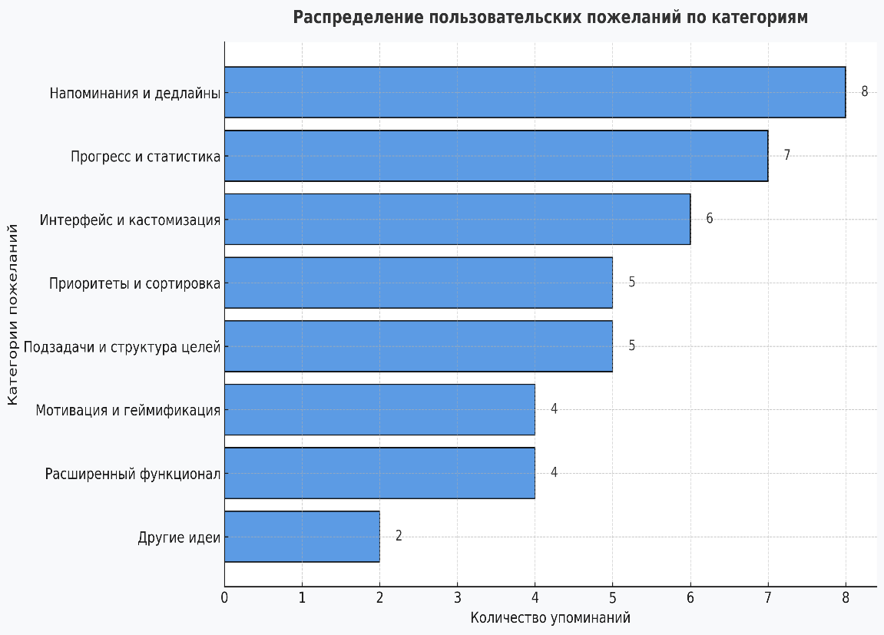Опрос показал следующие предпочтения и пожелания пользователей (Рис.1):

Рисунок 1. Гистограмма пользовательских пожеланий

По тенденциям относительно каких-либо изменений в целевой аудитории вряд ли стоит ожидать в обозримом будущем. Разве что представители одних сегментов могут переходить в другие со временем (как например в случае с возрастом).

## 1.2 Профиль пользователя

На основании проведённого анализа целевой аудитории и собранных отзывов был составлен обобщённый профиль представителя целевой аудитории, который отражает основные характеристики и привычки потенциального пользователя приложения.

**Демографические и психографические особенности пользователя:**

Среднестатистический пользователь — молодой или взрослый человек в возрасте от 18 до 40 лет, владеющий русским языком и обладающий базовыми или средними навыками работы с персональным компьютером.

Он активно пользуется цифровыми устройствами, мессенджерами, онлайн-сервисами и приложениями для организации личных дел.

По психографическим особенностям пользователь характеризуется как человек, стремящийся к самоорганизации, продуктивности и личной эффективности, склонный к планированию, однако испытывающий трудности с систематизацией большого количества задач.

Также среди опрошенных выделяется часть пользователей с техническим образованием, для которых важно наличие гибких настроек, дополнительных функций и автоматизации процессов.

При этом большинство респондентов склонны предпочитать простой, визуально понятный и интуитивный интерфейс, не требующий долгого обучения.

**Задачи и цели пользователя:**

Основная цель пользователя — организация собственного времени и задач для повышения личной эффективности и удобства планирования.

Типичные задачи, которые пользователь решает при помощи приложения:

* фиксация целей, задач и подзадач;
* отслеживание сроков и напоминания о дедлайнах;
* визуализация прогресса (галочки, диаграммы, отчёты);
* установка приоритетов;
* планирование дел по дням, неделям и проектам;
* ведение заметок, комментариев и описаний;
* получение мотивации (достижения, цитаты, стрик).

Пользователь хочет не просто список дел, а интерактивный инструмент, позволяющий наглядно видеть движение к целям и получать обратную связь о своих успехах.

Приложение предназначено для использования в настольной среде.

Пользователь, как правило, работает с компьютером или ноутбуком, нередко совмещая работу с несколькими окнами, мессенджерами и браузером.

Большинство респондентов отмечают важность ненагруженного интерфейса, поддерживающего как дневной, так и тёмный режим, а также возможность кастомизации тем.

Часть пользователей заинтересована в интеграции с другими сервисами (например, календарём или Jira), а также в виджетах и уведомлениях на рабочем столе.

**Термины пользователя:**

В ходе анализа лексики и формулировок, использованных респондентами, можно выделить ряд терминов, понятных и привычных для большинства пользователей:

- цель, задача, подзадача — основные единицы планирования;

- дедлайн, приоритет, напоминание — параметры задачи;

- доска, прогресс — способы визуализации

- описание, комментарий, заметка — способы детализации информации;

- галочка, выполнено, готово — признаки завершения;

- мотивация, достижение, цитата — эмоциональные стимулы;

- тема, виджет, ассистент — элементы интерфейса и кастомизации.

Таким образом, терминология, используемая пользователем, в целом совпадает с терминологией, применяемой в современных приложениях для планирования и трекинга задач.

## 1.3. Общие требования и задачи

На основе проведённого анализа аудитории и собранных данных были сформулированы общие требования к функционалу и интерфейсу приложения.

**Общие требования:**

- Простота и интуитивность интерфейса.

- Минималистичный дизайн, понятные обозначения, лёгкость освоения.

- Наличие базового и продвинутого режимов.

- Возможность скрывать или раскрывать расширенные функции.

- Поддержка напоминаний и дедлайнов.

- Сортировка и фильтрация задач по приоритетам и срокам.

- Визуализация прогресса — галочки, графики, диаграммы, отчёты.

- Поддержка подзадач и комментариев.

- Гибкая настройка интерфейса: темы, цвета, расположение элементов.

- Поддержка мотивационных элементов: достижения, стрик, цитаты.

- Возможность экспорта/импорта данных.

**Основные задачи проекта:**

- Разработать структуру и интерфейс приложения, удовлетворяющий запросам пользователей.

- Реализовать систему целей и подцелей с отображением прогресса.

- Внедрить напоминания, приоритеты и отчётность.

- Обеспечить визуальную и функциональную простоту при сохранении гибкости настроек.

- Подготовить дизайн и архитектуру, допускающие дальнейшее развитие продукта (например, интеграцию с календарём или облачным хранилищем).

# **2. Выбор репрезентативных задач**

## 2.1 Список задач пользователя

- Создание целей.

- Создание составных целей.

- Наблюдение прогресса по целям.

- Установка сроков по целям.

- Получение напоминаний по срокам целей.

- Установка отметок о выполнении целей.

- Нахождение целей по фильтрам.

- Сортировка целей.

- Добавление описаний/комментариев к целям.

- Добавление вложений к целям.

- Установка приоритетов по целям.

- Получение мотивации для выполнения целей.

- Получение поощрения за выполнение целей.

- Экспорт/импорт информации в файлы.

(кастомизацию мы не рассматриваем как задачу, это скорее способ сделать выполнение задач более удобным)

## 2.2 Подробное описание задач в терминах пользователя

**Респондент №1:** *“Уведомления о дедлайнах*. *Отчет о проделанной работе*. Возможно, какой-то *стрик*, навроде ’’вау, ты мега продуктивный 10 дней подряд работаешь’’ (Как в Duolingo). *Добавление приоритетов к целям*. Сортировка списка целей по приоритету или сроку”

**Респондент №2:** “*Мини достижение*, чтобы поощрять себя как-то за выполнение твоих задач”

**Респондент №3:** “Что по поводу прогресса, это возможность *обозначения "галочкой" выполненных задач*. Т.е. я всегда создаю задачи для решения определенной цели – их список из нескольких пунктов, и обозначаю выполненные из них.”

**Респондент №4:** “Наверное *напоминалку*, *разбиение задачи на подзадачи*, какая-то *доска с отображением задач колонка <-> статус* (как в Jira или Trello), комментарии к задаче, возможно настройка *флоу статусов* (может я хочу не начато - делается – готово”

**Респондент №5:** “Можно добавить, чтоб при входе была *страница с какой-нибудь мотивирующей фразой*)). Добавление *описания или комментариев к цели* можно.”

**Респондент №6:** “Из чего-нибудь нового, могу предложить *установку временных рамок*, и может даже *уведомления*. Например, установил промежуток на день, в который тебе нужно выполнить одну из задач, и тебе как *напоминалка*, приходит *сообщение*, что нужно сесть за выполнение задачи.”

**Респондент №7:** “*Дедлайн* у конкретной *цели/подцели*, возможность *экспорта/импорта*. Ну может еще на ум приходят *поиск/сорт/фильтрация* и добавление в *избранное* (закрепляет цель выше всех, внутри можно сделать сорт по дате)”

**Респондент №8**: “*Виджеты которые реализуют вставку медиа и аудио файлов, так же открывающихся ссылок в окне по типу видео.*”

**Респондент №9**: “*Сроки* для целей, *типы важности* каждой цели, *уведомления* о цели.”

**Респондент №10**: “*Привязка к календарю* и если там ещё *напоминания* можно было бы сделать, то вообще огонь!

**Респондент №11**: “Функционал *добавления картинки*. Какую-нибудь систему, как сказать, *комментариев*. То есть ты можешь *оставить комментарий по цели*…”

**Респондент №12**: “*Диаграмма Ганта, канбан-борд, календарь/календарь борд, дедлайны*: собственно, что характеризует task и как отображать их.”

**Респондент №13**: “Вообще, я при трекинге времени пользуюсь superProductivity,

Что удобно:

- Можно *выделить задачи на сегодня из общего списка*

- *Группы и подгруппы*, можно добавить цветовую окраску, глаз быстрее вылеплять будет.

- Можно посмотреть статистику за прошлые дни, недели (удобно, если забыла, что делала)

- Можно *помечать задачи как выполненные*. Всегда приятно видеть, что происходит прогресс

- *Перетаскивание задач (расставление приоритетов)*

Чего не хватает:

- Не хватает возможности *добавить подробное описание*, при этом чтобы его можно было свернуть или развернуть (в superProductivity можно посмотреть только нажав на задачу)

**Респондент №14**: “Возможность *задачки по времени дня разбить* (*расписание* чтоб было)”

(запросы оставшихся респондентов не подпадают под выбранные репрезентативные задачи, либо дословно повторяют то, что уже было упомянуто выше)

## 2.3. Список необходимых материалов для выполнения задач

Для выполнения репрезентативных пользовательских задач (ведение целей, установка дедлайнов, наблюдение прогресса, работа с подзадачами, комментариями, вложениями и т.п.) пользователю требуется ограниченный набор инструментов и ресурсов, обеспечивающих удобство работы с приложением.

Ниже приведён перечень материалов, которые необходимы пользователю для выполнения задач в рамках предложенного функционала.

1. Аппаратные материалы:

Персональный компьютер или ноутбук с установленной операционной системой (Windows / Linux / macOS).

Устройства ввода: клавиатура и мышь, необходимые для ввода целей, комментариев, управления интерфейсом.

2. Программные материалы:

Установленное приложение (десктоп-версия).

Системные библиотеки, необходимые для работы интерфейса, графиков, визуализации прогресса (доступны автоматически, пользователь не устанавливает их вручную).

3. Данные, вводимые пользователем:

Для выполнения задач пользователю требуются собственные данные, в том числе:

Формулировки целей и подцелей;

Текстовые комментарии и описания;

Сроки выполнения, расписание, временные рамки;

Приоритеты и статусы задач;

Вложения: изображения, ссылки, аудио или медиафайлы (при необходимости);

Данные для импорта (при переносе задач из файлов).

4. Информационные материалы:

Инструкция или краткое руководство пользователя (встроенная справка или подсказки интерфейса);

Мотивационные материалы (цитаты, уведомления, достижения) — предоставляются приложением.

# **3. Заимствование**

## 3.1 Заметки

Самое простое приложение для ведения учёта своих целей и задач, которым на момент разработки и пользуется автор данного отчёта.

Его основное преимущество в крайней простоте интерфейса и возможности пользоваться им на своём мобильном телефоне.

По умолчанию “Заметки” автора имели вид, представленный на рисунке 2.

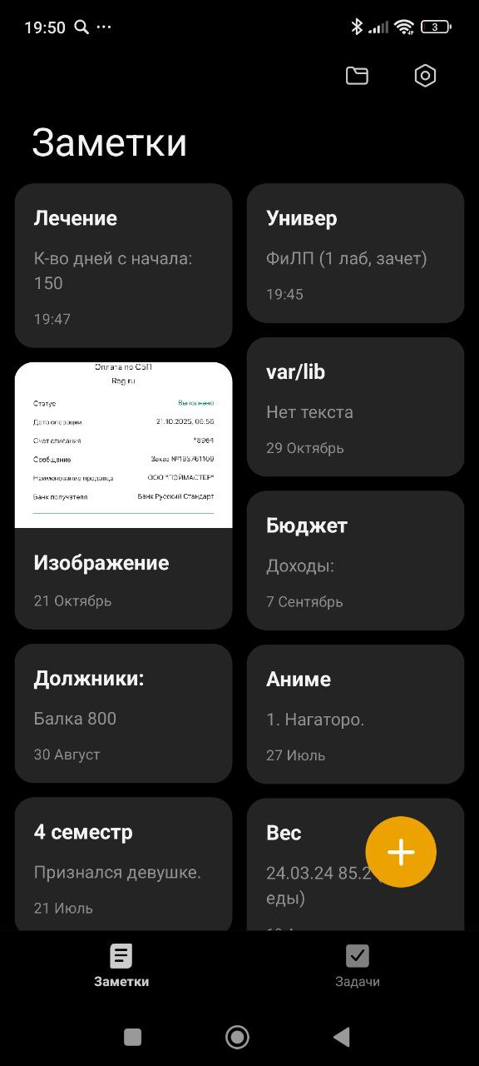

Рисунок 2. Вкладка "Заметки"

Вкладка “Заметки”, где в виде плиток отображаются текстовые документы, в которые можно записывать что угодно.

Например, учёт закрытия предметов в университете (Рис. 3) или учёт приёма таблеток (Рис. 4, Рис 5).

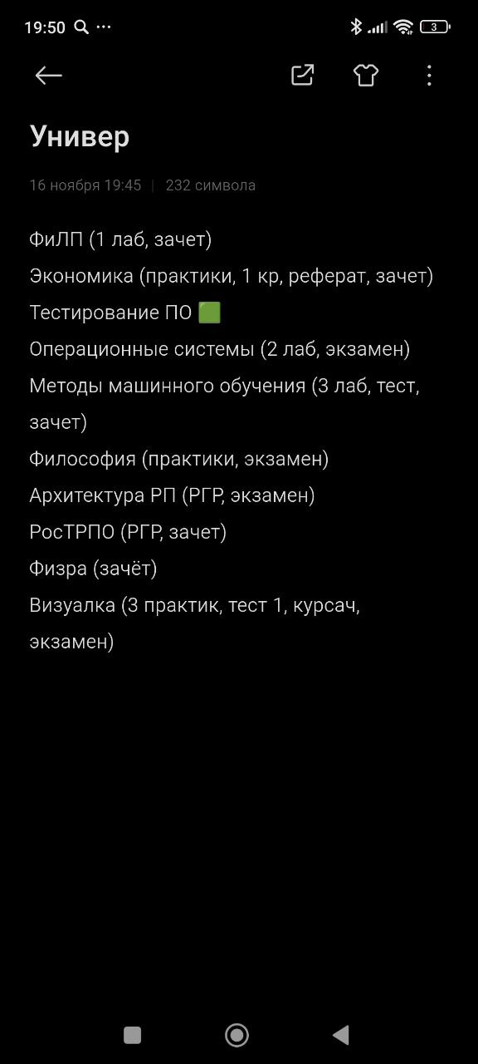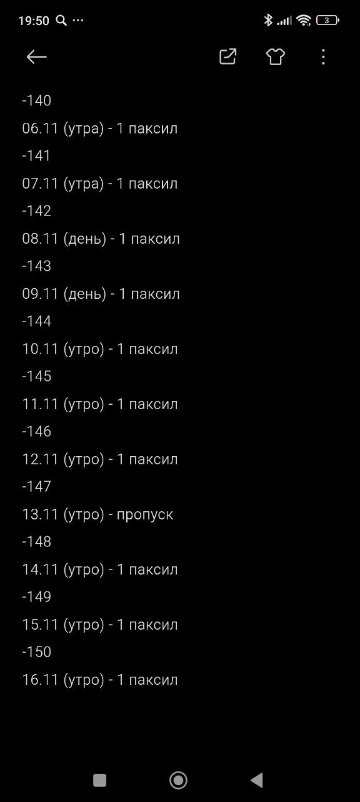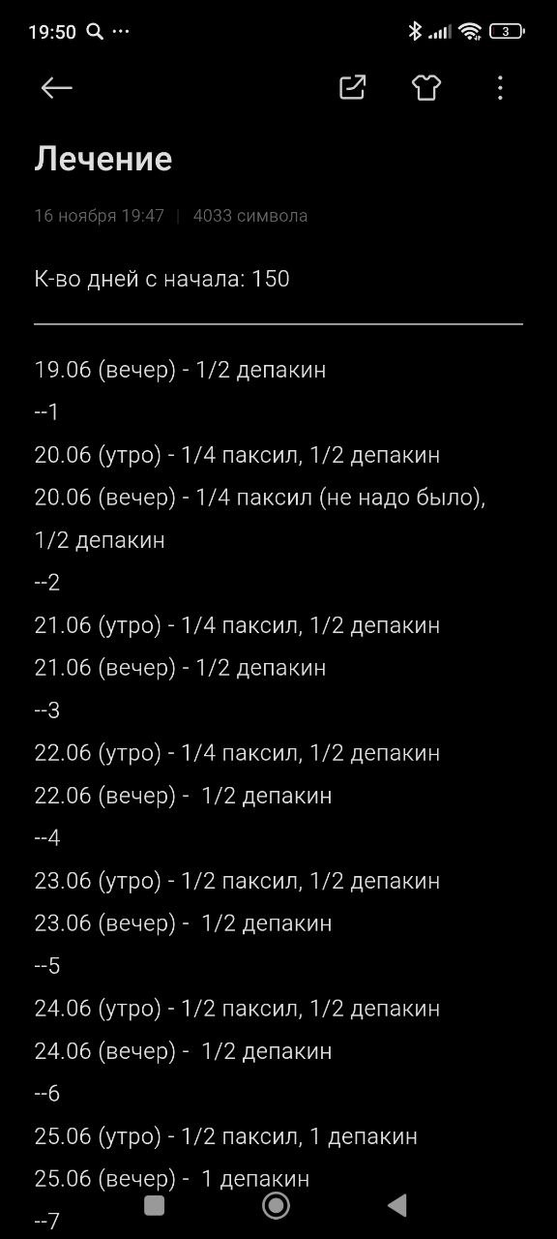

Рисунок 3. Заметка "Универ"

Рисунок 5. Заметка "Лечение", конец

Рисунок 4. Заметка "Лечение", начало

Смайлики (вроде зелёного квадрата) позволяют в рамках текстового документа отмечать какую-то подцель как выполненную.

Отображение прогресса полностью ложится на пользователя и заключается в обыкновенной ручной записи с клавиатуры новой информации или изменение старой.

Дополнительно имеется кастомизация (Рис. 6), которую можно открыть, нажав на иконку в виде футболки, а также экспорт (Рис. 7), доступный по нажатию квадрата со стрелкой в правом-верхнем углу.

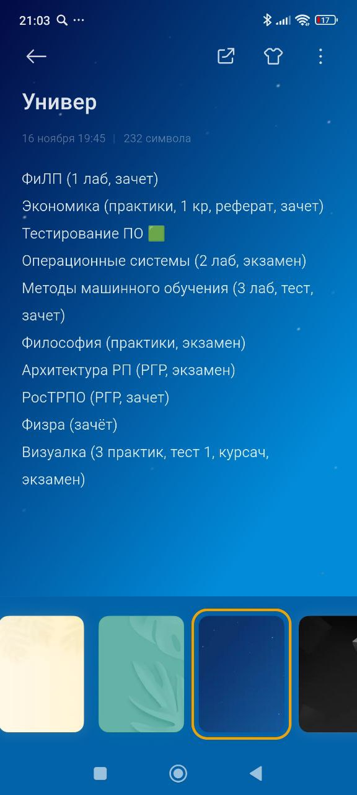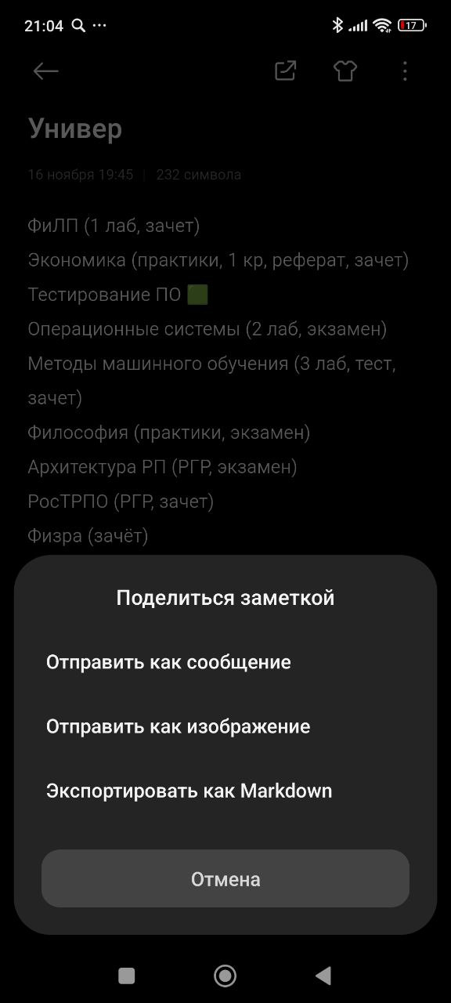

Рисунок 7. Экспорт заметок

Рисунок 6. Кастомизация заметок

Также стоит отметить присутствие группировки документов по папкам, отображающимся в виде вкладок в верхней части экрана (Рис. 8), а также поисковой строки, с помощью которой можно найти документ не только по названию, но и по содержанию (Рис. 9).

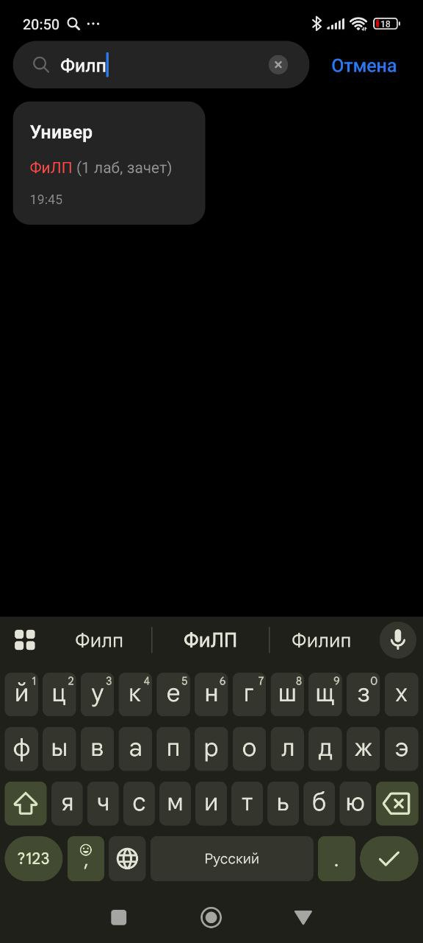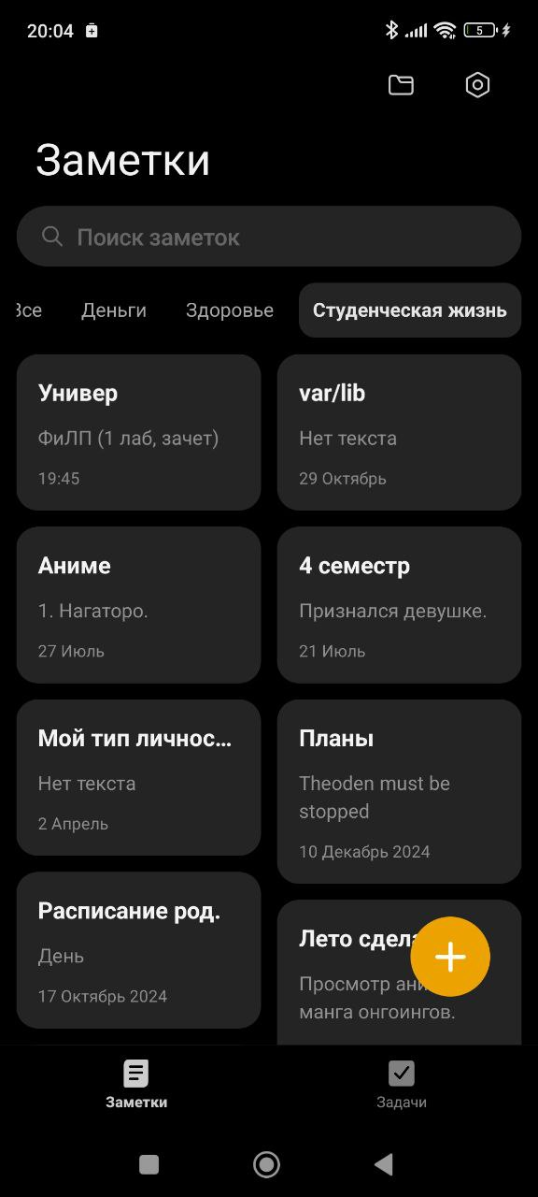

Рисунок 9. Поиск в "Заметках"

Рисунок 8. Вкладка "Заметки" с разделением на папки

Панель для регулирования папок (Рис. 10) доступна с помощью специальной кнопки в виде папки в левом верхнем углу экрана.

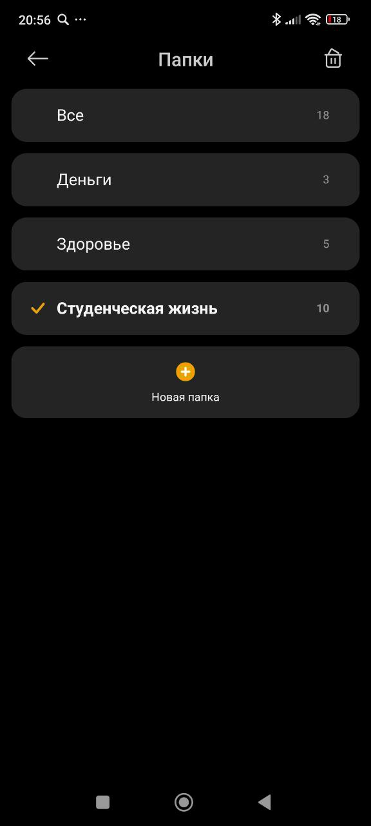

Рисунок 10. Управление папками в "Заметках"

Золотистой галочкой на рисунке 10 отмечена папка, в которой мы находимся на данный момент, о чём более-менее нетрудно догадаться. Новая папка помещается после той в которой мы находимся.

Вторая основная вкладка – “Задачи”, где есть возможность помечать выполненные задачи галочкой, просто нажимая на квадрат (Рис. 11).

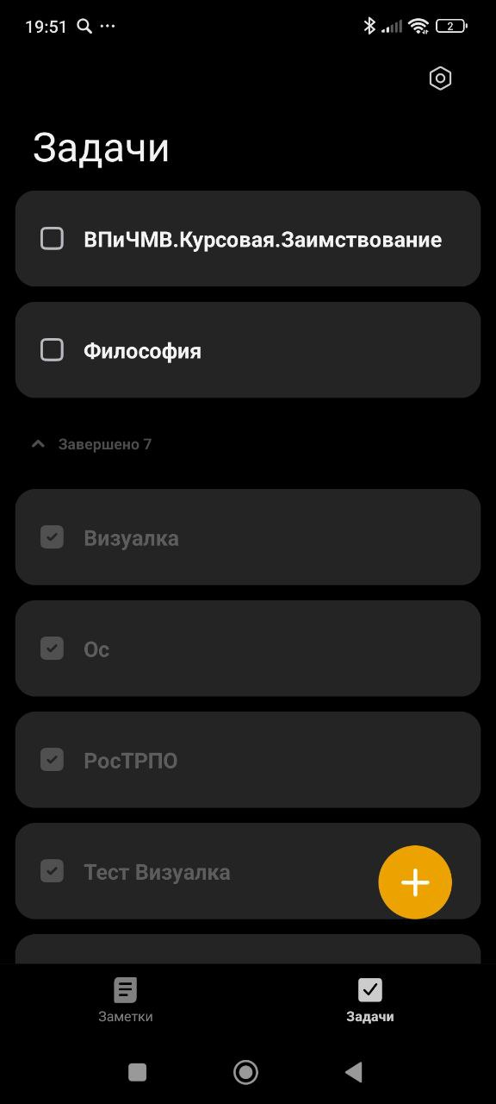

Рисунок 11. Вкладка "Задачи"

Присутствует хорошо видимая приятная глазу и интуитивно понятная кнопка создания новой задачи. Изменение же текста старой задачи обеспечивается за счёт открытия при нажатии на текст задачи той же панель, что и при создании новой (Рис 12):

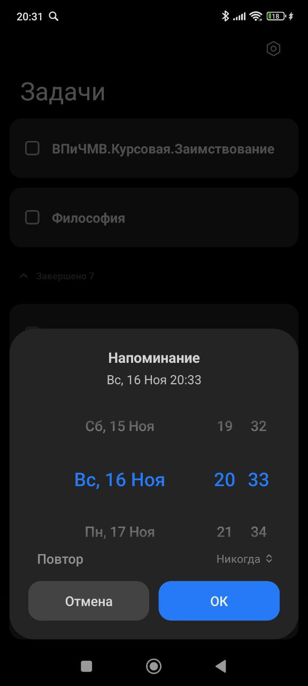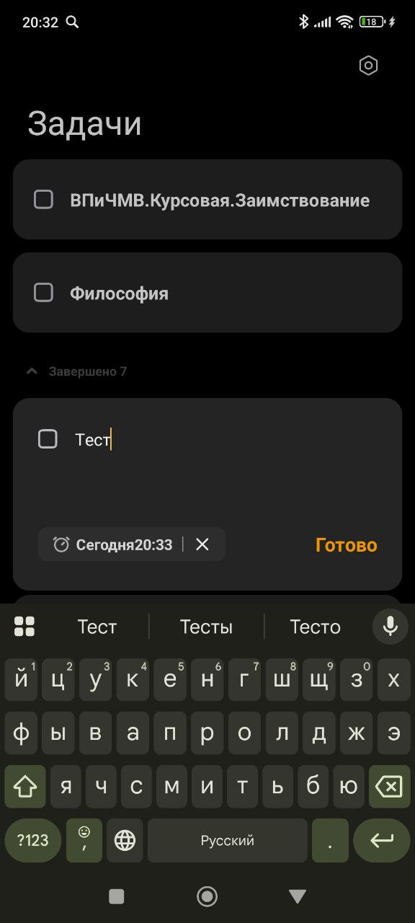

Рисунок 12. Создание элемента в "Задачах"

Рисунок 13. Установка времени напоминания в задаче

Для удаления же необходимо нажать и удерживать нужную задачу, чтобы активировался выбор (после чего можно просто нажатиями выбирать остальные). Внизу экрана появится иконка с мусорным ведром, нажав на которую и подтвердив после этого своё действие, Вы удалите все выбранные задачи.

Редактируемой задаче можно поставить срок выполнения (Рис. 13).

По завершении создания задача окажется в списке (Рис. 14).

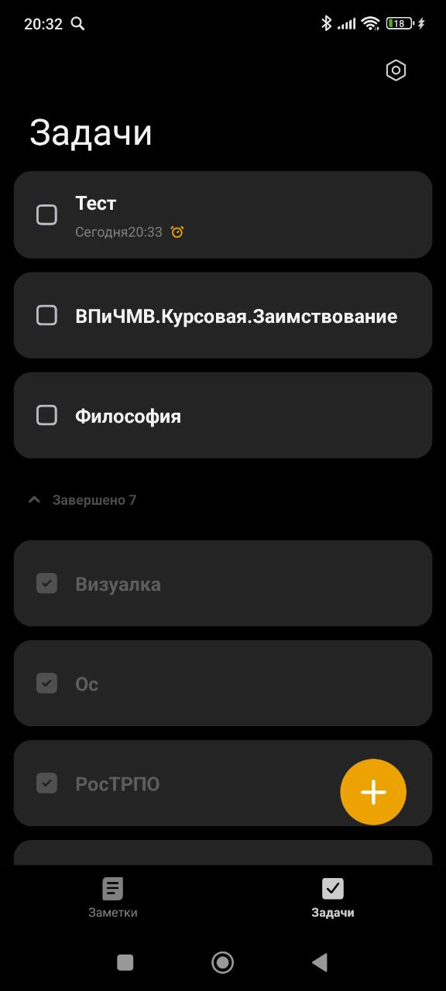

Рисунок 14. Задача с напоминанием

Здесь стоит сделать первое замечание:

За время пользования приложением я неоднократно отмечал неудобный вывод списка по принципу LIFO (Last In First Out). Довольно логично писать свои цели именно в том порядке, в каком Вы хотите их выполнять, но из-за принципа вывода, которым пользуется приложение, Вам придётся каждый раз вручную их сортировать.

Да, здесь присутствует и перетаскивание задач, что очень хорошо. А также текущие и выполненные задачи разделены на два раздела.

Как только срок выполнения истекает на устройство приходит уведомление (Рис. 15). Если же все задачи будут выполнены, то отметка о выполнении последней будет сопровождаться праздничным визуальным и звуковым эффектом (Рис. 16).

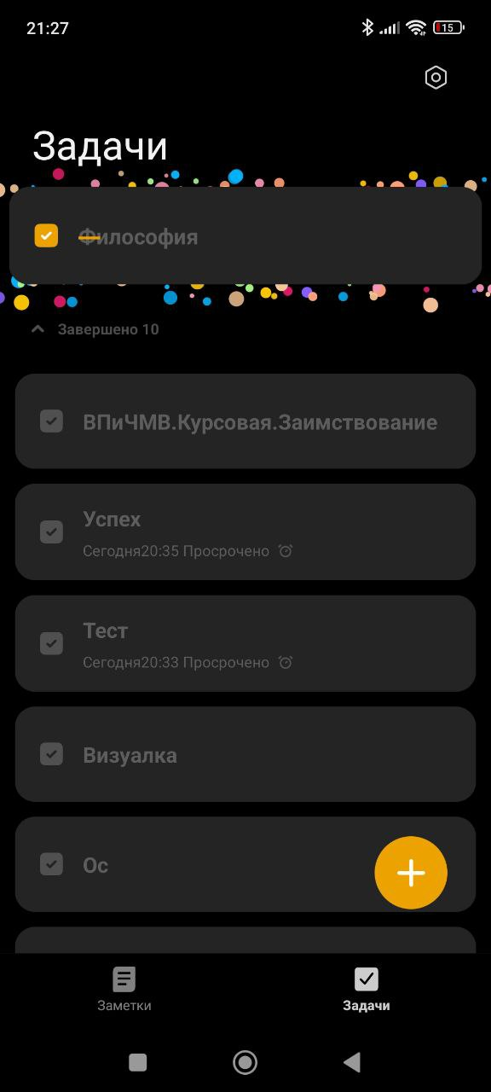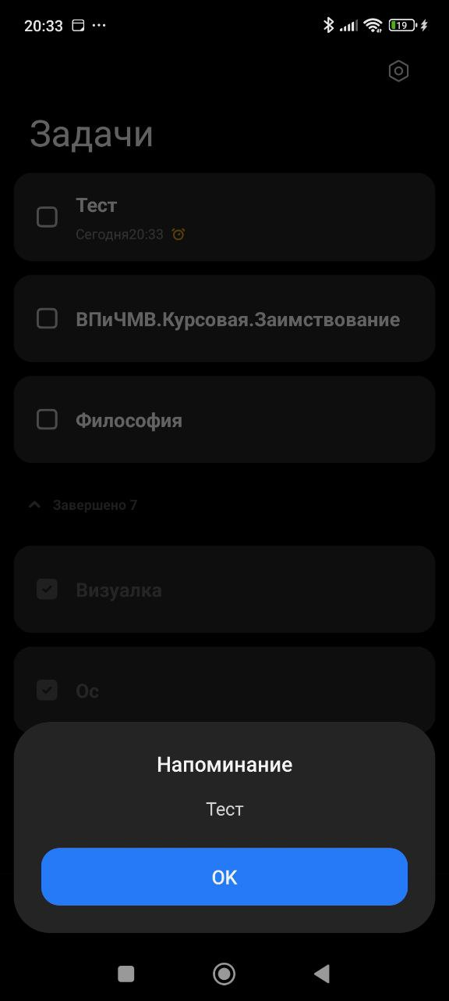

Рисунок 16. Поощрение в “Задачах”

Рисунок 15. Напоминание в "Задачах"

Второе замечание:

Группировка и уж тем более вложенность в “Задачах” отсутствует (за исключением Завершено/Не завершено).

Обычно автор пользуется “Задачами” для планирования и отслеживания прогресса по планам на день или неделю. Из-за отсутствия группировки дела на день и на неделю смешиваются. По этой причине крайне затруднительно пользоваться задачами для составления более долгоиграющий планов, сроками в месяцы или годы. Для последнего автор пользуется “Заметками”.

Тема приложения может быть разной (Рис. 17). Она варьируется в зависимости от темы, установленной на мобильном устройстве в настройках экрана.

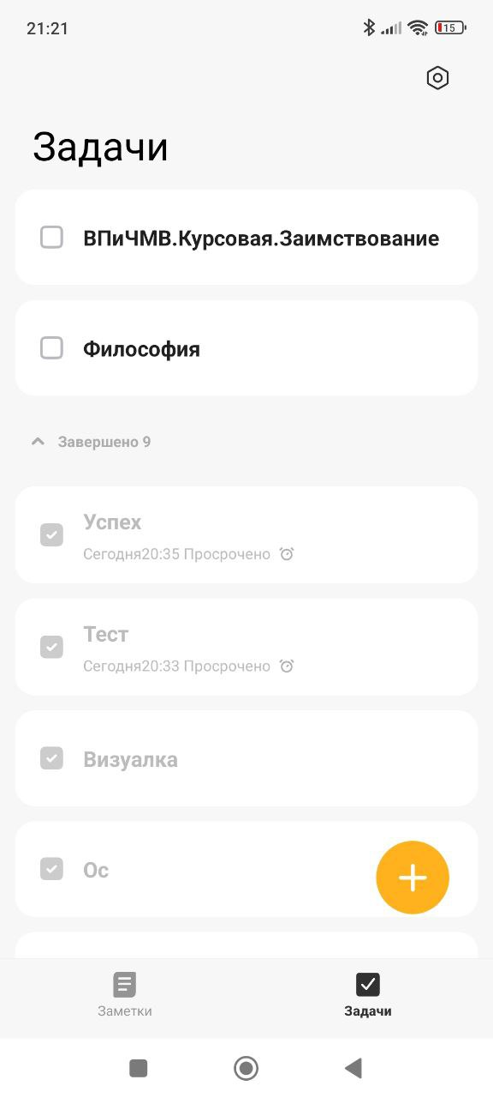

Рисунок 17. Светлая тема в "Заметках"

Мельком взглянем на оставшиеся настройки, которые открываются по нажатии на шестиугольник с кругом по центру в правом верхнем углу (Рис 18, Рис. 19, Рис. 20).

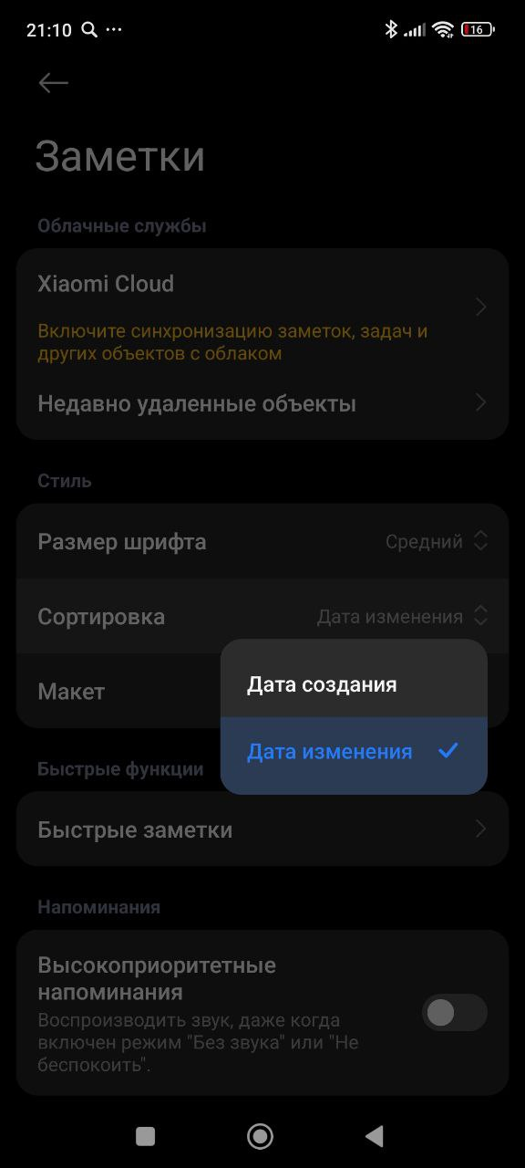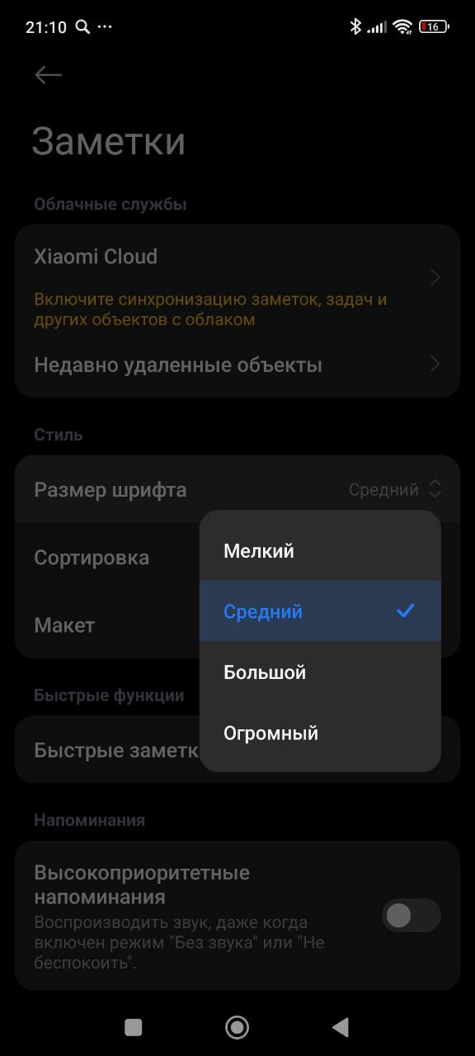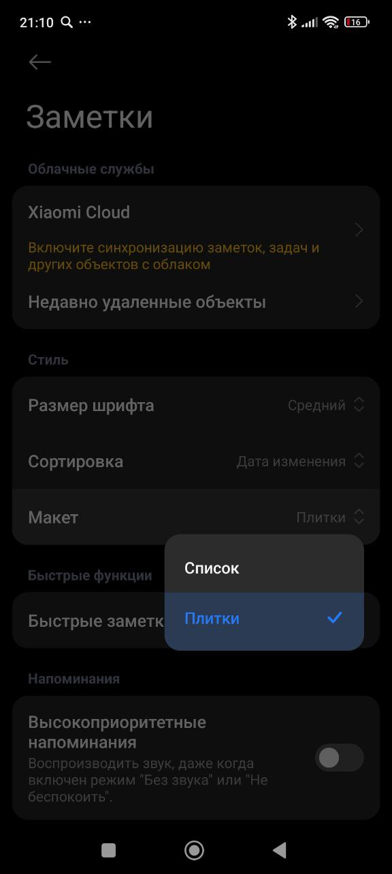

Рисунок 19. Настройки сортировки в "Заметках"

Рисунок 18. Настройки размера шрифта в "Заметках"

Рисунок 20. Настройка "Макет" в "Заметках"

Настройки из рисунков 18-20 распространяются только на “Заметки”.

Если изменить отображение в настройке “Макет” (Рис. 20) с плиток на списки, то заметки будут отображаться как на рисунке 21.

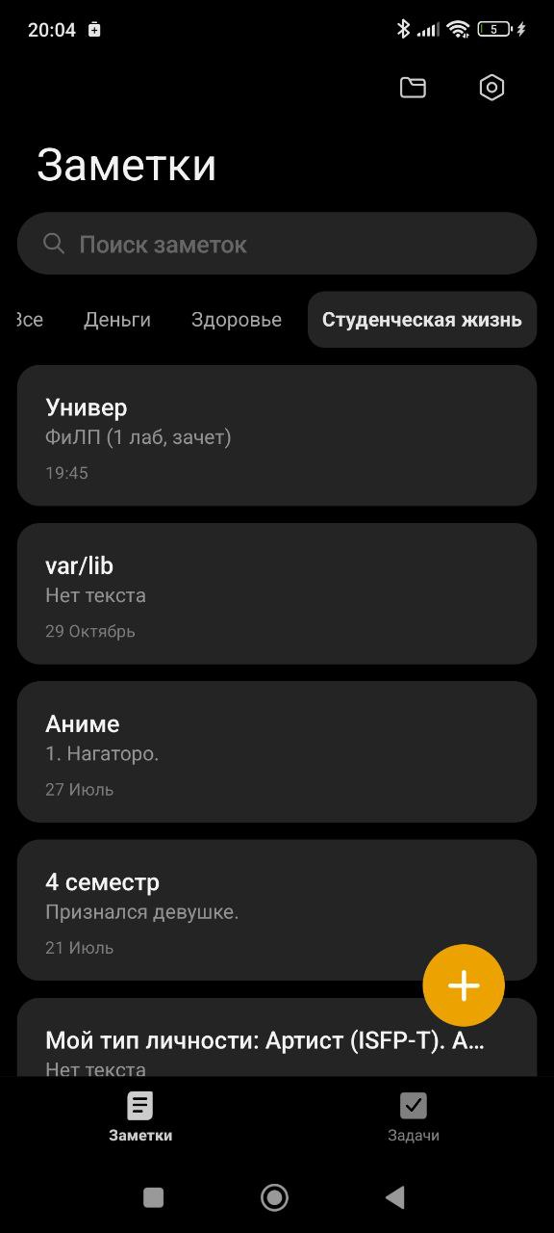

Рисунок 21. Отображение заметок в виде списка

Имеются также опции “Высокоприоритетные напоминания”, которая будет уведомлять о сроках по задачам даже если на телефоне беззвучный режим, и “Быстрые заметки”, позволяющая открыть создание заметки из любого места просто проведя от нужного края экрана пальцем вправо, но это уже чисто мобильные преимущества.

Суть прочих настроек, приложенных выше, интуитивно довольно понятна, поэтому не будем тратить время на их подробное описание.

Подводя итог по “Заметкам”, стоит сказать, что несмотря на некоторые замечания, это очень хороший пример приложения для отслеживания/редактирования целей и задач.

При разработке нашего приложения будет рассмотрено заимствование отображения в виде набора плиток, а также поиск, затрагивающий не только название, но и содержание, например, комментариев к задачам.

Группировку по разделам из “Заметок” и галочки в “Задачах” стоит позаимствовать однозначно.

Также однозначно позаимствуем настройку размера шрифта.

Цели и задачи у нас будут больше похожи на те, что были во вкладке “Задачи”. Мы не будем нагружать пользователя необходимостью текстом вводить статус задачи и постараемся снизить использование клавиатуры. Но у этих задач будет вложенность.

Сортировку по дате создания можно оставить, а вот по дате изменения идея довольно сомнительная, ибо у нас уже есть идеи на другие сортировки, например: по важности.

Привязку срока, поощрение и кастомизацию мы задумывали изначально, на этапе анализа “Заметок” нельзя однозначно сказать, что мы будем заимствовать их именно отсюда.

## 3.2 Obsidian

Приложение для заметок с уже более широким функционалом.

Его основная особенность – представление локальной файловой системы в виде графа (Рис. 22). По графу можно свободно перемещаться, а также настраивать его отображение (Рис.23.1 Рис.23.2)

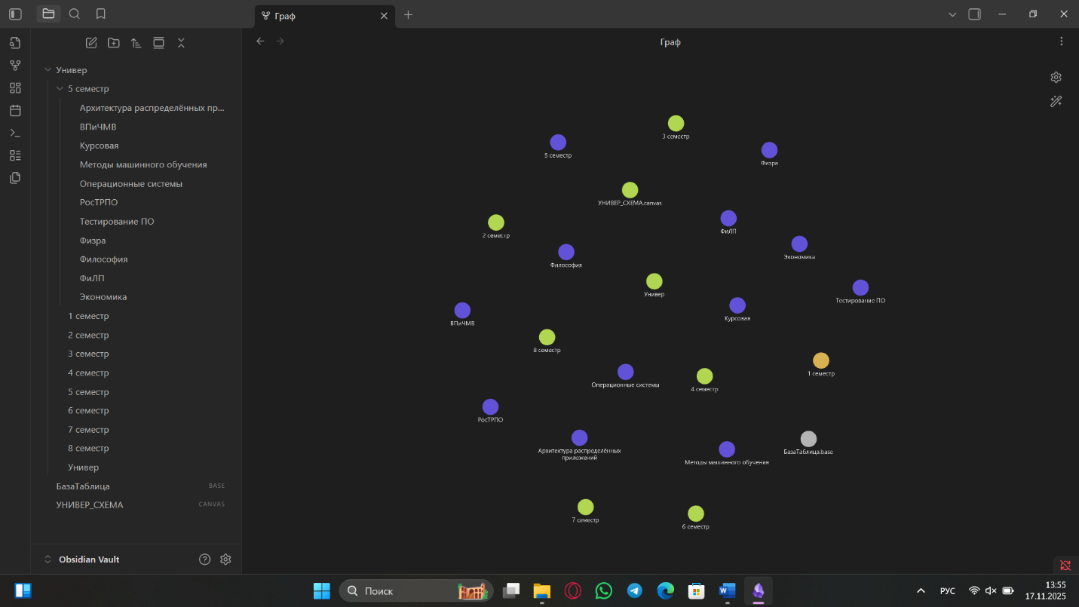

Рисунок 22. Граф в "Obsidian"

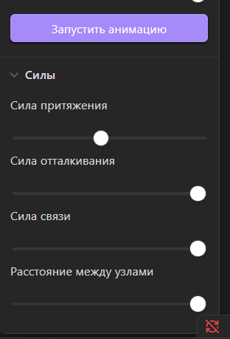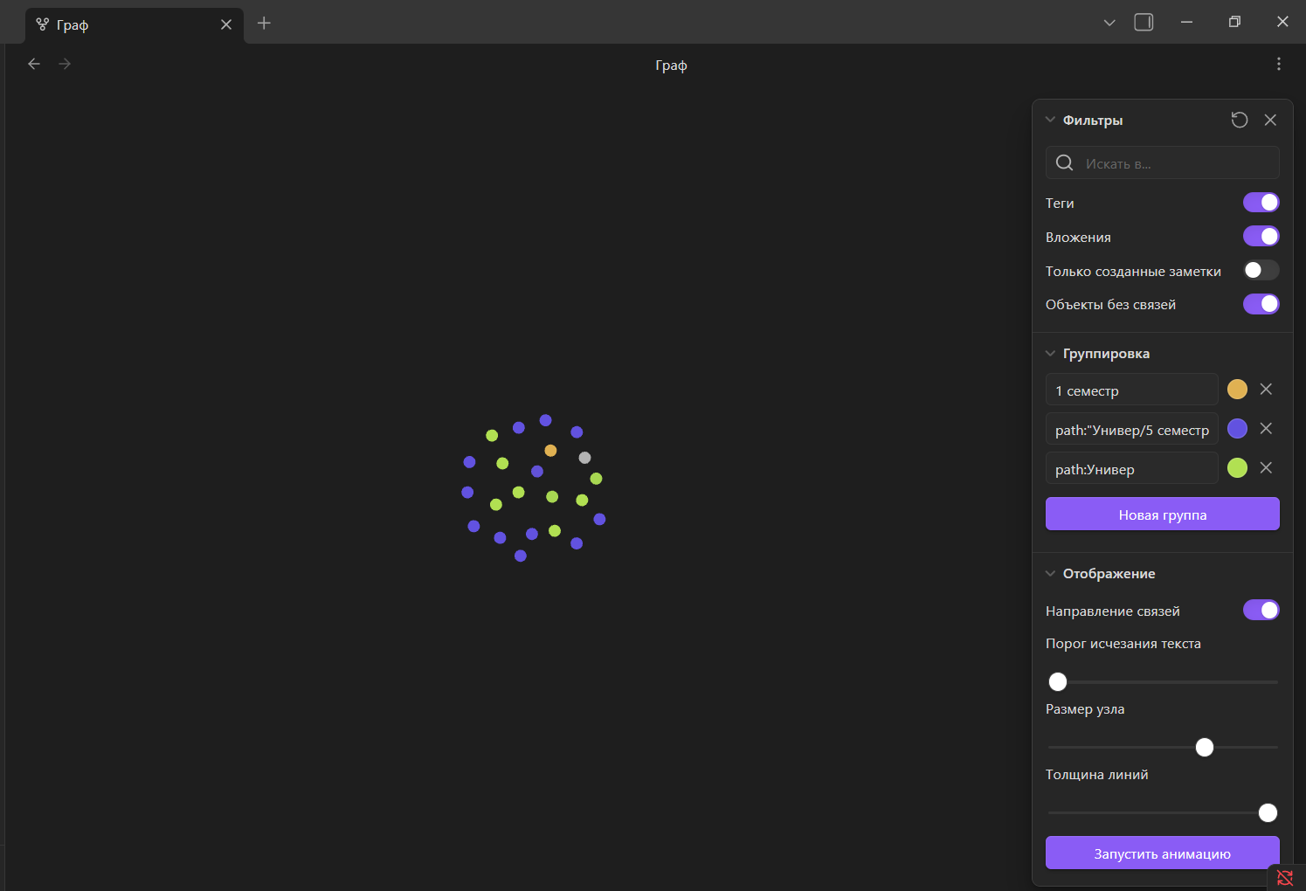

Рисунок 23.2. Настройки графа

Рисунок 23.1. Настройки графа

Узлы графа притягиваются и отталкиваются друг от друга с определёнными силами, которые вместе настройкой “Расстояние меду узлами” определяют собственно расстояние между узлами.

Стоит обратить внимание на довольно интересный и удобный способ изменения этих настроек.

Узлы можно перетаскивать, однако вы не сможете утащить узел слишком далеко от остальных – они притягиваются.

Кнопка “Запустить анимацию” продемонстрирует вам анимированную историю создания графа. Выглядит красиво, но пользы от неё особо нет.

Отметим также разнообразие группировок узлов (Рис.24)

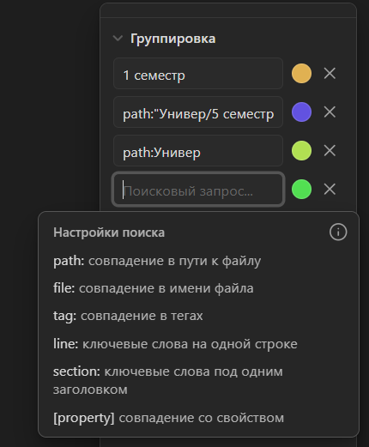

Рисунок 24. Создание новой группы узлов в графе

Стоит сделать важное замечание:

При всей своей визуальной привлекательности, граф абсолютно не интуитивен для рядового пользователя. Из личного опыта пользования автор может сказать, что при создании заметок и раскладывании их по папкам, он ожидал, что граф будет также меняться и группироваться, но тот остаётся абсолютно хаотичным. Более того, как соединить узлы линиями, так и не удалось выяснить, поэтому профессионально сделанный граф (Рис. 25) взят с просторов Интернета.

Также в Obdisian пользователь имеет возможность открыть базу данных (Рис. 26), что для профессионального инструмента может и преимущество, но для простого приложения, которое мы планируем делать совершенно не нужно.

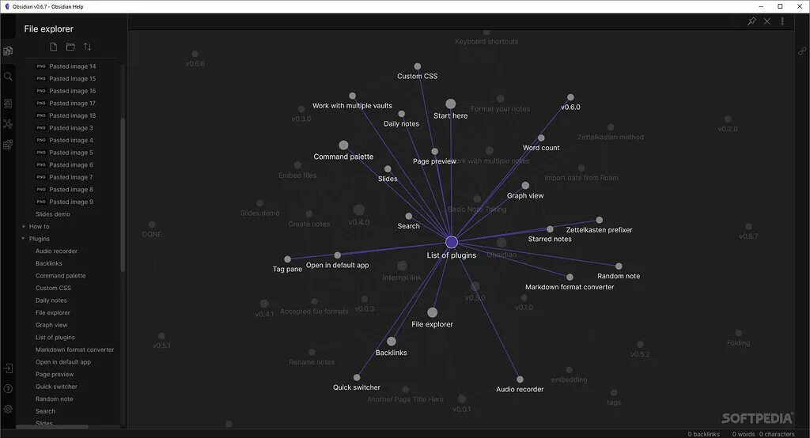

Рисунок 25. Граф "Obsidian" с соединениями

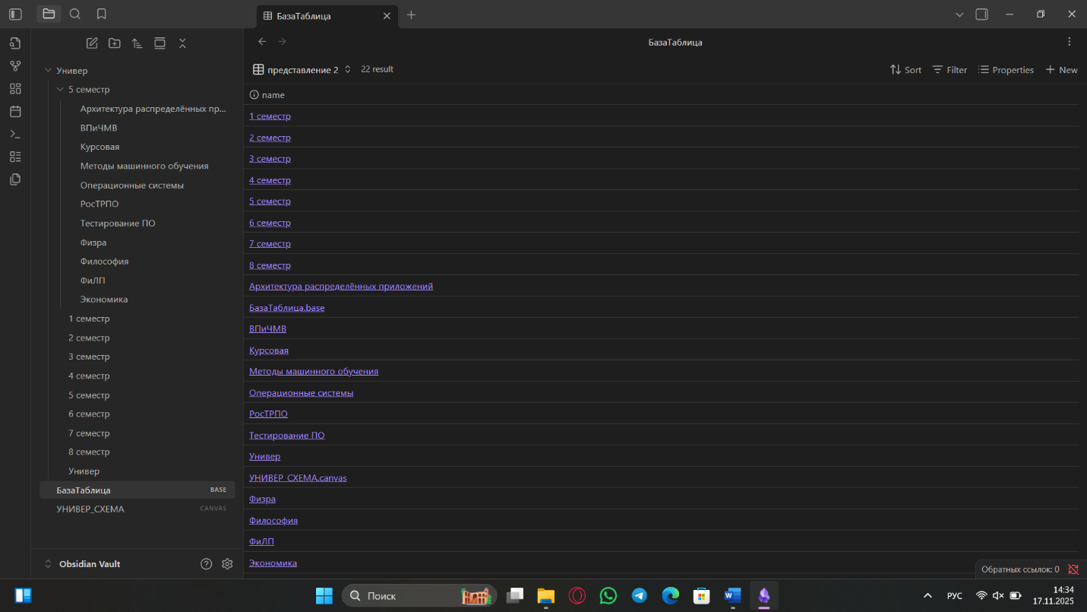

Рисунок 26. База данных в "Obsidian"

Больше всего для выполнения репрезентативных задач подходит “Холст” (Рис. 27.1, Рис. 27.2)

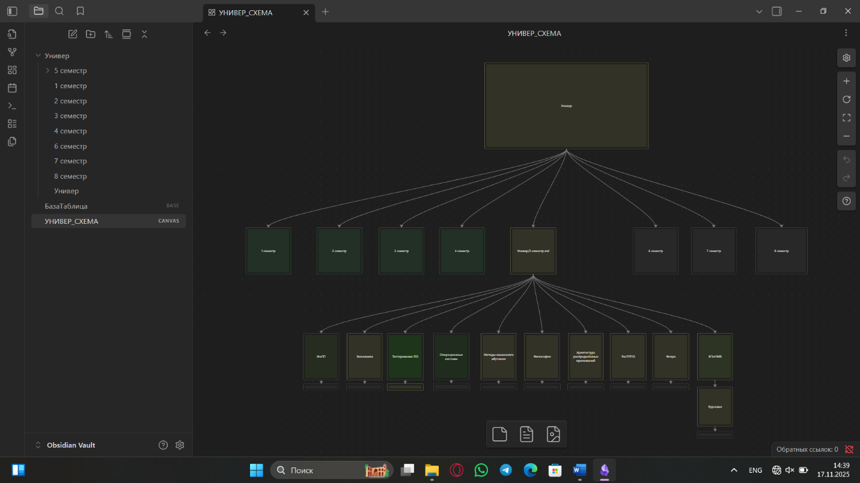

Рисунок 27.1. Холст в "Obsidian"

Рисунок 27.2. Холст в "Obsidian"

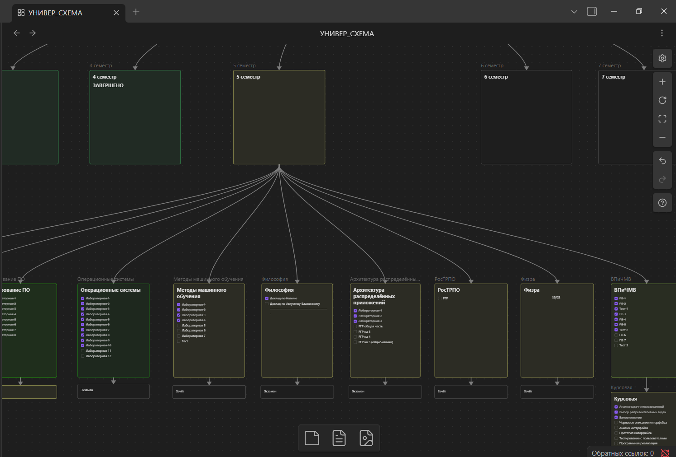

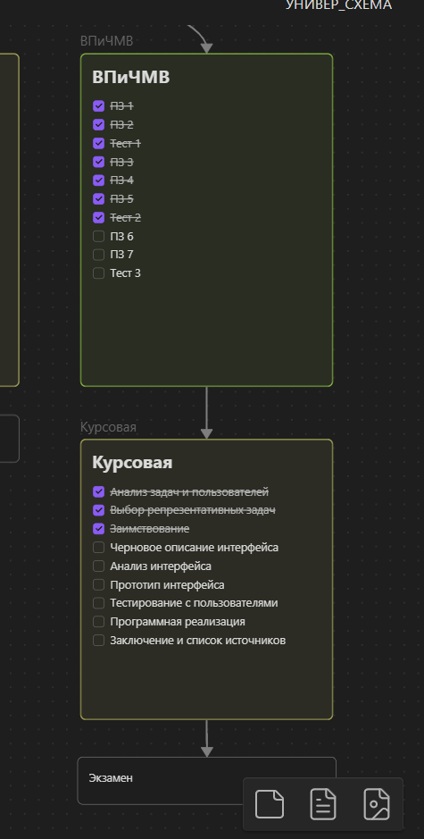

Рисунок 27.3. Холст в "Obsidian"

Здесь можно представить свои данные в понятной и удобной, хоть и несколько громоздкой, форме. Заметки можно переносить из файловой системы на холст, и они будут на нём полноценно отображаться со всем содержанием. Прямо на холсте их можно редактировать, соединять между собой (способ соединения понятен человеку, имевшему опыт построения диаграммы классов, но рядовой пользователь тоже может догадаться, так как элементы интерфейса подсвечиваются при наведении на них).

Контекстное меню заметки крайне разнообразно и позволяет по-разному представлять ваши цели, например, списком (Рис. 28.1, Рис.28.2, Рис.28.3).

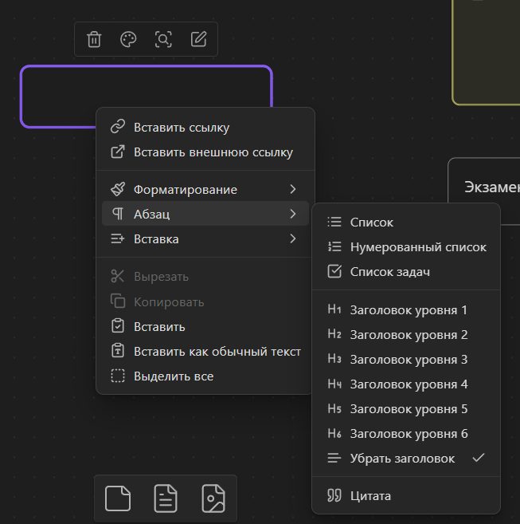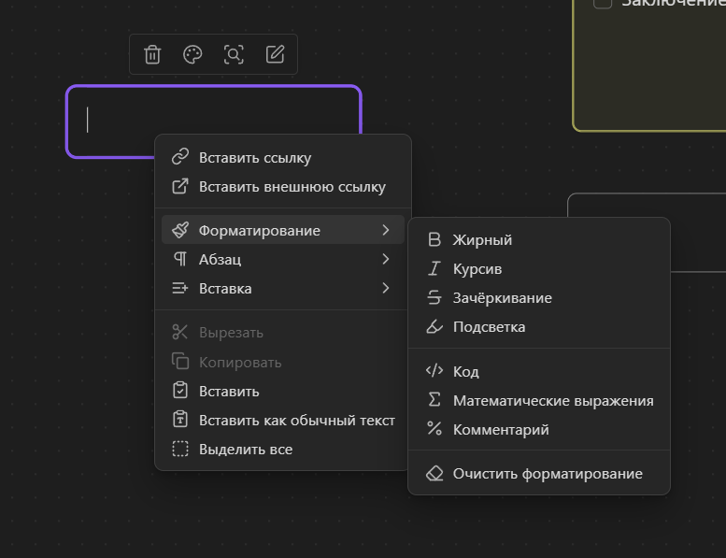

Рисунок 28.2. Контекстное меню заметки в "Obsidian"

Рисунок 28.1. Контекстное меню заметки в "Obsidian"

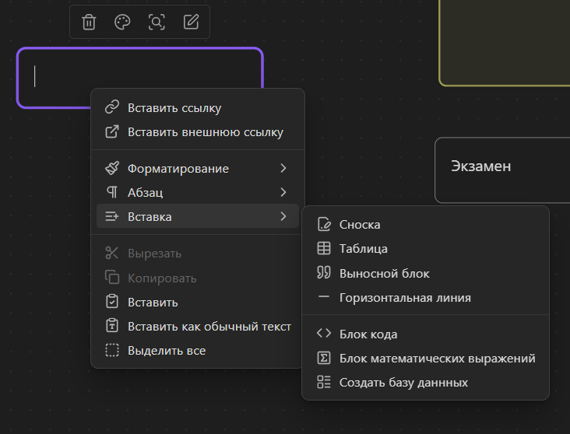

Рисунок 28.3. Контекстное меню заметки в "Obsidian"

Однако разнообразие настроек, во-первых, усложняет интерфейс, а во-вторых: сбрасывает всю ответственность за оформление на пользователя.

Например, Вы можете поменять цвет заметки по своему желанию, чтобы отметить прогресс исполнения, но делаете это сами, своими руками (Рис. 29). Кастомный цвет, который вы сделаете сами не сохранится, как Вы могли привыкнуть в Paint3D, а потому вы не сможете воспользоваться им ещё раз, не вернувшись к прошлому элементу и не скопировав все 3 цвета из rgb, что увеличивает количество действий.

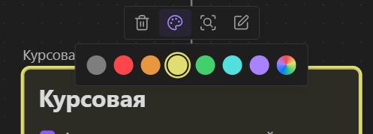

Рисунок 29. Настройка цвета заметки на холсте в "Obsidian"

Функционал Obsidian гораздо шире и в данном отчёте представлено далеко не всё, но интерфейс для взаимодействия с этим функционалом ориентирован больше на профессионального пользователя.

Из этого приложения можно позаимствовать идею представления данных в разных форматах (таблица, дерево, например). Однако эти представления должны формироваться автоматически. Создание оформления (за некоторыми исключениями, как например адаптация под людей с плохим зрением) не должно быть задачей пользователя.

Также интересная идея с изменением некоторых настроек (как размер шрифта) с помощью обычного передвижения кружочка мышью.

## 3.3 superProductivity

Третье приложение, которое мы рассмотрим, гораздо ближе по своему содержанию к тому, что мы хотим получить в ходе выполнения данной работы.

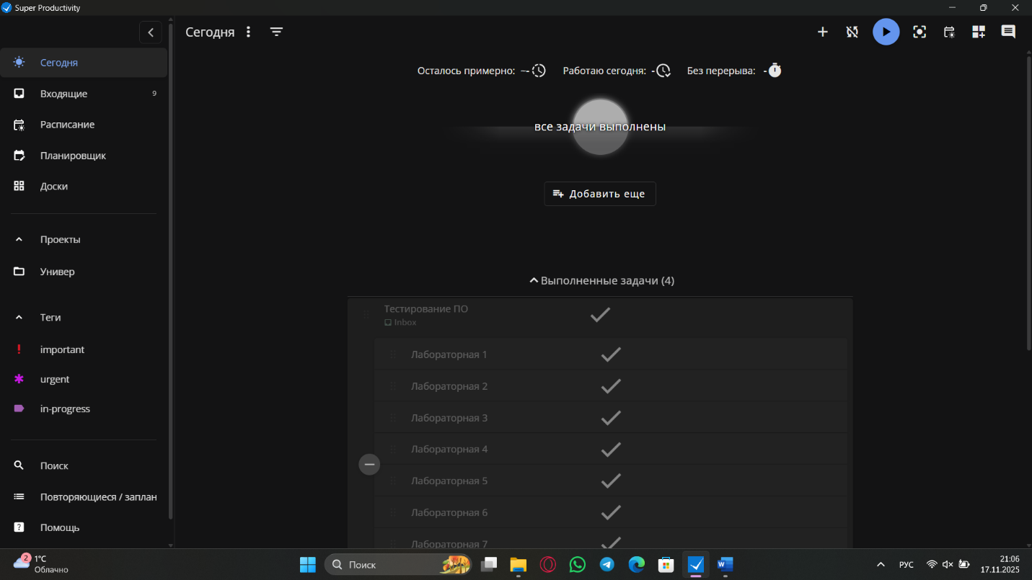superProductivity встречает пользователя окном, отвечающим за планы на самое близкое будущее – сегодняшний день (Рис. 30).



Рисунок 30. Вкладка "Сегодня" в “superProductivity” (красным обведены кнопки для добавления новых задач)

За время тестирования уже были помечены выполненными все задачи, установленные на день написания этой части отчёта.

Но что, если мы хотим добавить новую задачу?

Для добавления в первый раз нам будет доступна удобная хорошо заметная кнопка в центре экрана с надписью “Добавить ещё”. Нажав на неё, мы получим панель для ввода названия в том же месте, где была кнопка для добавления (Рис. 31).

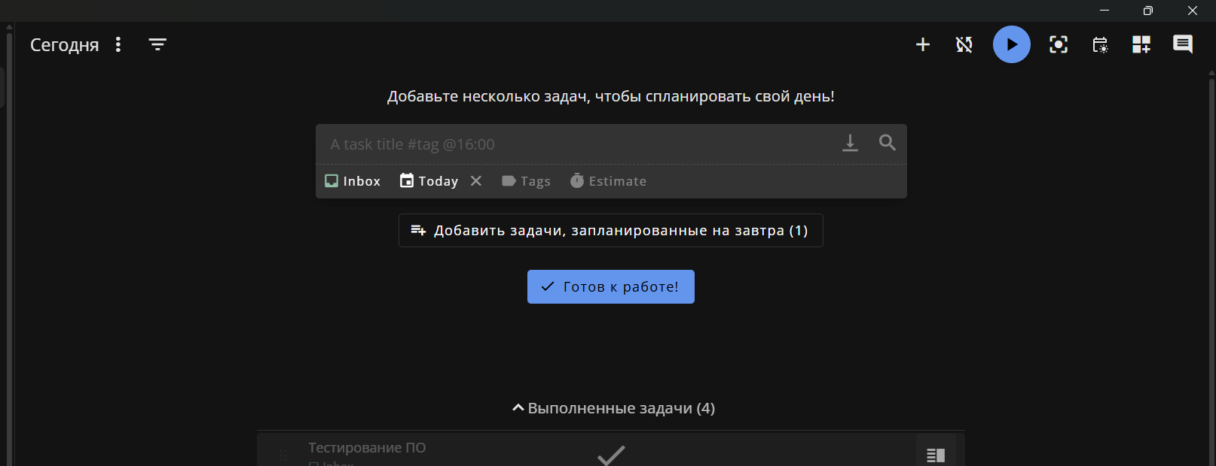

Рисунок 31. Панель добавления новой задачи (без текста в строке)

Если после ввода названия вас привлекла большая прямоугольная кнопка яркого цвета под строкой ввода, то вы обманулись – нажимать для добавления цели в список нужно не на её. Если вы нажмёте на неё, панель создания задачи свернётся, а список останется пустым. Справедливости ради, введённое Вами название сохранится в строке и появится при повторном нажатии на кнопку создания задачи.

Что же тогда нужно нажать? Потратив немного времени на повторный просмотр вновь открытой панели, Вы обнаружите ещё одну кнопку со знаком плюс (Рис. 32). Именно с её помощью задача и добавляется в список. Или, в качестве альтернативы, можно просто нажать Enter по завершении редактирования.

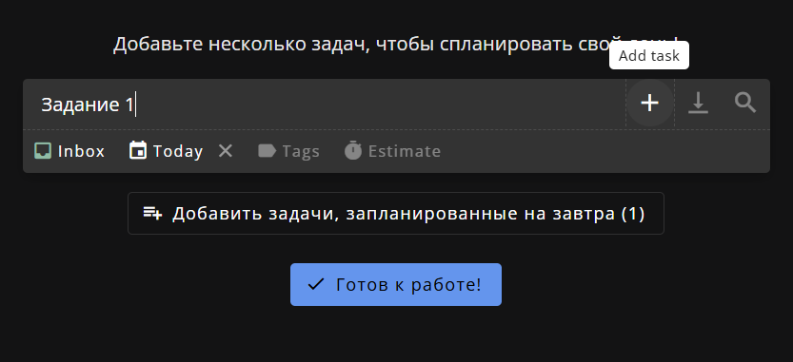

Рисунок 32. Панель добавления новой задачи (с текстом в строке)

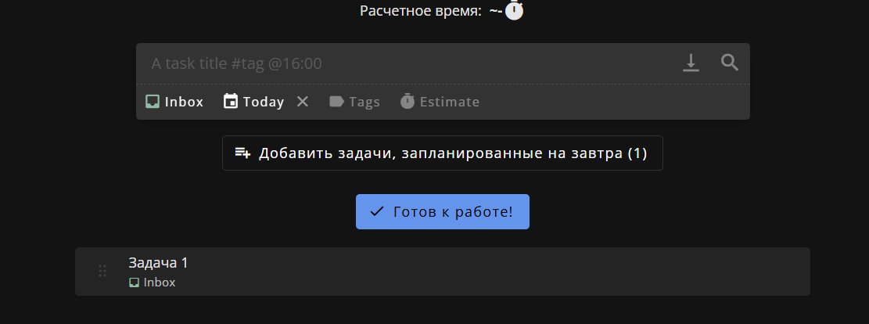Что примечательно, при добавлении задачи панель не закроется (Рис. 33), и Вы сможете ввести в неё по очереди нужное количество задач.

Рисунок 33. Панель добавления новой задачи остаётся

Однако если Вы нажмёте кнопку “Готов к работе” или случайно нажмёте левую кнопку мыши не в панели ввода, а где-нибудь рядом, то панель закроется и, при наличии задач в списке, большой удобной кнопки “Добавить ещё” больше не будет (Рис. 34).

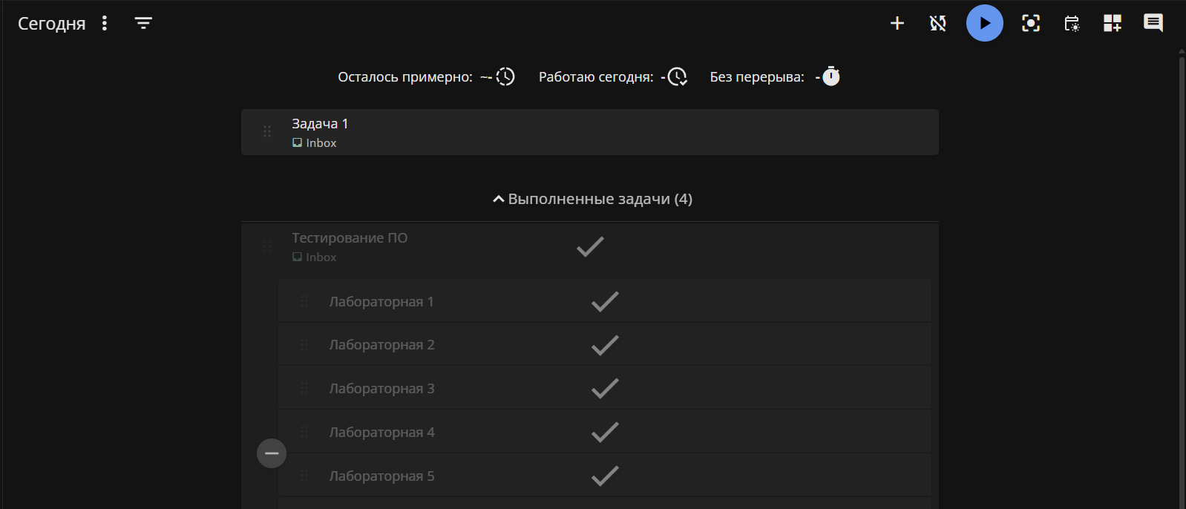

Рисунок 34. Вкладка "Сегодня" с добавленной задачей

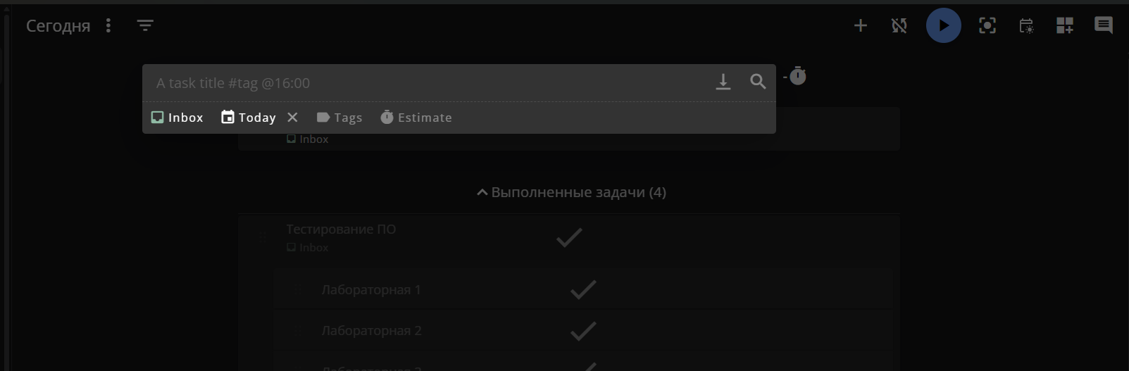Теперь для добавления новых задач нам потребуется нажать на уже менее примечательную кнопку с иконкой в виде плюса в правом-верхнем углу экрана, которая откроет нам панель, аналогичную той, что открывала большая кнопка, но немного выше (Рис. 35). Их функционал и принципы работы идентичны.

Рисунок 35. Вторая панель добавления новых задач

Как Вы уже могли заметить, например, из рисунка 34, здесь так же, как и в “Заметках” присутствует разделение выполненных и текущих задач. С одной стороны это неплохо и уменьшает количество ненужных элементов в списке, но с другой стороны подобное решение на взгляд автора ухудшает видимость прогресса. То есть у вас условно есть 6 заданий, Вы выполнили 2, и чтобы видеть, что вы выполнили 2 вам нужно спуститься вниз списка ко второй его части. Согласитесь, что удобнее было бы наблюдать прогресс, если бы выполненные задачи оставались в том же месте списка, где и были, как в самом обыкновенном бумажном списке дел. Мы видим сколько нам осталось делать, при этом и имеем ввиду то, чего уже добились.

Гораздо лучше механизм отображения выполненных задач реализован во вкладке “Входящие”, к которой мы ещё вернёмся.

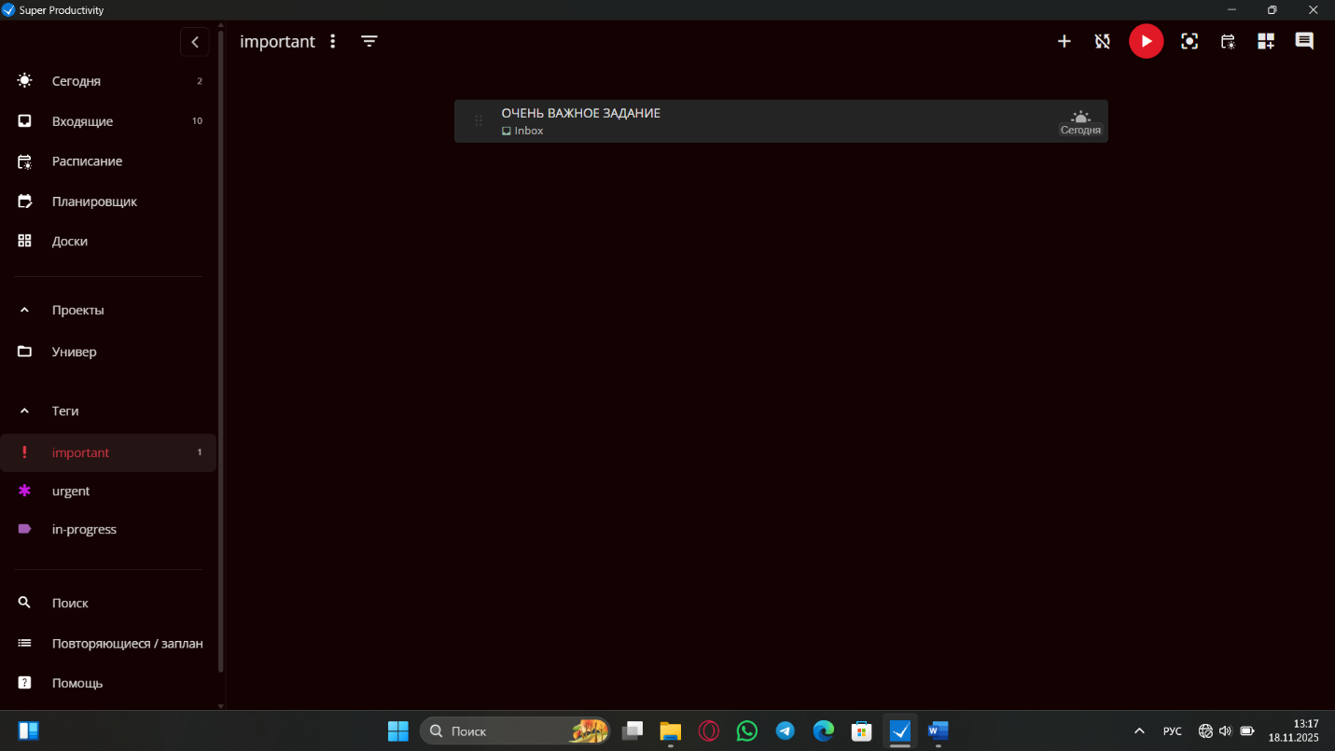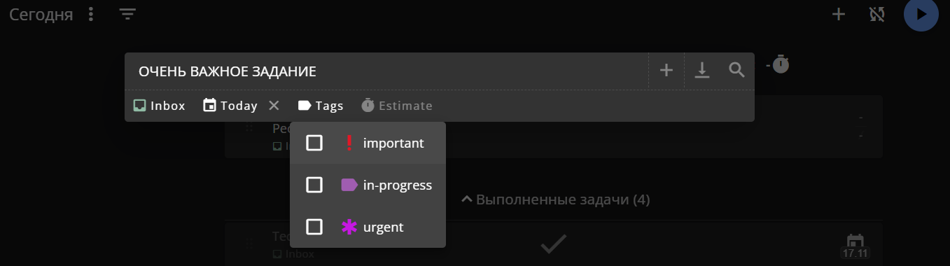Стоит отметить, как достоинство интерфейса отклик на изменения в одной вкладке на всех остальных. Условно, если вы добавили новую задачу во вкладке “Сегодня”, она также добавится и во вкладку “Входящие”. Если на задаче при создании был поставлен тэг “Important” (Рис. 37), то задача появится и во вкладке тэга “Important” (Рис.38).

Рисунок 38. Вкладка "Important" после добавления важной задачи во вкладке “Сегодня”

Рисунок 36. Опция тэгов в панели создания задачи

И, раз уж мы упомянули тэги, специальная подсветка для вкладок, отражающих статус задачи, тоже очень хорошее решение.

Ещё одна хорошая идея – выбор для пользователя, добавлять новую задачу в конец или в начало. Всего то нужно нажать на панели добавления кнопку, следующую за плюсом на рисунке 36 (ту, которая со стрелкой вниз или вверх, в зависимости от установленного порядка добавления).

Теперь вернёмся к меню в правом верхнем углу. Оно, к слову, одинаковое для всех вкладок, что полностью соответствует принципу интеллектуальной последовательности.

Рисунок 39. Меню в правом верхнем углу экрана

Кнопку добавления задачи мы уже рассмотрели. Теперь затронем остальные.

Кнопка с двумя перечёркнутыми стрелками предлагает ручную настройку синхронизации. Вряд ли рядовой пользователь будет её использовать.

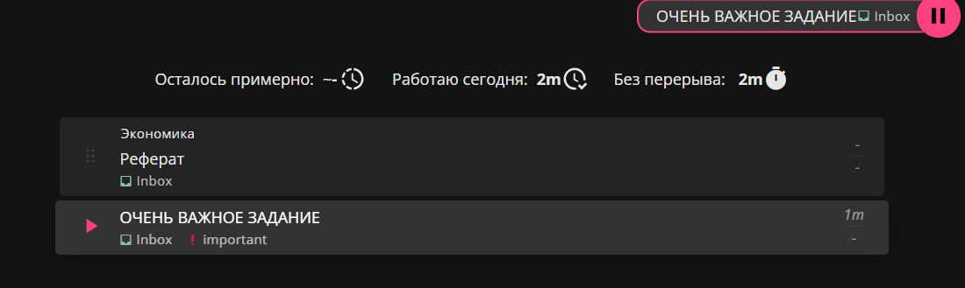Самая яркая кнопка здесь отвечает за старт отчёта времени по выбранной в данный момент задаче. То есть, нажал кнопку, время пошло. Пользователь сможет видеть, сколько времени он тратит на выполнение. Плюс ко всему, время, что он тратит на выполнение каждой задачи, прибавляется к общему рабочему времени дня (Рис.40).

Рисунок 40. Задача в процессе работы

Больше одной задачи так запустить нельзя.

Четвертая кнопка на рисунке 39 предлагает войти в “режим фокуса”. То есть вы полностью концентрируетесь на выполнении одной задачи (Рис. 41).

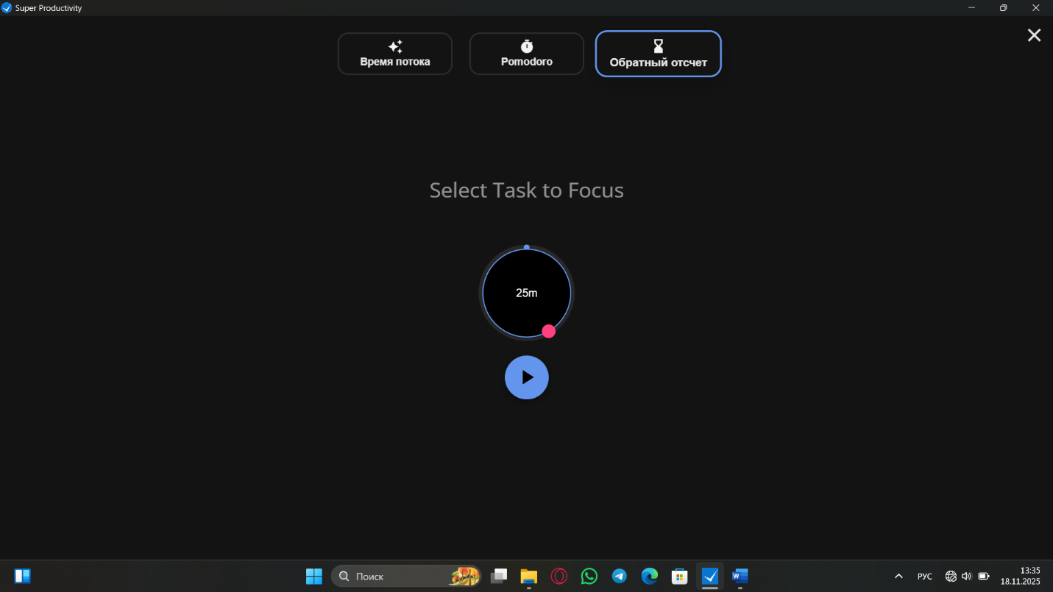В режиме фокуса Вам предложат целых три варианта ведения отчёта времени, выбрать задание для фокусировки и установить время, которое Вы планируете потратить.

Рисунок 41. Режим фокуса в "superProductivity"

Пятая кнопка с рисунка 34 откроет в боковой части экрана столбец из вкладки “Расписание” (Рис. 45), касающийся сегодняшнего дня.

Оставшиеся кнопки предлагают расширенный функционал, который нас не интересует.

И последняя особенность вкладки “Сегодня” это кнопка “Закончить день” (Рис. 42).

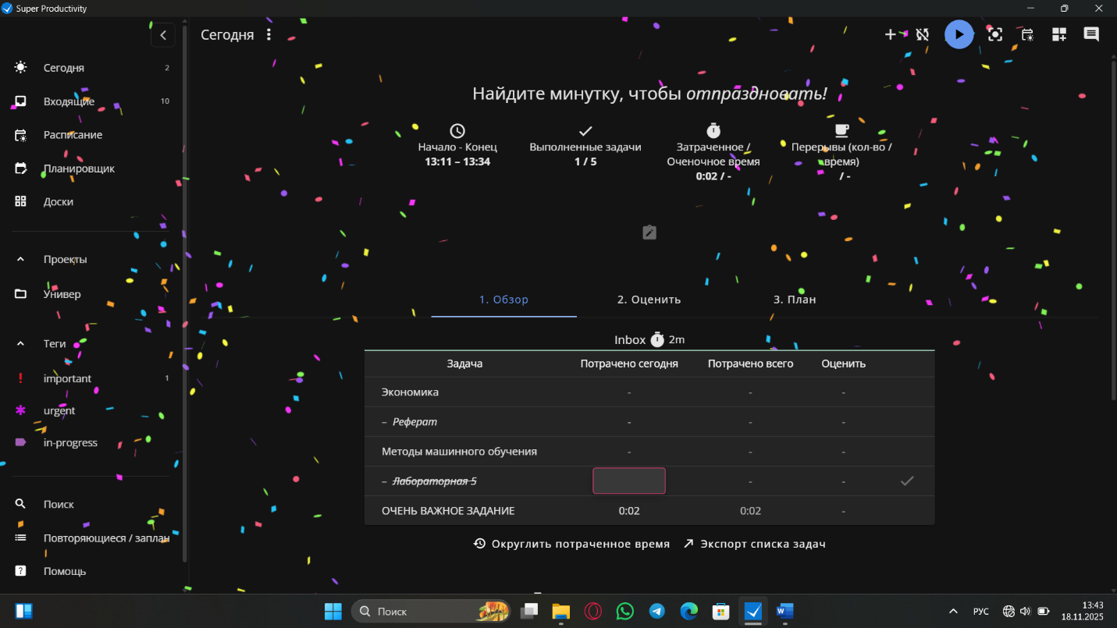

Рисунок 42. Завершение дня в "superProductivity"

Здесь пользователь получает своё поощрение и краткую сводку об успехах.

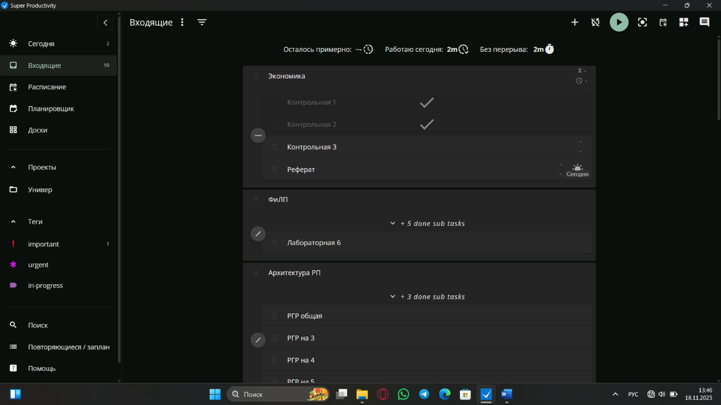Теперь перейдём во вкладку “Входящие”

Рисунок 43. Вкладка "Входящие"

Это вкладка, где отображаются все задачи, которые вы поставили.



Вы уже можете наблюдать на рисунке 43 механизм вложенности. Здесь же можно увидеть упомянутое ранее преимущество перед списком задач из вкладки “На сегодня”. Здесь можно опционально отображать или не отображать (свернуть) выполненные подзадачи.

Без лишних комментариев взглянем на оставшиеся вкладки, представляющим пользователю различные представления планов его деятельности (Рисунки 45 – 50)

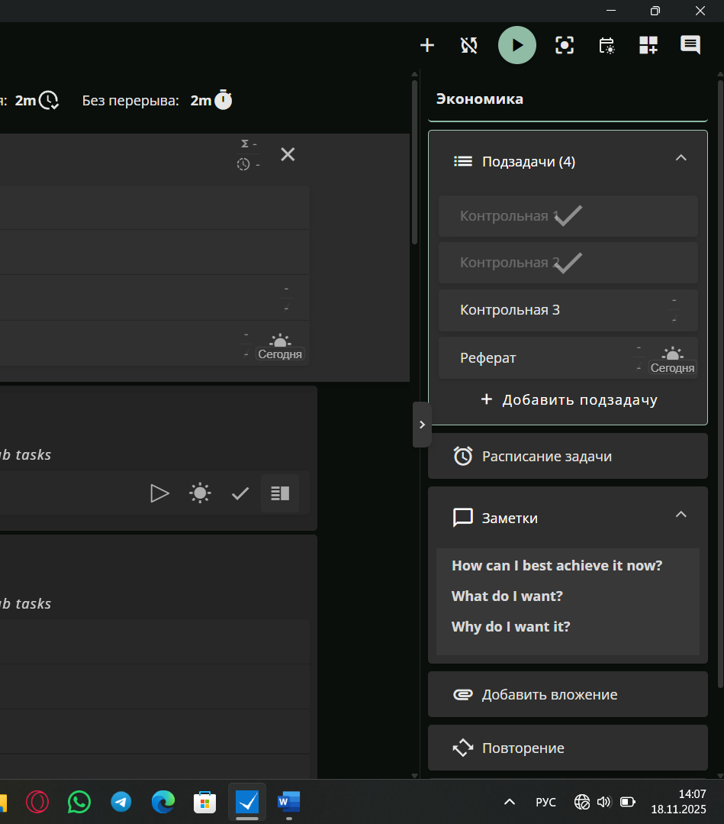

Рисунок 44. Подробная информация о задаче

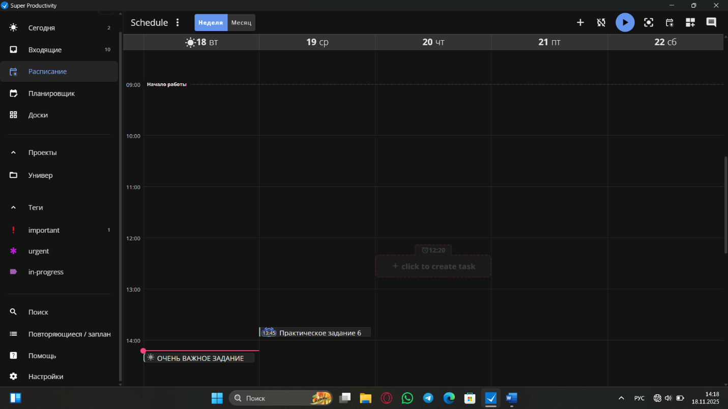

Рисунок 45. Вкладка "Расписание" в "superProductivity" (неделя)

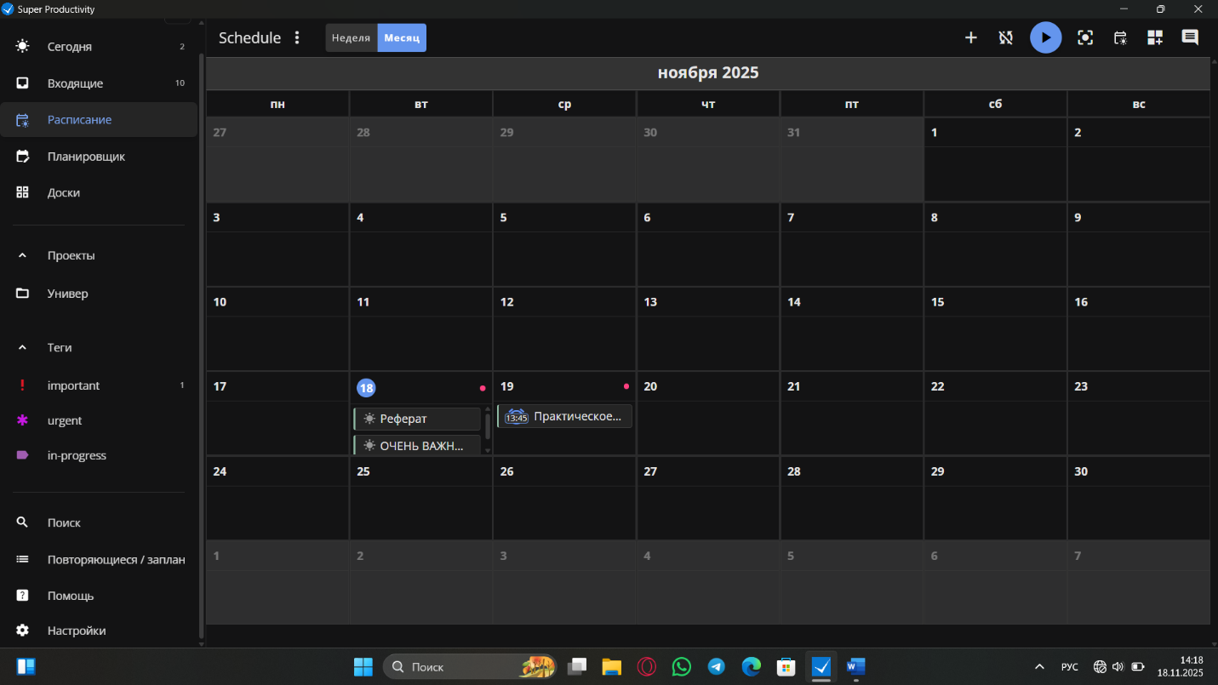

Рисунок 46. Вкладка "Расписание" в "superProductivity" (месяц)

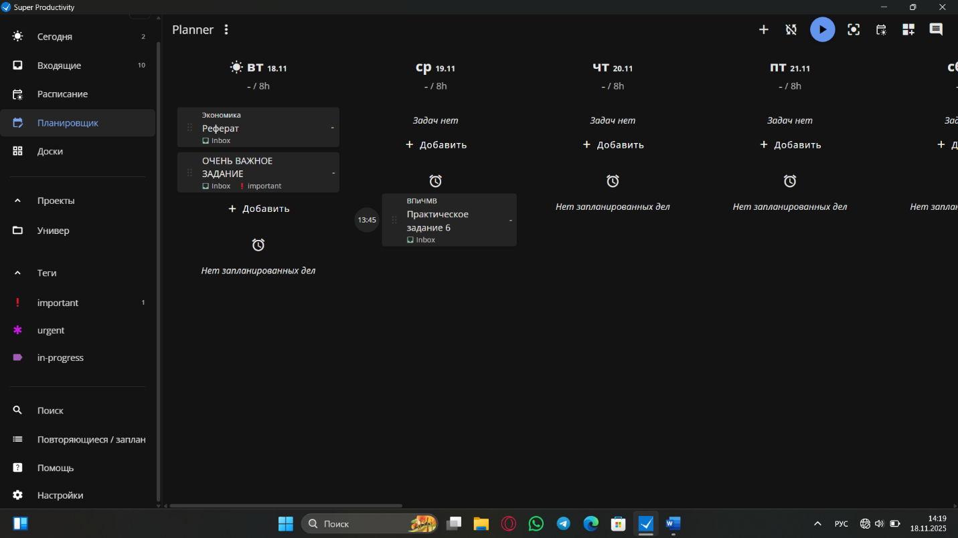

Рисунок 47. Вкладка "Планировщик" в "superProductivity"

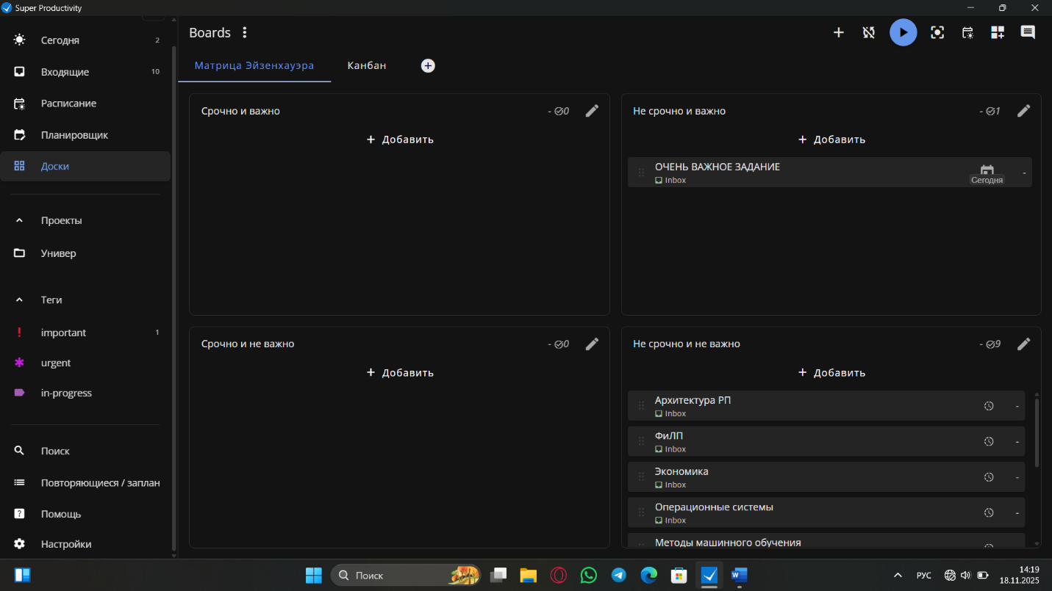

Рисунок 48. Вкладка "Доски" в "superProductivity" (Матрица Эйзенхауэра)

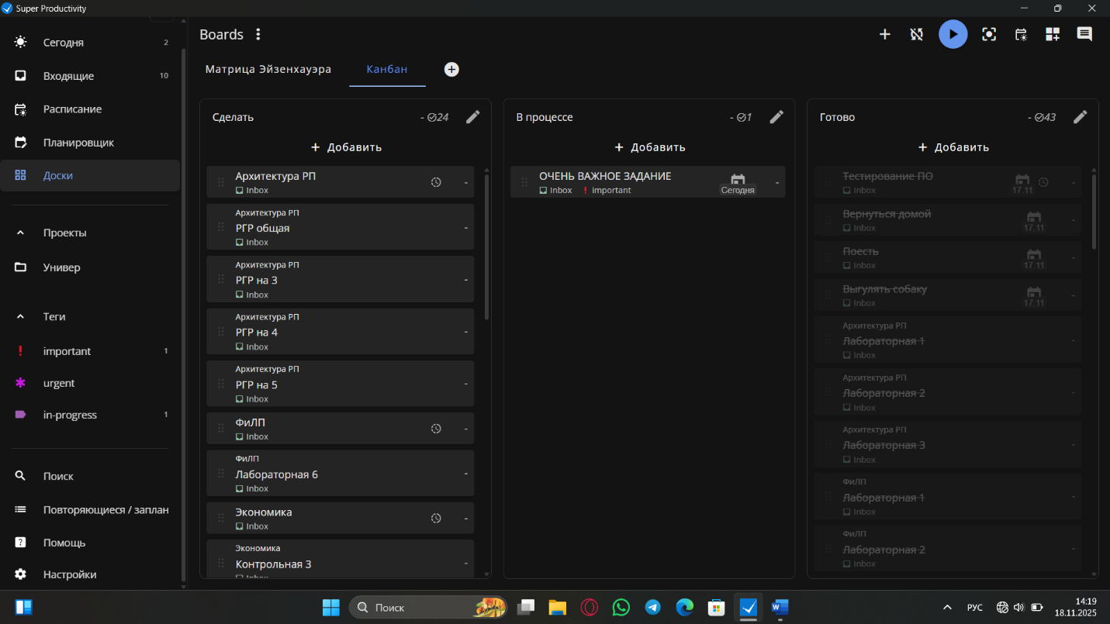

Рисунок 49. Вкладка "Доски" в "superProductivity" (Канбан)

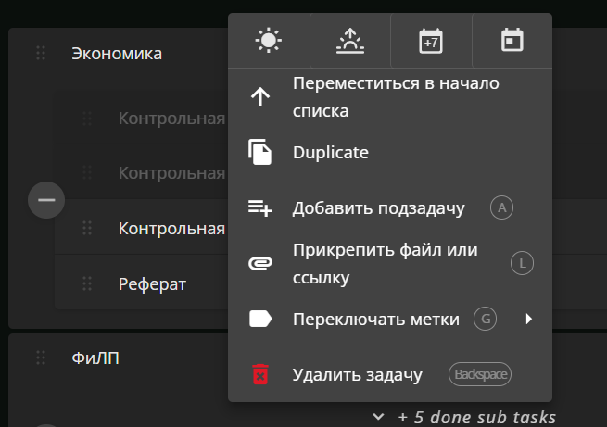

Рисунок 50. Контекстное меню для списка задач в "superProductivity"

По итогу (естественно не весь функционал приложения был рассмотрен) можно сказать, что superProductivity демонстрирует наиболее интересный и привлекательный функционал для наших целей из всех рассмотренных приложений. Отсюда однозначно можно взять установку сроков для целей, а вот точный подсчёт времени, пожалуй, лишний. Так же стоит взять матрицу Эйзенхауэра и канбан. Пригодятся нам и тэги, соответствующие запросу пользователей на отображение важности задачи.

Есть вещи, которые можно было бы поменять. Такие как заметность некоторых кнопок. Например, кнопки добавления новой задачи или кнопку открытия подробной информации. Последнюю вообще можно убрать и открывать информацию просто по нажатии на задачу.

И возможно не стоит заставлять пользователя нажимать кнопку плюса 2 раза, а при первом нажатии создавать и выбирать задачу с именем по умолчанию, которое мы уже можем менять.

# **4. Черновое описание интерфейса**

## 4.1 Выбор моделей

Для чернового описания приложения были выбраны 2 модели:

1. Структурная модель.
2. Матрица прямого манипулирования.

Составление модели действий пользователя, как и последовательно-динамической модели, включает в себя определение ролей пользователей, которое в нашем приложении не имеет никакого смысла, так как пользователь у нас один.

В то время как структурная модель является самой простой и подходящей для описания в общих чертах любого приложения.

Она отлично подойдёт для описания всех имеющихся окон, и как между ними перемещаться.

Матрица прямого манипулирования в свою очередь подойдёт для описания непосредственно взаимодействия пользователя с целями. Последние могут быть представлены в виде объектов и даже применить к ним метафоры, на что намекают даже пользовательские пожелания:

**Респондент 13:**

…

- *Перетаскивание* задач (расставление приоритетов)

…

## 4.2 Структурная модель

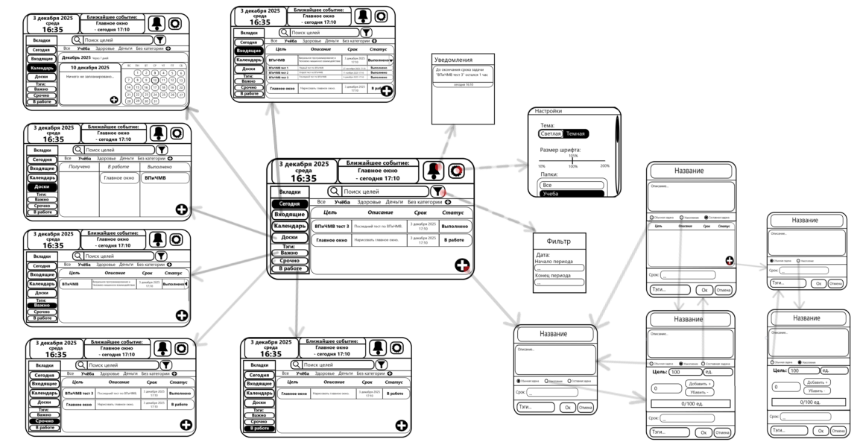Общая структурная модель проекта представлена на рисунке 51. Так поскольку цвет по правилам ЧМВ не стоит делать носителем информации, структурную модель мы сделаем с минимальным количеством цветов.

Рисунок 51. Структурная модель курсового проекта

*(красная точка в начале стрелки обозначает открытие нового окна/меню вместо изменения состояния текущего)*

Сначала рассмотрим общие элементы основного окна, не зависящие от изменения состояния.

Верхняя панель содержит в себе виджет с текущей датой и временем, виджет с ближайшим событием (задачей) и кнопки “Уведомления” и “Настройки”.

Под этой панелью слева располагается виджет со всеми доступными вкладками, на уровне его заголовка идут поисковая строка, кнопка “Фильтр” и панель с так называемыми “Папками”, обозначающими различные сферы деятельности.

Всё оставшееся пространство занимает содержимое текущей вкладки.

Теперь взглянем на содержимое разных вкладок.

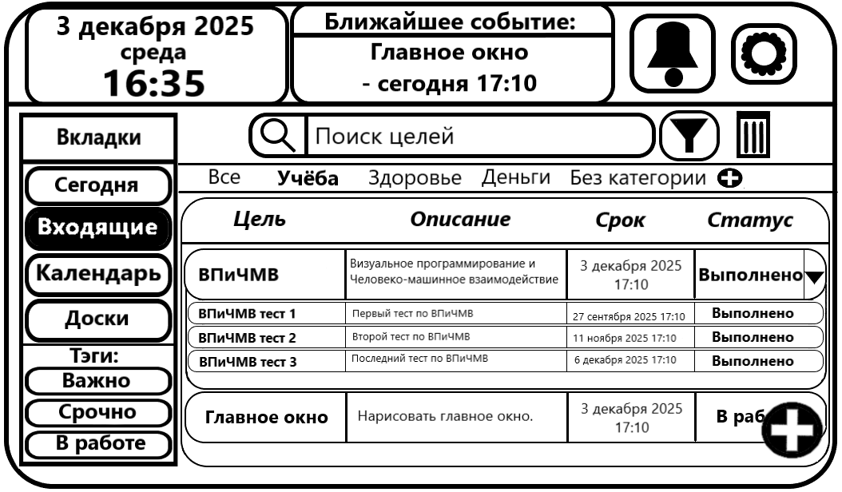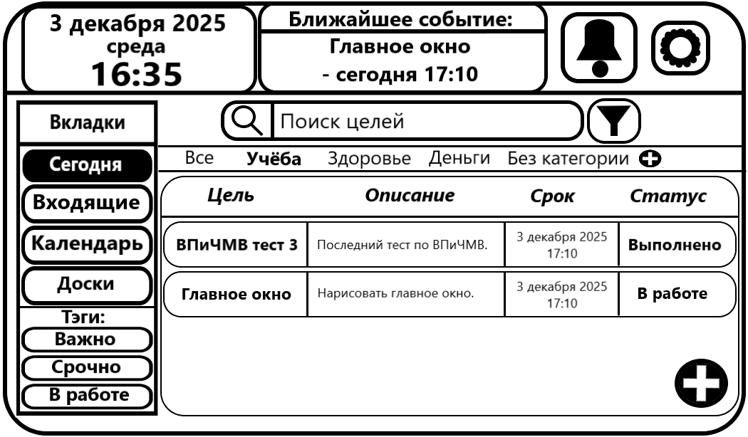Первая вкладка (Рис. 52), как нетрудно догадаться, исходя из её названия, предназначена для отображения задач, чей срок назначен на текущую дату.

Рисунок 54. Черновая вкладка "Входящие" курсового проекта

Рисунок 52. Черновая вкладка "Сегодня" курсового проекта

Рисунок 53. Черновая вкладка "Входящие" курсового проекта

Вторая вкладка (Рис. 53) предназначена для отображения вообще всех задач, которые мы имеем, в том числе и выполненных.

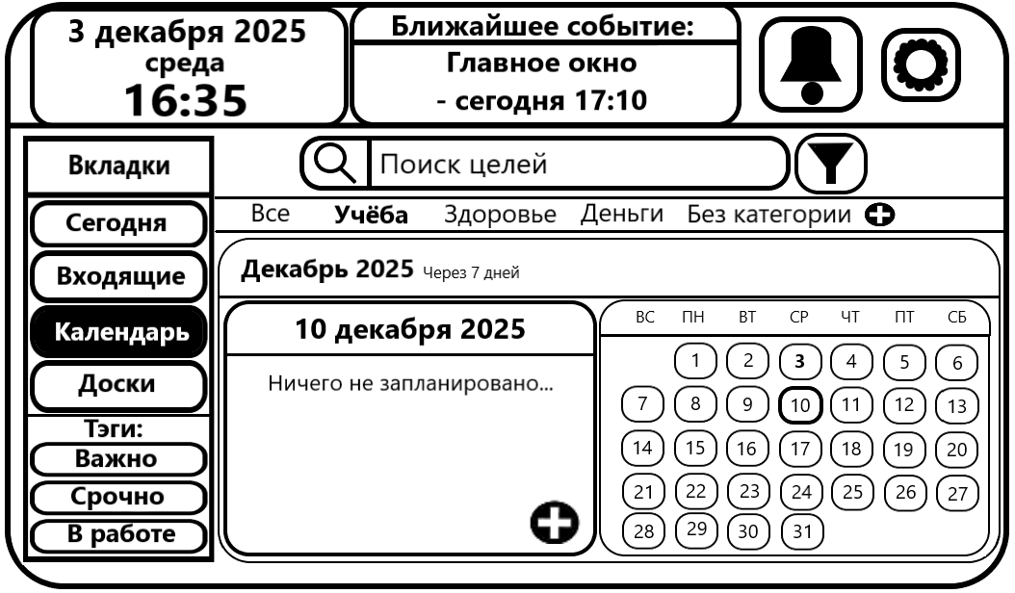

Рисунок 54. Черновая вкладка "Календарь" курсового проекта

Третья вкладка (Рис. 54) представляет собой что-то похожее на расписание занятий на сайте СибГУТИ и самый обыкновенный календарь, где мы можем выбрать любую дату и посмотреть, какие задачи у нас на неё запланированы.

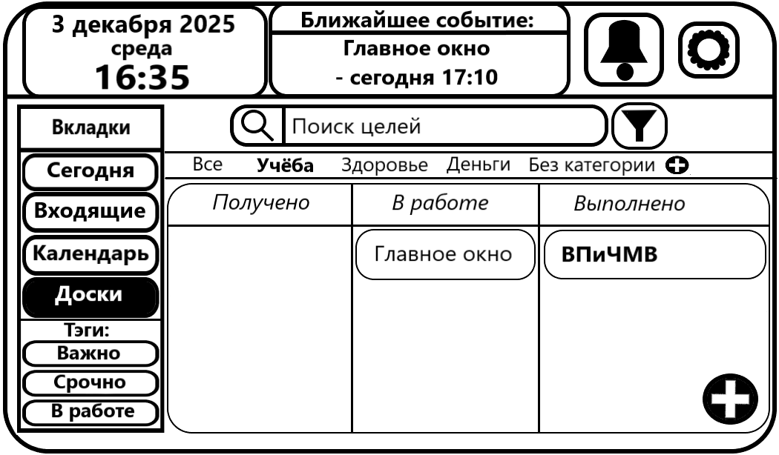

Рисунок 55. Черновая вкладка "Доски" курсового проекта

Четвёртая вкладка (Рис. 55) представляет собой самый обыкновенный канбан. Добавление пользовательских промежуточных этапов будет предусмотрено в настройках приложения.

Идея добавления матрицы Эйзенхауэра на данном этапе разработки пока не одобрена, а потому мы имеем только один вариант доски. Идея добавления дерева задач исключена окончательно, ввиду того, что она довольно неудобна для приложения в том виде, в каком Вы можете его сейчас наблюдать в структурной схеме.

Оставшиеся три вкладки-тэга (Рис. 56 – 58) представляют из себя по сути отфильтрованные на наличие конкретного тэга варианты вкладки “Входящие”.

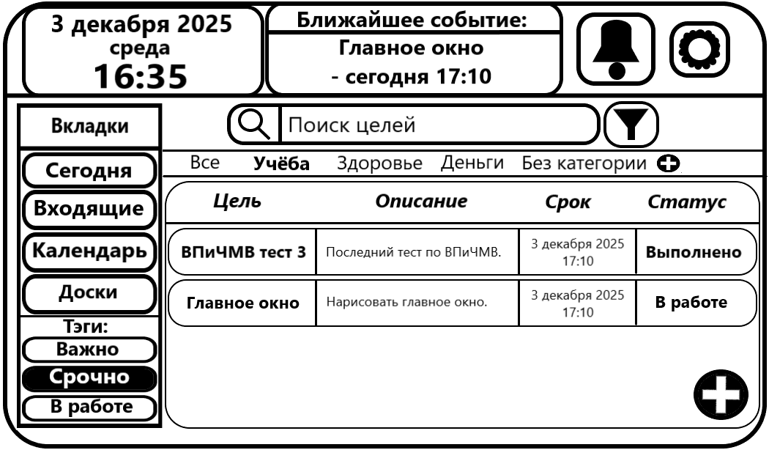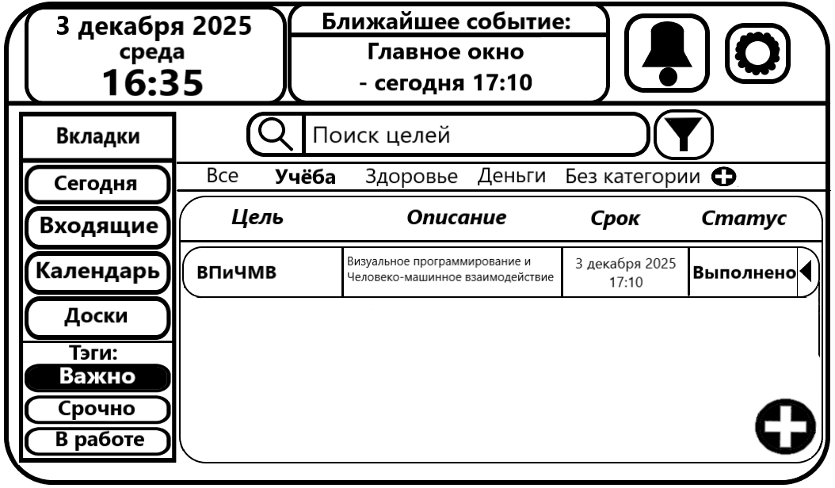

Рисунок 57. Черновая вкладка-тэг "Срочно" курсового проекта

Рисунок 56. Черновая вкладка-тэг "Важно" курсового проекта

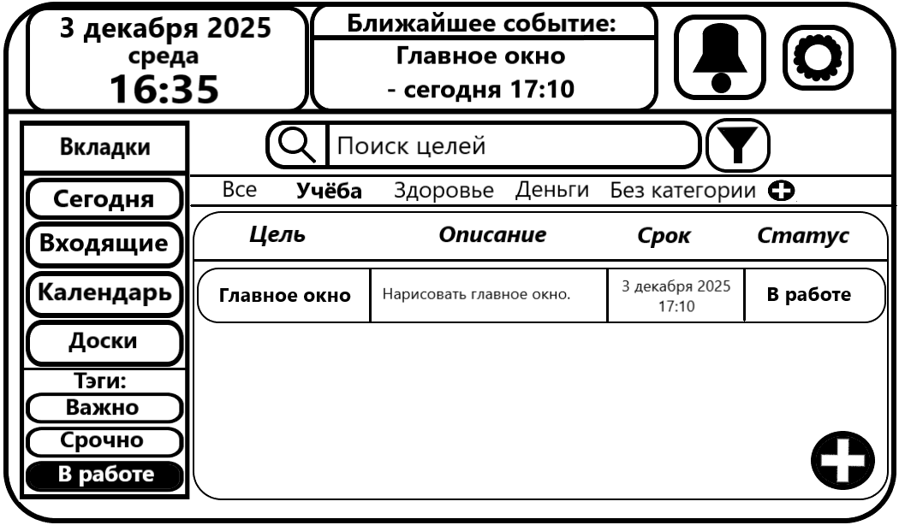При том, что уже большая часть содержания окна остаётся неизменной вне зависимости от вкладки, для соблюдения правила интеллектуальной последовательности в каждой вкладке механизм добавления и редактирования задач сделан одинаковым.

Рисунок 58. Черновая вкладка-тэг "В работе" курсового проекта

По нажатии на большую кнопку с плюсом в правом нижнем углу экрана пользователь будет получать не модальное окно задачи (Рис. 59). У него есть несколько вариаций (Рис. 60-61)

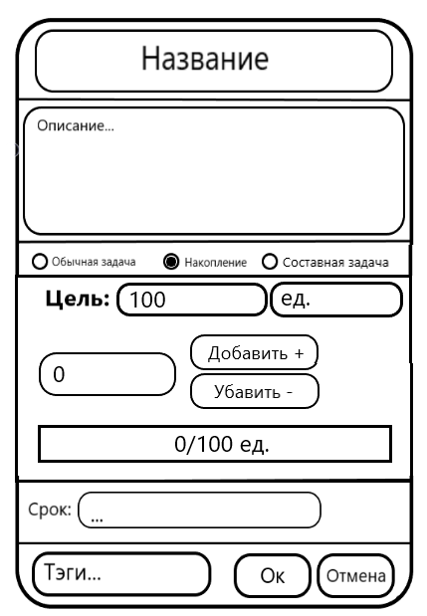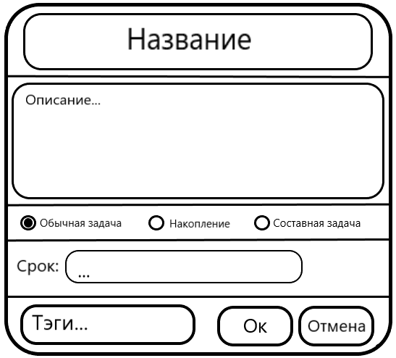

Рисунок 60. Черновое окно редактирования задачи накопления

Рисунок 59. Черновое окно редактирования обычной задачи

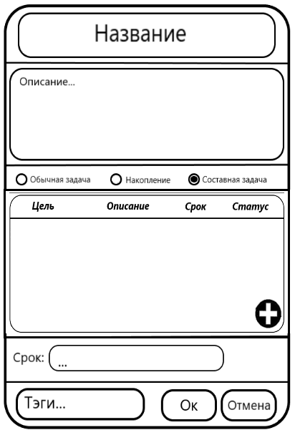

Рисунок 61. Черновое окно редактирования составной задачи

Добавление подцелей в составной задаче реализуется так же, как и простое добавление задачи, но без опции “Составная задача” – уровень вложенности только один.

Также в проекте имеется дополнительное (не модальное) окно с настройками, которое открывается поверх содержимого основного окна при нажатии на кнопку с шестерёнкой (Рис. 62).

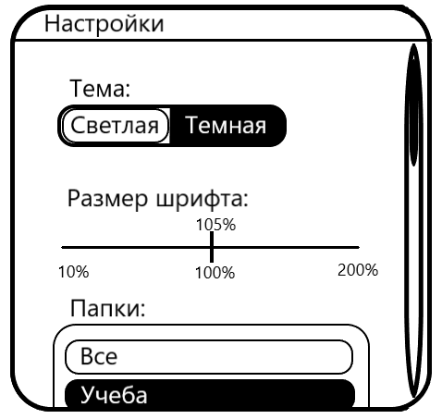

Рисунок 62. Черновое окно "Настройки" курсового проекта (представлено не полностью)

И, напоследок, контекстные меню, которые так же открываются поверх основного содержания окна при нажатии на соответствующие кнопки (Рис. 63 – 64).

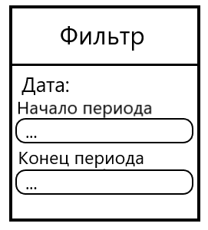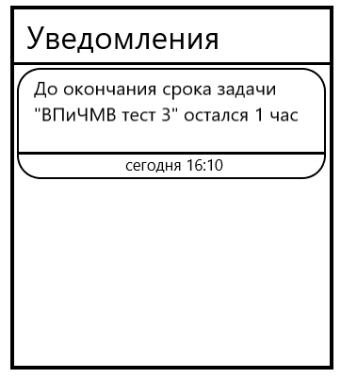

Рисунок 64. Черновое меню "Фильтр" курсового проекта (открывается при нажатии на кнопку с фильтром)

Рисунок 63. Черновое меню "Уведомления" курсового проекта (открывается при нажатии на кнопку с колокольчиком)

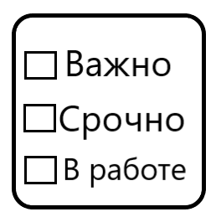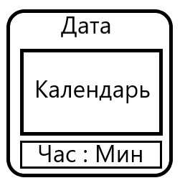

Рисунок 66. Черновое контекстное меню курсового проекта для установки тэгов

Рисунок 65. Черновое контекстное меню курсового проекта для установки срока

На рассмотрении также добавление к целям/задачам контекстного меню, через которое можно было бы, например, отмечать статус задачи и тэги.

Ещё раз обращаем внимание на то, что это описание является черновым и содержит определённые недостатки. Так, например, на этапе составления этой схемы автор никуда не смог вместить пометку статуса задачи как выполненной (кроме канбана). Возможно, для этой цели, стоит расширить место в окне редактирования или рассмотреть изменение концепции выбора типа задач.

Также в модели пока ещё нигде не нашлось места для форм поощрения пользователя, но автор считает, что наилучший способ интегрировать их в проект – это добавить мотивирующую фразу на загрузочный экран и похвалу за достижения выводить диалоговым окном, прежде чем пользователь покинет приложение.

## 4.3 Матрица прямого манипулирования

Общий вид матрицы прямого манипулирования представлен в таблице 1.

Стоит уточнить, что в рамках данной таблицы задача и цель отождествлены и представляют из себя один и тот же объект предметной области.

Объекты:

* Обычная задача
* Задача накопления
* Составная задача
* Обычная подзадача
* Подзадача накопления
* Описание
* Срок
* Список целей

Все вышеописанные объекты представляют собой данные, однако задачи можно считать в том числе и контейнерами.

Метафоры:

* Перетащить – подразумевает изменение положения задачи в списке посредством удержания на ней левой кнопки мыши и перемещения мыши
* Провалиться – подразумевает открыть окно задачи.

Данные метафоры являются локальными.

Действия:

* Перетащить
* Изменить тип
* Ввести описание
* Редактировать
* Установить срок
* Изменить срок
* Провалиться в цель
* Провалиться в подцель
* Выйти из задачи/Удалить
* Провалиться в подзадачу
* Выйти из подзадачи/Удалить
* Прекратить заполнение
* Скроллить

Таблица 1. Матрица прямого манипулирования задачами

|  |  |  |  |  |  |  |  |  |
| --- | --- | --- | --- | --- | --- | --- | --- | --- |
| ***Исходный объект*** | ***Конечный объект*** | | | | | | | |
| **Обычная задача** | **Задача накопления** | **Составная задача** | **Обычная подзадача** | **Подзадача накопления** | **Описание** | **Срок** | **Список целей** |
| **Обычная задача** | Перетащить | Изменить тип | Изменить тип |  |  | Ввести описание | Установить срок | Выйти из задачи/Удалить |
| **Задача накопления** | Изменить тип | Перетащить | Изменить тип |  |  | Ввести описание | Установить срок | Выйти из задачи/Удалить |
| **Составная задача** | Изменить тип | Изменить тип | Перетащить | Провалиться в подцель | Провалиться в подцель | Ввести описание | Установить срок | Выйти из задачи/Удалить |
| **Обычная подзадача** |  |  | Выйти из подзадачи/Удалить | Перетащить | Изменить тип | Ввести описание | Установить срок |  |
| **Подзадача накопления** |  |  | Выйти из подзадачи/Удалить | Изменить тип | Перетащить | Ввести описание | Установить срок |  |
| **Описание** | Прекратить заполнение | Прекратить заполнение | Прекратить заполнение | Прекратить заполнение | Прекратить заполнение | Редактировать |  |  |
| **Срок** | Прекратить заполнение | Прекратить заполнение | Прекратить заполнение | Прекратить заполнение | Прекратить заполнение |  | Изменить срок |  |
| **Список целей** | Провалиться в цель | Провалиться в цель | Провалиться в цель |  |  |  |  | Скроллить |

При перетаскивании задач, ввода текста в описание, изменение срока задачи или скроллинге списка конечный объект тот же, что и исходный (даже пустое описание остается описанием и пустой срок остается сроком).

Типов задач, как мы помним из структурной модели, у нас на данный момент 3. Переключение между этими типами в рамках окна задачи описано с помощью действия “Изменить тип”.

Описание и срок характерны для всех типов задач. Эти объекты мы получаем, когда начинаем работу с соответствующим полем в окне задачи и вводим туда значение, а прекратив работу, снова возвращаемся к самому окну задачи в целом и выбираем в нём новое поле (что в принципе не обязует нас сначала отменять выбор текущего поля, а потом выбирать следующее, как и в любом нормальном интерфейсе можно сразу нажать на другое поле и мы просто посчитаем это за 2 выполненных в рамках матрицы действия)

Объект задачи мы получаем, как только проваливаемся в задачу из списка, в том числе и при добавлении новой, а при выходе или удалении задачи мы снова возвращаемся к списку. С подцелями это работает так же.

# **5. Анализ интерфейса**

## 5.1 Выбор репрезентативных задач

В пункте 2 данного отчёта уже был приведён полный список репрезентативных задач пользователя. Мы возьмём из них 3 наиболее важные и нужные:

- Создание целей.

- Создание составных целей.

- Установка отметок о выполнении целей.

Для проведения анализа нужно дать нашим репрезентативным задачам конкретные формулировки.

Задача №1.

Мы находимся в папке “Учёба” во вкладке “Входящие”. Нужно добавить в папку “Здоровье” одну задачу:

Название - “Купить таблетки”.

Описание - “Есть аптека рядом”.

Срок - 15 число текущего месяца 23:59.

Тэги не добавлять.

Между вкладками не перемещаться.

Задача №2.

Мы находимся в папке “Здоровье” во вкладке “Входящие”. Нужно добавить в папку “Учёба” составную задачу:

Название - “ФЛП”.

Описание – нет.

Подзадачи: Лаб1, Лаб2 – заполнить только названия.

Срок - 20 число текущего месяца 23:59.

Добавить тэг “Важно”.

Между вкладками не перемещаться.

Задача №3.

Мы находимся в папке “Учёба” во вкладке “Входящие”. Нужно отметить задачу “Купить таблетки” в папке “Здоровье” как выполненную.

Между вкладками не перемещаться.

## 5.2 CWT анализ

Проведём когнитивный анализ выбранных задач. Три пользователя попытаются выполнить 3 репрезентативные задачи. Рассмотрим какие проблемы могут возникнуть у пользователя с пониманием того, что нужно делать и как он в целом воспринимает текущий черновой вариант интерфейса.

Таблица 2. CWT, Пользователь № 1, Задача №1

|  |  |  |  |
| --- | --- | --- | --- |
| Мы находимся в папке “Учёба” во вкладке “Входящие”. Нужно добавить в папку “Здоровье” одну задачу:  Название - “Купить таблетки”.  Описание - “Есть аптека рядом.”.  Срок - 15 число текущего месяца 23:59.  Тэги не добавлять.  Между вкладками не перемещаться. | | | |
| Действие | История | Проблемы | Пути решения |
| Перейти в папку “Здоровье” | Сначала пользователь смотрел в левую панель, потом ему в глаза бросилось содержание вкладки, затем верхняя панель и только потом раздел с папками. Найдя раздел, пользователь без проблем нажимает на папку с именем “Здоровье”. | Трудно выцепить нужный элемент в чёрно-белых цветах схематичного изображения.  Изначально пользователю папки и список с целями кажутся разными элементами, не связанными друг с другом из-за чрезмерной разделенности линиями. | В прототипе и самом приложении использовать больше разных цветов не как носители информации, но как разделители и выделители.  Убрать линии сверху и снизу от папок или убрать обрамление списка целей. |
| Нажать кнопку добавления задачи | По началу пользователь посмотрел на кнопку добавления папки. Затем он посмотрел на кнопку добавления задачи. В итоге он выбрал нужную большую кнопку с плюсом. | Пользователь просматривал интерфейс сверху-вниз и первой ему попалась кнопка добавления папки, которая хоть и меньше, но выглядит так же, как и кнопка добавления задачи. | Можно сделать немного другую кнопку для добавления папки. Добавить подсказки при наведении. |
| Ввести название  задачи | Пользователь нажимает на поле для ввода названия и вводит “Купить таблетки”. | Проблем не возникло. |  |
| Ввести описание задачи | Пользователь нажимает на поле для ввода описания и вводит “Есть аптека рядом.”. | Проблем не возникло. |  |
| Открыть меню выбора срока | Пользователь нажимает левой кнопкой мыши на поле с именем “Срок” и готовится вводить данные вручную, не ожидая, что откроется меню. Он приятно удивлён. | Пользователь ожидает ручного ввода исходя из того, что поле для ввода срока выглядит так же, как предыдущие поля, где мы вводим вручную. | Можно вместо троеточия написать явную подсказку “Выберите дату и время”. Именно “Выберите”, а не введите. |
| Выбрать 15-ое число | Пользователь нажимает левой кнопкой мыши на число 15 в календаре. | Проблем не возникло. |  |
| Ввести время 23:59 | Пользователь нажимает левой кнопкой мыши на поле для ввода времени. Он сообразил, что оно для времени несмотря на то, что оно не подписано. Вводит 2359. | Проблем не возникло. |  |
| Завершить редактирование задачи | Пользователь нажимает левой кнопкой мыши кнопку “Ок”. | Проблем не возникло. |  |

Таблица 3. CWT, Пользователь № 1, Задача №2

|  |  |  |  |
| --- | --- | --- | --- |
| Мы находимся в папке “Здоровье” во вкладке “Входящие”. Нужно добавить в папку “Учёба” составную задачу:  Название - “ФЛП”.  Описание – нет  Подзадачи: Лаб1, Лаб2 – заполнить только названия.  Срок - 20 число текущего месяца 23:59.  Добавить тэг “Важно”.  Между вкладками не перемещаться. | | | |
| Действие | История | Проблемы | Пути решения |
| Перейти в папку “Учёба” | Имея опыт перемещения между папками из первой задачи, пользователь без проблем нажимает на папку с именем “Учёба”. | Проблем не возникло. |  |
| Нажать кнопку добавления задачи | Имея опыт добавления из первой задачи, пользователь без проблем нажимает на большую кнопку с плюсом. | Проблем не возникло. |  |
| Ввести название задачи | Пользователь нажимает на поле для ввода названия и вводит “ФЛП”. | Проблем не возникло. |  |
| Выбрать тип “Составная задача” | Пользователь нажимает на нужный чекбокс” Составной задачи”. | Проблем не возникло. |  |
| Нажать кнопку добавления подзадачи | Пользователь нажимает на нужную кнопку добавления задачи. | Проблем не возникло. |  |
| Ввести название первой подзадачи | Пользователь вводил в поле “Название” текст “Лаб1”. | Проблем не возникло. |  |
| Завершить редактирование первой подзадачи | Пользователь нажимает левой кнопкой мыши кнопку “Ок”. | Проблем не возникло. |  |
| Нажать кнопку добавления подзадачи | Пользователь нажимает на нужную кнопку добавления задачи. | Проблем не возникло. |  |
| Ввести название второй подзадачи | Пользователь вводил в поле “Название” текст “Лаб2”. | Проблем не возникло. |  |
| Завершить редактирование второй подзадачи | Пользователь нажимает левой кнопкой мыши кнопку “Ок”. | Проблем не возникло. |  |
| Открыть меню выбора срока | Пользователь нажимает левой кнопкой мыши на поле с именем “Срок”. После первой задачи открытие меню его не удивляет. | Проблем не возникло. |  |
| Выбрать 20-ое число | Пользователь нажимает левой кнопкой мыши на число 20 в календаре. | Проблем не возникло. |  |
| Ввести время 23:59 | Пользователь нажимает левой кнопкой мыши на поле для ввода времени. Вводит 2359. | Проблем не возникло. |  |
| Выбрать поле с именем “Тэги” | Пользователь нажимает левой кнопкой мыши на поле с именем “Тэги”. | Проблем не возникло. |  |
| Выбрать в выпавшем списке тэг “Важно” | Пользователь нажимает на чекбокс с подписью “Важно”. | Проблем не возникло. |  |
| Завершить редактирование задачи | Пользователь нажимает левой кнопкой мыши кнопку “Ок”. | Проблем не возникло. |  |

Таблица 4. CWT, Пользователь № 1, Задача №3

|  |  |  |  |
| --- | --- | --- | --- |
| Мы находимся в папке “Учёба” во вкладке “Входящие”. Нужно отметить задачу “Купить таблетки” как выполненную.  Между вкладками не перемещаться. | | | |
| Действие | История | Проблемы | Пути решения |
| Перейти в папку “Здоровье” | Имея опыт перемещения между папками из прошлых задач, пользователь без проблем нажимает на папку с именем “Здоровье”. | Проблем не возникло. |  |
| Нажать правую кнопку мыши на нужной задаче | Пользователь нажимает правой кнопкой мыши на цель с именем “Купить таблетки”. | Проблем не возникло. |  |
| Нажать в открывшемся меню кнопку “Выполнено” | Пользователь нажимает левой кнопкой мыши на опцию “Выполнено”. | Проблем не возникло. |  |

Таблица 5. CWT, Пользователь №2, Задача №1

|  |  |  |  |
| --- | --- | --- | --- |
| Мы находимся в папке “Учёба” во вкладке “Входящие”. Нужно добавить в папку “Здоровье” одну задачу:  Название - “Купить таблетки”.  Описание - “Есть аптека рядом.”.  Срок - 15 число текущего месяца 23:59.  Тэги не добавлять.  Между вкладками не перемещаться. | | | |
| Действие | История | Проблемы | Пути решения |
| Перейти в папку “Здоровье” | Пользователь нажимает левой кнопкой мыши на папку “Здоровье”. | Проблем не возникает. |  |
| Нажать кнопку добавления задачи | Пользователь нажимает левой кнопкой мыши на большую нужную кнопку с плюсом. | У пользователя возникли сомнения по поводу того, на какой из плюсов нажимать. | Можно сделать немного другую кнопку для добавления папки. Добавить подсказки при наведении. |
| Ввести название  задачи | Пользователь вводил в поле “Название” текст “Купить таблетки”. | Проблем не возникло. |  |
| Ввести описание задачи | Пользователь вводил в поле “Название” текст “Есть аптеки рядом.”. | Проблем не возникло. |  |
| Открыть меню выбора срока | Пользователь нажимает левой кнопкой мыши на поле с именем “Срок” и готовится вводить данные вручную, не ожидая, что откроется меню. | Пользователь ожидает ручного ввода исходя из того, что поле для ввода срока выглядит так же, как предыдущие поля, где мы вводим вручную. | Можно вместо троеточия написать явную подсказку “Выберите дату и время”. Именно “Выберите”, а не введите. |
| Выбрать 15-ое число | Пользователь нажимает левой кнопкой мыши на число 15 в календаре. | Проблем не возникло. |  |
| Ввести время 23:59 | Пользователь нажимает левой кнопкой мыши на поле для ввода времени. Вводит 2359. | Проблем не возникло. |  |
| Завершить редактирование задачи | Пользователь нажимает левой кнопкой мыши на опцию “Выполнено”. | Проблем не возникло. |  |

Таблица 6. CWT, Пользователь №2, Задача №2

|  |  |  |  |
| --- | --- | --- | --- |
| Мы находимся в папке “Здоровье” во вкладке “Входящие”. Нужно добавить в папку “Учёба” составную задачу:  Название - “ФЛП”.  Описание – нет  Подзадачи: Лаб1, Лаб2 – заполнить только названия.  Срок - 20 число текущего месяца 23:59.  Добавить тэг “Важно”.  Между вкладками не перемещаться. | | | |
| Действие | История | Проблемы | Пути решения |
| Перейти в папку “Учёба” | Пользователь нажимает левой кнопкой мыши на папку “Учёба”. | Проблем не возникло. |  |
| Нажать кнопку добавления задачи | Пользователь нажимает левой кнопкой мыши на большую нужную кнопку с плюсом. Имея опыт прошлой задачи, пользователь не сомневается в том, на какую кнопку нажимать. | Проблем не возникло. |  |
| Ввести название задачи | Пользователь вводил в поле “Название” текст “ФЛП”. | Проблем не возникло. |  |
| Выбрать тип “Составная задача” | Пользователь нажимает на нужный чекбокс” Составной задачи”. | Проблем не возникло. |  |
| Нажать кнопку добавления подзадачи | Пользователь нажимает на нужную кнопку добавления задачи. | Проблем не возникло. |  |
| Ввести название первой подзадачи | Пользователь вводил в поле “Название” текст “Лаб1”. | Проблем не возникло. |  |
| Завершить редактирование первой подзадачи | Пользователь нажимает левой кнопкой мыши кнопку “Ок”. | Проблем не возникло. |  |
| Нажать кнопку добавления подзадачи | Пользователь нажимает на нужную кнопку добавления задачи. | Проблем не возникло. |  |
| Ввести название второй подзадачи | Пользователь вводил в поле “Название” текст “Лаб2”. | Проблем не возникло. |  |
| Завершить редактирование второй подзадачи | Пользователь нажимает левой кнопкой мыши кнопку “Ок”. | Проблем не возникло. |  |
| Открыть меню выбора срока | Пользователь нажимает левой кнопкой мыши на поле с именем “Срок”. После первой задачи открытие меню его не удивляет. | Проблем не возникло. |  |
| Выбрать 20-ое число | Пользователь нажимает левой кнопкой мыши на число 20 в календаре. | Проблем не возникло. |  |
| Ввести время 23:59 | Пользователь нажимает левой кнопкой мыши на поле для ввода времени. Вводит 2359. | Проблем не возникло. |  |
| Выбрать поле с именем “Тэги” | Пользователь нажимает левой кнопкой мыши на поле с именем “Тэги”. | Проблем не возникло. |  |
| Выбрать в выпавшем списке тэг “Важно” | Пользователь нажимает на чекбокс с подписью “Важно”. | Проблем не возникло. |  |
| Завершить редактирование задачи | Пользователь нажимает левой кнопкой мыши кнопку “Ок”. | Проблем не возникло. |  |

Таблица 7. CWT, Пользователь №2, Задача 3

|  |  |  |  |
| --- | --- | --- | --- |
| Мы находимся в папке “Учёба” во вкладке “Входящие”. Нужно отметить задачу “Купить таблетки” как выполненную.  Между вкладками не перемещаться. | | | |
| Действие | История | Проблемы | Пути решения |
| Перейти в папку “Здоровье” | Нажимает левой кнопкой мыши на папку с именем “Здоровье”. | Проблем не возникло. |  |
| Нажать правую кнопку мыши на нужной задаче | Пользователь нажимает правой кнопкой мыши на цель с именем “Купить таблетки”. | Проблем не возникло. |  |
| Нажать в открывшемся меню кнопку “Выполнено” | Пользователь нажимает левой кнопкой мыши на опцию “Выполнено”. | Проблем не возникло. |  |

Таблица 8. CWT, Пользователь №3, Задача №1

|  |  |  |  |
| --- | --- | --- | --- |
| Мы находимся в папке “Учёба” во вкладке “Входящие”. Нужно добавить в папку “Здоровье” одну задачу:  Название - “Купить таблетки”.  Описание - “Есть аптека рядом.”.  Срок - 15 число текущего месяца 23:59.  Тэги не добавлять.  Между вкладками не перемещаться. | | | |
| Действие | История | Проблемы | Пути решения |
| Перейти в папку “Здоровье” | Пользователь нажимает левую кнопку мыши на папку “Здоровье” | Проблем не возникло. |  |
| Нажать кнопку добавления задачи | У пользователя небольшая заминка. Он не сразу понял, какая именно кнопка отвечает за добавление. | Обычная кнопка с плюсом не для пользователя не оказалась интуитивно понятной, к тому же этих кнопок 2. | Изменить оформление кнопки добавления папки, чтобы не возникало путаницы. Добавить подсказки при наведении. |
| Ввести название  задачи | Пользователь вводит текст “Купить таблетки” | Проблем не возникло. |  |
| Ввести описание задачи | Пользователь вводит текст “Есть аптека рядом.” | Проблем не возникло. |  |
| Открыть меню выбора срока | Пользователь нажимает левой кнопкой мыши на поле с именем “Срок”. | Проблем не возникло. |  |
| Выбрать 15-ое число | Пользователь нажимает левой кнопкой мыши на число 15 в календаре. | Проблем не возникает. |  |
| Ввести время 23:59 | Пользователь по работе привык к наличию возможности выбрать время в специальном меню (“Барабан”, как он его называет), а потому делает небольшую паузу, прежде чем осознает, что надо вводить вручную. После этого он набирает последовательно 2359. | Пользователь не ожидал, что ввод только вручную и ожидал возможности мышью выбрать нужное время. | Добавить меню, которое открывается при нажатии на специальную кнопку в поле время и позволяет просто выбрать нужное время (часы и минуты отдельно). |
| Завершить редактирование задачи | Пользователь нажимает левой кнопкой мыши на кнопку “Ок” | Проблем не возникает. |  |

Таблица 9. CWT, Пользователь №3, Задача №2

|  |  |  |  |
| --- | --- | --- | --- |
| Мы находимся в папке “Здоровье” во вкладке “Входящие”. Нужно добавить в папку “Учёба” составную задачу:  Название - “ФЛП”.  Описание – нет  Подзадачи: Лаб1, Лаб2 – заполнить только названия.  Срок - 20 число текущего месяца 23:59.  Добавить тэг “Важно”.  Между вкладками не перемещаться. | | | |
| Действие | История | Проблемы | Пути решения |
| Перейти в папку “Учёба” | Пользователь нажимает левой кнопкой мыши на папку “Учёба”. | Проблем не возникло. |  |
| Нажать кнопку добавления задачи | Пользователь нажимает левой кнопкой мыши на большую нужную кнопку с плюсом. Имея опыт прошлой задачи, пользователь не сомневается в том, на какую кнопку нажимать. | Проблем не возникло. |  |
| Ввести название задачи | Пользователь вводил в поле “Название” текст “ФЛП”. | Проблем не возникло. |  |
| Выбрать тип “Составная задача” | Пользователь нажимает на нужный чекбокс” Составной задачи”. | Проблем не возникло. |  |
| Нажать кнопку добавления подзадачи | Пользователь нажимает на нужную кнопку добавления задачи. | Проблем не возникло. |  |
| Ввести название первой подзадачи | Пользователь вводил в поле “Название” текст “Лаб1”. | Проблем не возникло. |  |
| Завершить редактирование первой подзадачи | Пользователь нажимает левой кнопкой мыши кнопку “Ок”. | Проблем не возникло. |  |
| Нажать кнопку добавления подзадачи | Пользователь нажимает на нужную кнопку добавления задачи. | Проблем не возникло. |  |
| Ввести название второй подзадачи | Пользователь вводил в поле “Название” текст “Лаб2”. | Проблем не возникло. |  |
| Завершить редактирование второй подзадачи | Пользователь нажимает левой кнопкой мыши кнопку “Ок”. | Проблем не возникло. |  |
| Открыть меню выбора срока | Пользователь нажимает левой кнопкой мыши на поле с именем “Срок”. | Проблем не возникло. |  |
| Выбрать 20-ое число | Пользователь нажимает левой кнопкой мыши на число 20 в календаре. | Проблем не возникло. |  |
| Ввести время 23:59 | Пользователь нажимает левой кнопкой мыши на поле для ввода времени. Уже без заминки вводит 2359. | Проблем не возникло. |  |
| Выбрать поле с именем “Тэги” | Пользователь нажимает левой кнопкой мыши на поле с именем “Тэги”. | Проблем не возникло. |  |
| Выбрать в выпавшем списке тэг “Важно” | Пользователь нажимает на чекбокс с подписью “Важно”. | Проблем не возникло. |  |
| Завершить редактирование задачи | Пользователь нажимает левой кнопкой мыши кнопку “Ок”. | Проблем не возникло. |  |

Таблица 10. CWT, Пользователь №3, Задача №3

|  |  |  |  |
| --- | --- | --- | --- |
| Мы находимся в папке “Учёба” во вкладке “Входящие”. Нужно отметить задачу “Купить таблетки” как выполненную.  Между вкладками не перемещаться. | | | |
| Действие | История | Проблемы | Пути решения |
| Перейти в папку “Здоровье” | Нажимает левой кнопкой мыши на папку с именем “Здоровье”. | Проблем не возникло. |  |
| Нажать правую кнопку мыши на нужной задаче | Несмотря на предписание нажимать правую кнопку мыши, пользователь по привычке хотел нажать левую кнопку мыши и провалиться в цель, чтобы редактировать внутри. Получив уточнение из задания, он нажимает правой кнопкой мыши на цель с именем “Купить таблетки”. | Пользователь не привык как-либо редактировать через контекстное меню. Стоит сказать, что это вполне себе нормальная практика, когда человек предпочитает редактировать что-то именно в специально предназначенном для этого месте. Это странным образом укрепляет уверенность в том, что изменения действительно вносятся. | Добавить возможность отмечать задачу выполненной где-то помимо контекстного меню (в окне задачи или же непосредственно над вкладкой, где места больше). |
| Нажать в открывшемся меню кнопку “Выполнено” | Пользователь нажимает левой кнопкой мыши на опцию “Выполнено”. | Проблем не возникло. |  |

Выводы из CWT анализа:

В подавляющем большинстве действий у пользователей не возникает трудностей. Имеющиеся проблемы в достаточной степени легко исправимы.

Уже на черновом этапе мы получили понятный для потребителя вид приложения.

## 5.3 GOMS анализ

Перед началом GOMS анализа сложности интерфейса стоит обозначить правила оценки затрат по времени на те или иные операции.

Таблица 11. Операции в GOMS анализе

|  |  |  |
| --- | --- | --- |
| **Оператор** | **Время, с** | **Описание** |
| K | 0.2 | Нажатие клавиши |
| B | 0.2 | Клик кнопкой мыши |
| P | 1.1 | Перенос курсора к целевой точке дисплея |
| H | 0.4 | Перенос руки на клавиатуру или мышь |
| M | 1.35 | Ментальная подготовка |
| R | >= 0.25 | Ожидание отклика приложения |
| D | 2 | Проведение линии с помощью мыши |

(Замечания:

K = 0.2 в естественной последовательности

K = 0.5 в случайной последовательности

K = 0.75 в сложных кодах

R мы допускаем в тех местах, где открываются новые окна или контекстные меню)

Правила ментальных подготовок

Правило 0: операторы M изначально следует устанавливать перед всеми K, P и B.

Правило 1: удаление ожидаемых M.

Правило 2: удаление операторов M внутри когнитивных единиц (непрерывных последовательностей вводимых символов).

Правило 3: удаление операторов M перед последовательными разделителями.

Правило 4: если K – разделитель после постоянной строки, то M перед ним удалить. Но если строка изменяема – не удалять.

Правило 5: любую часть оператора M, которая перекрывает R (задержку компьютера) учитывать не следует.

Задача №1

1. Перейти в папку “Здоровье”.

1.1 P - Навести мышь на надпись “Здоровье” в списке папок (между поисковой строкой и основным содержанием вкладки).

1.2 B - Нажать левую кнопку мыши.

2. Нажать кнопку добавления задачи.

2.1 P - Навести мышь на круглую кнопку с плюсом в правом- нижнем углу содержания вкладки.

2.2 B - Нажать левую кнопку мыши.

3. Ввести название задачи.

3.1 P - Навести мышь на поле “Название” в новом открывшемся в центре дисплея окне.

3.2 B - Нажать левую кнопку мыши.

3.3 H - Перенести руку с мыши на клавиатуру.

3.4 K - Нажать клавишу “К”.

3.5 K - Нажать клавишу “у”.

3.6 K - Нажать клавишу “п”.

3.7 K - Нажать клавишу “и”.

3.8 K - Нажать клавишу “т”.

3.9 K - Нажать клавишу “ь”.

3.10 K - Нажать клавишу “Пробел”.

3.11 K - Нажать клавишу “т”.

3.12 K - Нажать клавишу “а”.

3.13 K - Нажать клавишу “б”.

3.14 K - Нажать клавишу “л”.

3.15 K - Нажать клавишу “е”.

3.16 K - Нажать клавишу “т”.

3.17 K - Нажать клавишу “к”.

3.18 K - Нажать клавишу “и”.

4. Ввести описание задачи “Есть аптека рядом.”.

4.1 H - Перенести руку с клавиатуры на мышь.

4.2 P - Навести мышь на поле “Описание”.

4.3 B - Нажать левую кнопку мыши.

4.4 H - Перенести руку с мыши на клавиатуру.

4.5 K - Нажать клавишу “Е”.

4.6 K - Нажать клавишу “с”.

4.7 K - Нажать клавишу “т”.

4.8 K - Нажать клавишу “ь”.

4.9 K - Нажать клавишу “Пробел”.

4.10 K - Нажать клавишу “а”.

4.11 K - Нажать клавишу “п”.

4.12 K - Нажать клавишу “т”.

4.13 K - Нажать клавишу “е”.

4.14 K - Нажать клавишу “к”.

4.15 K - Нажать клавишу “а”.

4.16 K - Нажать клавишу “Пробел”.

4.17 K - Нажать клавишу “р”.

4.18 K - Нажать клавишу “я”.

4.19 K - Нажать клавишу “д”.

4.20 K - Нажать клавишу “о”.

4.21 K - Нажать клавишу “м”.

4.22 K - Нажать клавишу “.”.

5. Открыть меню выбора срока

5.1 H - Перенести руку с клавиатуры на мышь.

5.2 P - Переместить мышь на поле с именем “Срок”.

5.3 B - Нажать левую кнопку мыши.

6. Выбрать 15-ое число текущего месяца.

6.1 P - Переместить мышь на число 15 в открывшемся меню.

6.2 B - Нажать левую кнопку мыши.

7. Ввести время 23:59.

7.1 P - Переместить мышь на поле с надписью “Время”.

7.2 B - Нажать левую кнопку мыши.

7.3 H - Перенести руку с мыши на клавиатуру.

7.4 K - Нажать клавишу “2”.

7.5 K - Нажать клавишу “3”.

7.6 K - Нажать клавишу “5”.

7.7 K - Нажать клавишу “9”.

8. Завершить редактирование задачи.

8.1 H - Перенести руку с клавиатуры на мышь.

8.2 P - Переместить мышь на кнопку “Ок” в нижней части окна.

8.3 B - Нажать левую кнопку мыши.

Запишем все операции в одно выражение:

P B P B R P B H K K K K K K K K K K K K K K K H P B H K K K K K K K K K K K K K K K K K K H P B R P B P B H K K K K H P B R

Теперь преобразуем это выражение согласно правилам расстановки операций ментальной подготовки. Жирным помечаем M на удаление.

Правило 0:

M P M B M P M B R M P M B H M K M K M K M K M K M K M K M K M K M K M K M K M K M K M K H M P M B H M K M K M K M K M K M K M K M K M K M K M K M K M K M K M K M K M K M K H M P M B R M P M B M P M B H M K M K M K M K H M P M B R

Правило 1:

M P M B **M** P **M** B R **M** P **M** B H M K M K M K M K M K M K M K M K M K M K M K M K M K M K M K H **M** P **M** B H M K M K M K M K M K M K M K M K M K M K M K M K M K M K M K M K M K M K H **M** P **M** B R M P **M** B M P **M** B H M K M K M K M K H M P **M** B R

Правило 2:

M P B P B R P B H M K **M** K **M** K **M** K **M** K **M** K **M** K **M** K **M** K **M** K **M** K **M** K **M** K **M** K **M** K H P B H M K **M** K **M** K **M** K **M** K **M** K **M** K **M** K **M** K **M** K **M** K **M** K **M** K **M** K **M** K **M** K **M** K **M** K H P B R M P B M P B H M K **M** K M K **M** K H M P B R

Правила 3, 4:

M P B P B R P B H M K K K K K K K K K K K K K K K H P B H M K K K K K K K K K K K K K K K K K K H P B R M P B M P B H M K K M K K H M P B R

Правило 5:

M P B P B R P B H M K K K K K K K K K K K K K K K H P B H M K K K K K K K K K K K K K K K K K K H P B R **M** P B M P B H M K K M K K H M P B R

Итоговое выражение:

M P B P B P B H M K K K K K K K K K K K K K K K H P B H M K K K K K K K K K K K K K K K K K K H P B R P B M P B H M K K M K K H M P B

M * 8 = 1.35 * 8 = 10.8 c.

P * 8 = 1.1 * 8 = 8.8 с.

B * 8 = 0.2 * 8 = 1.6 с.

H * 6 = 0.4 * 6 = 2.4 с.

K * 37 = 0.2 * 37 = 7.4 с

R * 2 = 0.25 * 3 = 0.5 c.

Итого:

10.8 + 8.8 + 1.6 + 2.4 + 7.4 + 0.5 = 31.5 с.

Задача №2

Перейти в папку “Учёба” (между поисковой строкой и основным содержанием вкладки).

1.1 P - Навести мышь на надпись “Учёба” в списке папок (между поисковой строкой и основным содержанием вкладки).

1.2 B - Нажать левую кнопку мыши.

2. Нажать кнопку добавления задачи.

2.1 P - Навести мышь на круглую кнопку с плюсом в правом- нижнем углу содержания вкладки.

2.2 B - Нажать левую кнопку мыши.

3. Ввести название задачи

3.1 P - Навести мышь на поле “Название” в новом открывшемся в центре дисплея окне.

3.2 B - Нажать левую кнопку мыши.

3.3 H - Перенести руку с мыши на клавиатуру.

3.4 K - Нажать клавишу “Ф”.

3.5 K - Нажать клавишу “Л”.

3.6 K - Нажать клавишу “П”.

4. Выбрать тип “Составная задача”.

4.1 H - Перенести руку с клавиатуры на мышь.

4.2 P - Переместить мышь на маленький кружок с подписью “Составная задача”.

4.3 B - Нажать левую кнопку мыши.

5. Нажать кнопку добавления подзадачи.

5.1 P - Навести мышь на круглую кнопку с плюсом в правом- нижнем углу содержания списка подзадач.

5.2 B - Нажать левую кнопку мыши.

6. Ввести название первой подзадачи.

6.1 P - Навести мышь на поле “Название” в новом открывшемся в центре дисплея окне.

6.2 B - Нажать левую кнопку мыши.

6.3 H - Перенести руку с мыши на клавиатуру.

6.4 K - Нажать клавишу “Л”.

6.5 K - Нажать клавишу “а”.

6.6 K - Нажать клавишу “б”.

6.7 K - Нажать клавишу “1”.

7. Завершить редактирование первой подзадачи.

7.1 H - Перенести руку с клавиатуры на мышь.

7.2 P - Переместить мышь на кнопку “Ок” в нижней части окна подзадачи.

8. Нажать кнопку добавления подзадачи.

8.1 P - Навести мышь на круглую кнопку с плюсом в правом- нижнем углу содержания списка подзадач.

8.2 B - Нажать левую кнопку мыши.

9. Ввести название второй подзадачи.

9.1 P - Навести мышь на поле “Название” в новом открывшемся в центре дисплея окне.

9.2 B - Нажать левую кнопку мыши.

9.3 H - Перенести руку с мыши на клавиатуру.

9.4 K - Нажать клавишу “Л”.

9.5 K - Нажать клавишу “а”.

9.6 K - Нажать клавишу “б”.

9.7 K - Нажать клавишу “2”.

10. Завершить редактирование второй подзадачи.

10.1 H - Перенести руку с клавиатуры на мышь.

10.2 P - Переместить мышь на кнопку “Ок” в нижней части окна подзадачи.

11. Открыть меню выбора срока.

11.1 H - Перенести руку с клавиатуры на мышь.

11.2 P - Переместить мышь на поле с именем “Срок”.

11.3 B - Нажать левую кнопку мыши.

12. Выбрать 20-ое число текущего месяца.

12.1 P - Переместить мышь на число 20 в открывшемся меню.

12.2 B - Нажать левую кнопку мыши.

13. Ввести время 23:59.

13.1 P - Переместить мышь на поле с надписью “Время”.

13.2 B - Нажать левую кнопку мыши.

13.3 H - Перенести руку с мыши на клавиатуру.

13.4 K - Нажать клавишу “2”.

13.5 K - Нажать клавишу “3”.

13.6 K - Нажать клавишу “5”.

13.7 K - Нажать клавишу “9”.

14. Выбрать поле с именем “Тэги”.

14.1 H - Перенести руку с клавиатуры на мышь.

14.2 P - Переместить мышь на поле с именем “Тэги”.

14.3 B - Нажать левую кнопку мыши.

15. Выбрать поле с именем “Тэги”.

15.1 P - Переместить мышь на квадратик с подписью “Важно” в выпавшем меню.

15.2 B - Нажать левую кнопку мыши.

16. Завершить редактирование задачи.

16.1 P - Переместить мышь на кнопку “Ок” в нижней части окна.

16.2 B - Нажать левую кнопку мыши.

Запишем все операции в одно выражение:

P B P B R P B H K K K H P B P B R P B H K K K K H P B R P B R P B H K K K K H P B R P B R H P B R P B H K K K K H P B R P B R

Теперь преобразуем это выражение согласно правилам расстановки операций ментальной подготовки. Жирным помечаем M на удаление.

Правило 0:

M P M B M P M B R M P M B H M K M K M K H M P M B M P M B R M P M B H M K M K M K M K H M P M B R M P M B R M P M B H M K M K M K M K H M P M B R M P M B M P M B H M K M K M K M K H M P M B M P M B

Правило 1:

M P M B **M** P **M** B R **M** P **M** B H M K M K M K H M P **M** B M P M B R M P **M** B H M K M K M K M K H M P **M** B R **M** P **M** B R M P **M** B H M K M K M K M K H **M** P **M** B R M P **M** B M P **M** B H M K M K M K M K H **M** P **M** B M P M B

Правило 2:

M P M B P B R P B H M K **M** K **M** K H M P B M P M B R M P B H M K **M** K **M** K M K H M P B R P B R M P B H M K **M** K **M** K M K H P B M P B R M P B H M K **M** K M K **M** K H P B M P M B

Правила 3, 4:

M P M B P B R P B H M K K K H M P B M P M B R M P B H M K K K M K H M P B R P B R M P B H M K K K M K H P B M P B R M P B H M K K M K K H P B M P M B

Правило 5:

M P M B P B R P B H M K K K H M P B M P M B R **M** P B H M K K K M K H M P B R P B R **M** P B H M K K K M K H P B M P B R **M** P B H M K K M K K H P B M P M B

Итоговое выражение:

M P M B P B P B H M K K K H M P B M P M B M P B H M K K K M K H M P B P B M P B H M K K K M K H P B M P B M P B H M K K M K K H P B M P M B

M * 16 = 1.35 * 16 = 21.6 c.

P * 14 = 1.1 * 14 = 15.4 с.

B * 14 = 0.2 * 14 = 2.8 с.

H * 8 = 0.4 * 8 = 3.2 с.

K * 16 = 0.2 * 16 = 3.2 с

R * 5 = 0.25 * 5 = 1.25 с.

Итого:

21.6 + 15.4 + 2.8 + 3.2 + 3.2 + 1.25 = 47.45 с.

Задача №3

1. Перейти в папку “Здоровье”.

1.1 P - Навести мышь на надпись “Здоровье” в списке папок (между поисковой строкой и основным содержанием вкладки).

1.2 B - Нажать левую кнопку мыши.

2. Нажать правую кнопку мыши на нужной задаче.

2.1 P - Навести мышь на задачу с названием “Купить таблетки”.

2.2 B - Нажать правую кнопку мыши.

3. Нажать в открывшемся меню кнопку выполнено.

3.1 P - Навести мышь на кнопку “Выполнено” в открывшемся меню.

3.2 B - Нажать левую кнопку мыши.

Запишем все операции в одно выражение:

P B P B P B

Теперь преобразуем это выражение согласно правилам расстановки операций ментальной подготовки. Жирным помечаем M на удаление.

Правило 0:

M P M B M P M B R M P M B

Правило 1:

M P M B M P M B R M P **M** B

Правила 2, 3, 4:

M P M B M P M B R M P B

Правило 5:

M P M B M P M B R **M** P B

Итоговое выражение:

M P M B M P M B R P B

M * 4 = 1.35 * 4 = 5.4 c.

P * 3 = 1.1 * 3 = 3.3 с.

B * 3 = 0.2 * 3 = 2.8 с.

R * 1 = 0.25 * 1 = 0.25

Итого:

5.4 + 3.3 + 2.8 + 0.25 = 11.25 с.

Выводы из GOMS анализа:

Исходя из подсчетов с использованием данных нам по умолчанию значений затрат времени на операции, мы получаем средние затраты по времени на выполнение задач, которые можно оценить как удовлетворительные, но не как хорошие. При разработке прототипа следует рассмотреть возможность внесения изменений в средства для выполнения задач и, как следствие, в последовательности действий, которые пользователь должен выполнить.

## 5.4 Исследование производительности экранных форм по методу Дж. Раскина

Для исследования производительности выберем 3 разные формы, присутствовавшие в процессе выполнения репрезентативных задач: основное окно с открытой вкладкой входящие “Входящие” (Рис. 53), окно создания задачи (Рис. 59), окно создания составной задачи (Рис. 61).

Важное уточнение: так как у нас нет возможности оценить частоту использования кнопок в ещё не созданном и не используемом интерфейсе, мы будем считать все присутствующие элементы на экране равновероятными.

Количество информации, которое сообщается при нажатии на один из n равновероятных элементов считается по формуле:

*Ii = (1/n) log2 n,* бит

Исследование основного окна с открытой вкладкой “Входящие”

Так поскольку у на этой форме у нас отображается так же список наших целей, который может динамически изменяться, стоит сделать ещё одно важное уточнение: в рамках анализа производительности экранных форм методом Д. Раскина учитываются только управляющие элементы интерфейса, доступные пользователю независимо от количества данных.

Посчитаем количество элементов на форме:

1. Вкладка “Сегодня”.
2. Вкладка “Входящие”.
3. Вкладка “Календарь”.
4. Вкладка “Доски”.
5. Тэг “Важно”.
6. Тэг “Срочно”.
7. Тэг “В работе”.
8. Кнопка “Ближайшее событие”.
9. Поисковая строка.
10. Кнопка уведомлений.
11. Кнопка настроек.
12. Кнопка фильтра/сортировки.
13. Кнопка добавления папки.
14. Кнопка добавления задачи.
15. Кнопка удаления задачи.

Итого: 15 элементов.

Считаем количество информации:

*Ii = (1/15) log2 15 ≈ 0,26* бит

Общий объем информации на экране можно посчитать как:

*I = 0.26 * 15 = 3,9* бит

Производительность напрямую в задаче выбора одного из нескольких графических элементов мы не можем определить напрямую по формуле *E = I0 / I*, потому что у нас отсутствует минимальный объем данных, которые пользователь должен вводить (*I0*).

Исследование окна создания задачи

Количество элементов на форме:

1. Поле для названия
2. Поле для описания
3. Опция “Обычная задача”
4. Опция “Накопление”
5. Опция “Составная задача”
6. Поле “Срок”
7. Поле “Тэги”
8. Кнопка “Ок”
9. Кнопка “Отмена”

Итого: 9 элементов.

*Ii = (1/9) log2 9 ≈ 0,35* бит

*I = 0.35 * 9 = 3,15* бит

Исследование окна создания составной задачи

Количество элементов на форме:

1. Поле для названия
2. Поле для описания
3. Опция “Обычная задача”
4. Опция “Накопление”
5. Опция “Составная задача”
6. Кнопка добавления составной задачи.
7. Поле “Срок”
8. Поле “Тэги”
9. Кнопка “Ок”
10. Кнопка “Отмена”

Итого: 10 элементов.

*Ii = (1/10) log2 10 ≈ 0,33* бит

*I = 0.33 * 10 = 3,3* бит

Выводы по исследованию экранных форм методом Дж. Раскина:

Значения общего объема информации выходят низкими, что говорит о низкой нагруженности интерфейса и о его высокой производительности.

# **6. Прототип интерфейса**

## 6.1 Прототипы всех экранных форм

Созданный на основе структурной модели полноценный прототип нашего приложения содержит 25 экранных форм. Ниже перечислим их (Рис. 67 – 94).

Самую первую форму мы приведём на фоне моего рабочего стола, чтобы представлять, какую часть экрана будет занимать наше приложения (Рис. 67).

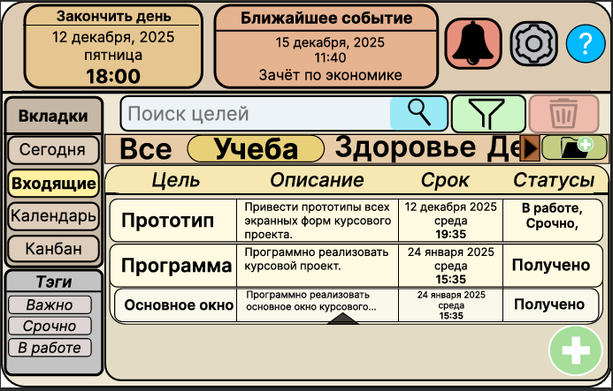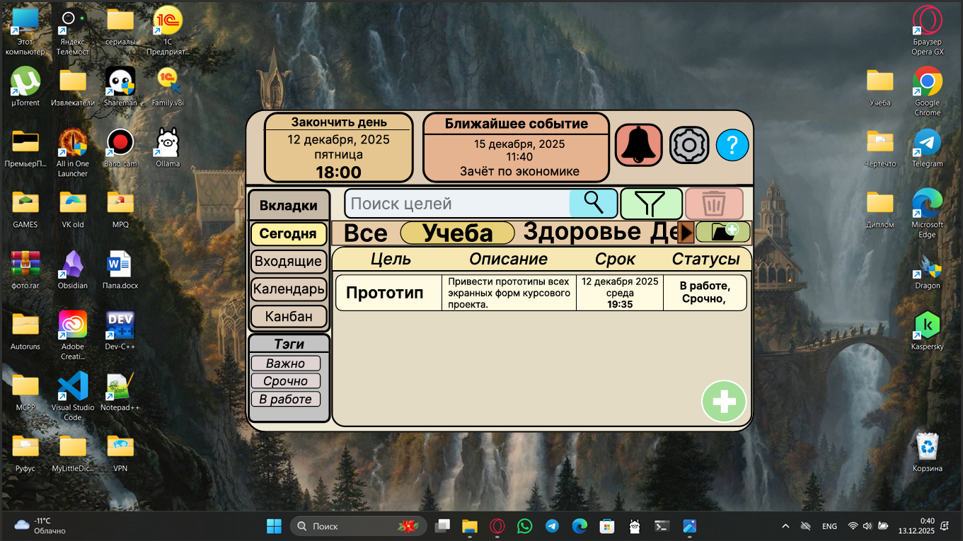

Рисунок 68. Прототип вкладки "Входящие" курсового проекта

Рисунок 67. Прототип вкладки "Сегодня" курсового проекта

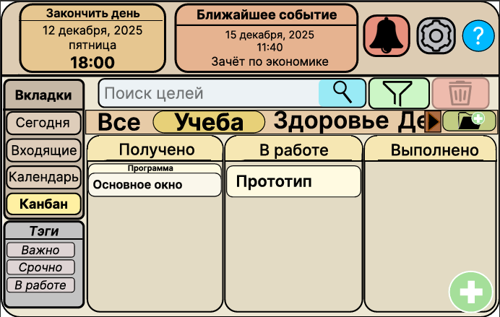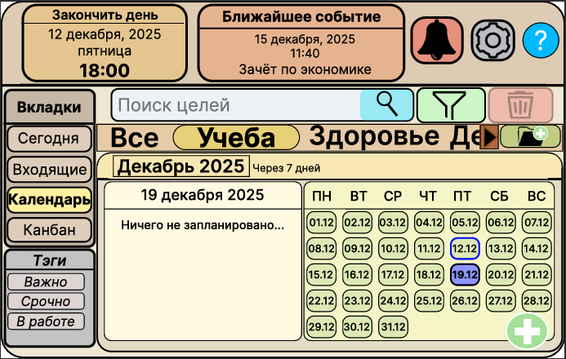

Рисунок 70. Прототип вкладки "Канбан" курсового проекта

Рисунок 69. Прототип вкладки "Календарь" курсового проекта

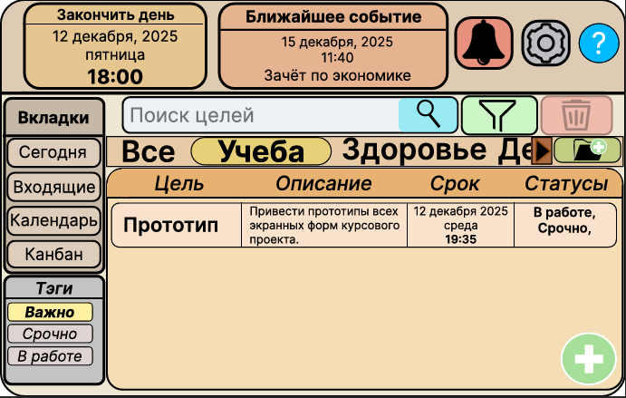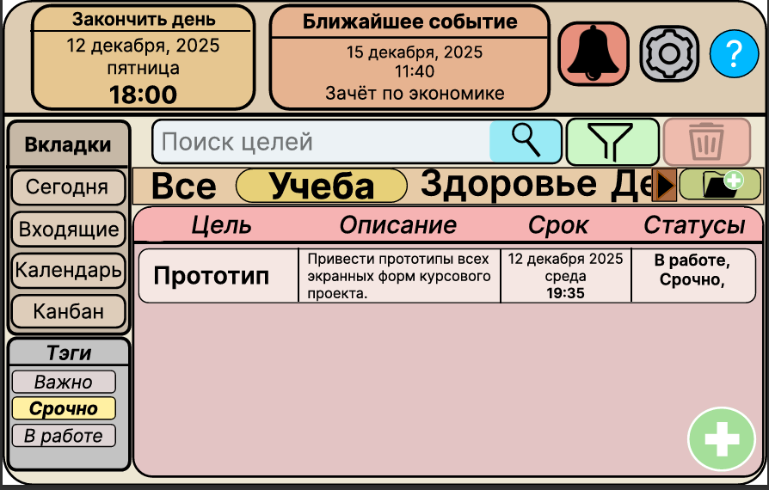

Рисунок 72. Прототип вкладки-тэга "Срочно" курсового проекта

Рисунок 71. Прототип вкладки-тэга "Важно" курсового проекта

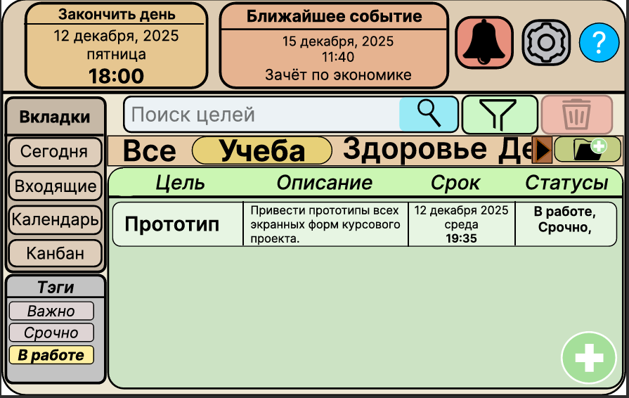

Рисунок 73. Прототип вкладки-тэга "В работе" курсового проекта

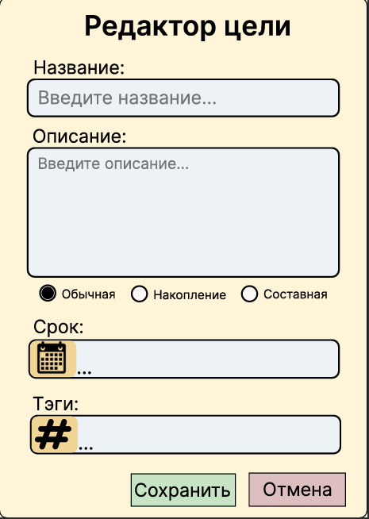

Рисунок 74. Прототип окна редактирования обычной цели курсового проекта

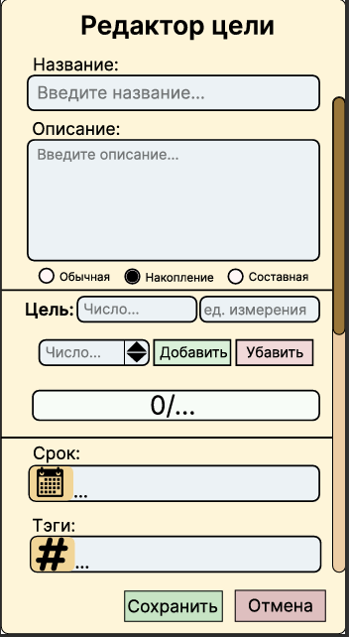

Рисунок 75. Прототип окна редактирования накопительной цели курсового проекта

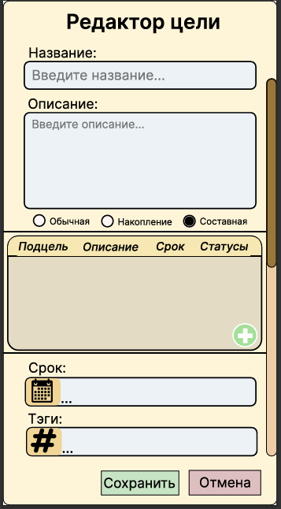

Рисунок 76. Прототип окна редактирования составной цели курсового проекта

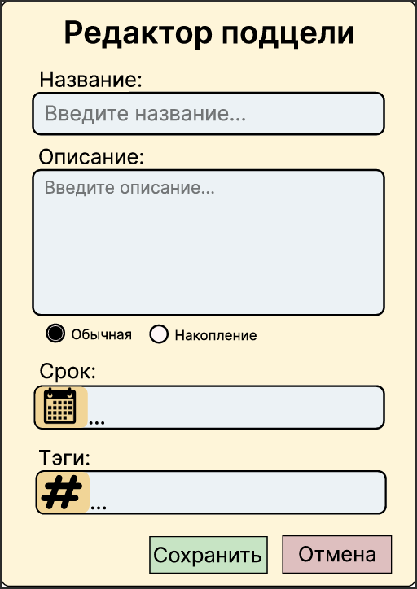

Рисунок 77. Прототип окна редактирования обычной подцели курсового проекта

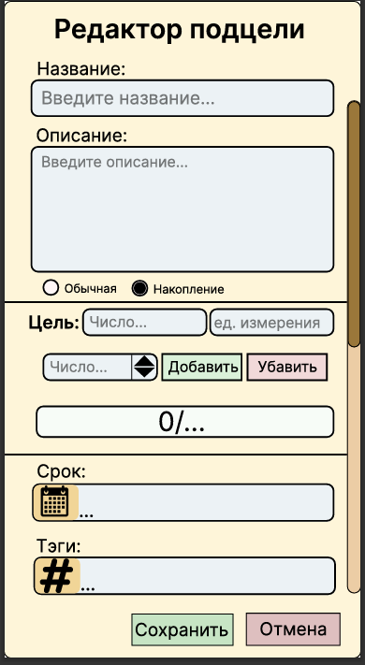

Рисунок 78. Прототип окна редактирования накопительной подцели курсового проекта

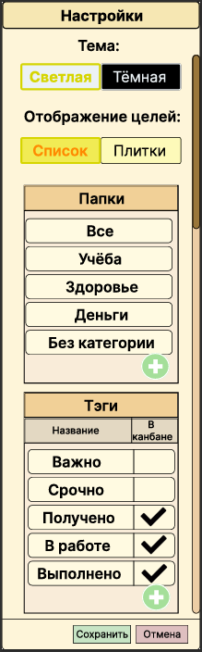

Рисунок 79. Прототип окна "Настройки" курсового проекта

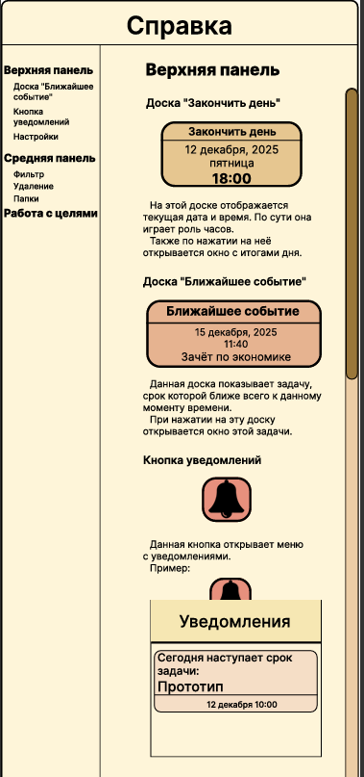

Рисунок 80. Прототип окна "Справка" курсового проекта (ч.1)

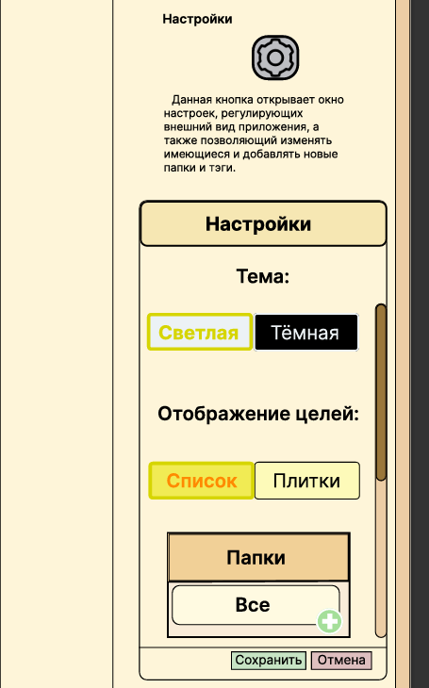

Рисунок 81. Прототип окна "Справка" курсового проекта (ч.2)

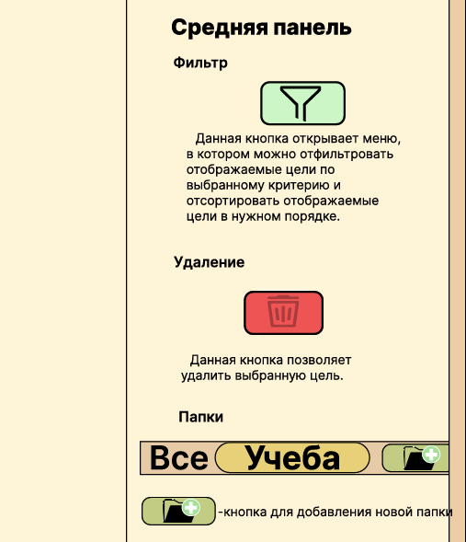

Рисунок 82. Прототип окна "Справка" курсового проекта (ч.3)

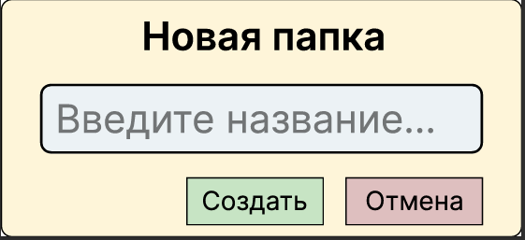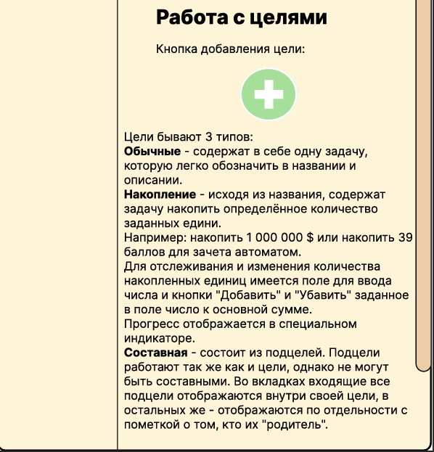

Рисунок 84. Прототип окна создания папки курсового проекта

Рисунок 83. Прототип окна "Справка" курсового проекта (ч.4)

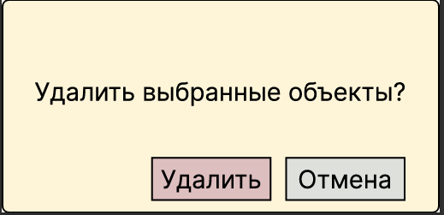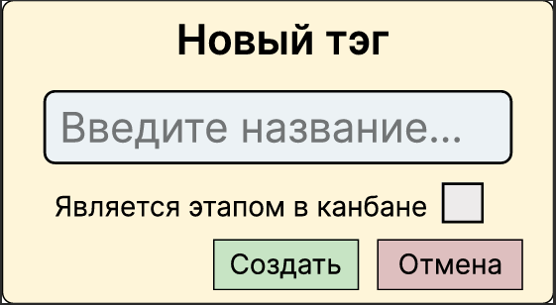

Рисунок 86. Прототип окна подтверждения удаления выбранного объекта курсового проекта

Рисунок 85. Прототип окна создания тэга курсового проекта

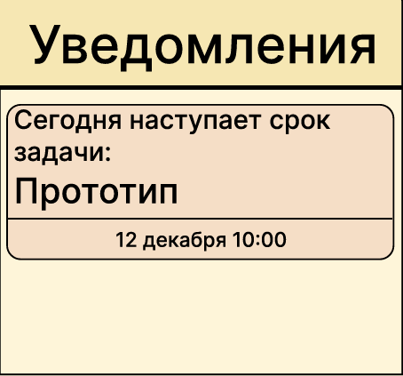

Рисунок 87. Прототип меню "Уведомления" курсового проекта

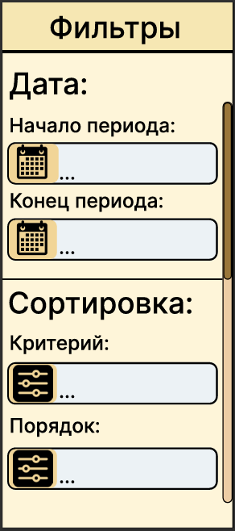

Рисунок 88. Прототип меню "Фильтры" курсового проекта

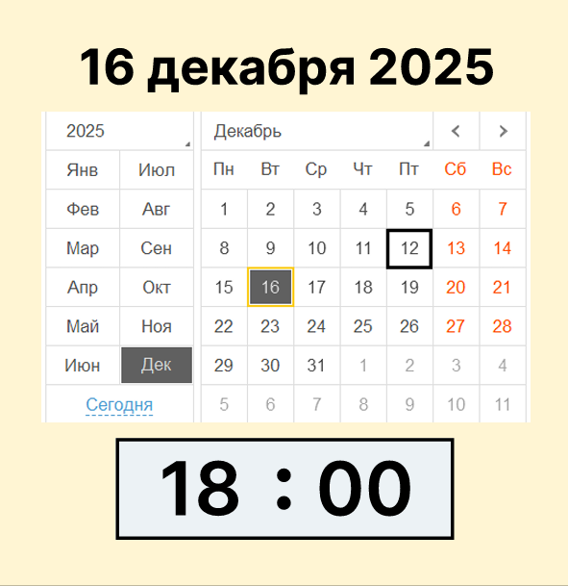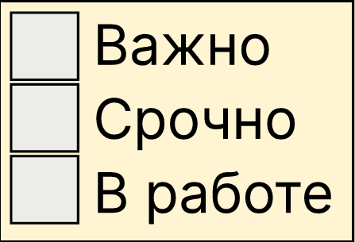

Рисунок 90. Прототип меню выбора срока курсового проекта

Рисунок 89. Прототип меню выбора тэгов курсового проекта

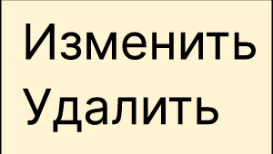

Рисунок 91. Прототип контекстного меню курсового проекта для работы с объектами

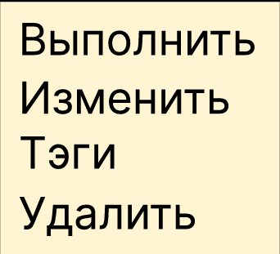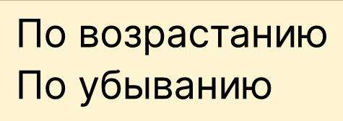 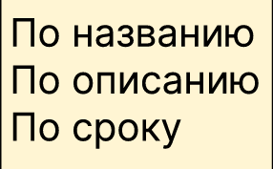

Рисунок 94. Контекстное меню курсового проекта для работы с целями

Рисунок 93. Контекстное меню курсового проекта для выбора порядка сортировки целей

Рисунок 92. Прототип меню курсового проекта для выбора критерия сортировки целей

## **6.2 Оценка основных экранных форм методами Фитса и Хика**

Для оценки выберем 3 основных формы:

- Основное окно с выбранной вкладкой “Входящие” (Рис. 68)

- Окно редактирования обычной цели (Рис. 74)

- Окно редактирования составной цели (Рис. 76)

**Закон Фитса:**

Общий закон, касающийся сенсорно-мониторных процессов, связывающий время движения с точностью движения и с расстоянием перемещения.

*T = a + b * log2(P/S + 1)*

a – время запуска/остановки устройства.

b – величина, зависящая от типичной скорости устройства.

P – дистанция до цели.

S – размер цели вдоль оси движения.

Значения a и b берём по стандартные:

a = 50 миллисекунд

b = 150 миллисекунд

Расстояния будем считать между элементами, задействованными в выполнении репрезентативных задач.

**Закон Хика “о времени и реакции”:**

Время, затрачиваемое на выбор одного из n равновероятных вариантов равно:

*T = a + b * log2(n + 1)*

Значения a и b те же, что и в формуле для закона Фитса.

**Оценка основного окна с выбранной вкладкой “Входящие”**

Оценка по закону Фитса:

В рамках первой репрезентативной задачи посчитаем расстояние между кнопкой, обозначающей папку “Здоровье” и кнопкой, отвечающей за добавление новой цели.

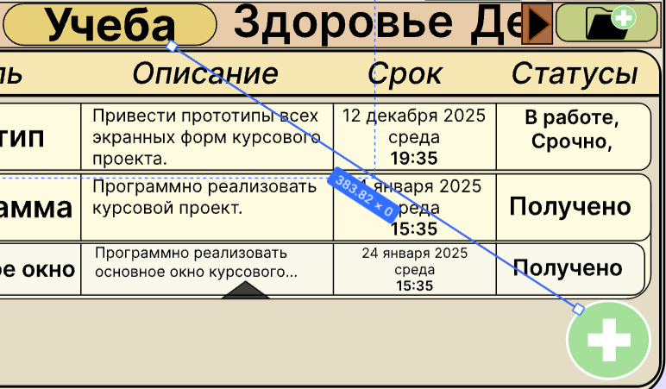Мы могли бы посчитать пиксели по осям X, Y и вручную через теорему Пифагора найти длину расстояния, однако в данной работе мы пойдём более простым путём: создадим временную линию и проведём её от одной кнопки до другой (Рис. 95).

Рисунок 95. Расстояние между папкой "Здоровье" и кнопкой добавления новой задачи в прототипе основного окна курсового проекта

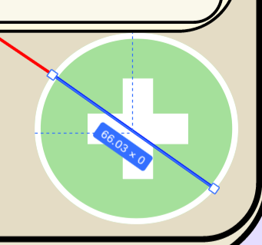

Рисунок 96. Ширина кнопки добавления новой задачи по направлению движения

Ширина линии как раз и равна расстоянию между объектами. Высоты линия формально не имеет.

Всё то же самое касается и ширины целевого объекта по направлению движения (Рис. 96).

Исходя из данных на рисунках 95 и 96, посчитаем время движения от одного объекта к другому. Значения в пикселях округлим по правилам математики.

*T = 50 + 150 * log2(384/66 + 1)*

*T = 50 + 150 * log2(6,82) = 50 + 150 * 2.8*

*T = 470* миллисекунд

Оценка по закону Хика:

Посчитаем количество элементов на форме:

1. Вкладка “Сегодня”.
2. Вкладка “Входящие”.
3. Вкладка “Календарь”.
4. Вкладка “Канбан”.
5. Тэг “Важно”.
6. Тэг “Срочно”.
7. Тэг “В работе”.
8. Кнопка “Закончить день”.
9. Кнопка “Ближайшее событие”.
10. Поисковая строка.
11. Кнопка поиска
12. Кнопка уведомлений.
13. Кнопка настроек.
14. Кнопка справки.
15. Кнопка фильтра/сортировки.
16. Кнопка добавления папки.
17. Кнопка добавления задачи.
18. Кнопка удаления задачи.

Итого: 18 элементов.

*T = 50 + 150 * log2(18 + 1) = 50 + 150 * 4.25*

*T = 50 + 637.5*

*T = 687.5* миллисекунд

**Оценка окна редактирования обычной цели**

Оценка по закону Фитса:

Для оценки этого окна смешаем ситуацию с созданием обычной цели и созданием подцели из второй репрезентативной задачи.

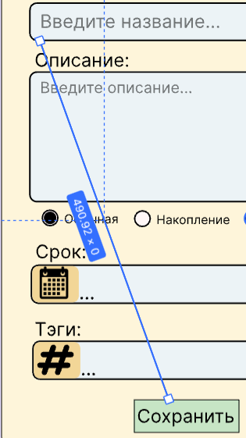Допустим, что нам в цели нужно только название и ничего больше. Тогда нам нужно после ввода переместиться от поля “Название” до кнопки “Сохранить” (Рис. 97, Рис. 98).

Рисунок 97. Расстояние между полем "Название" и кнопкой "Сохранить" в окне прототипа курсового проекта для редактирования обычной цели

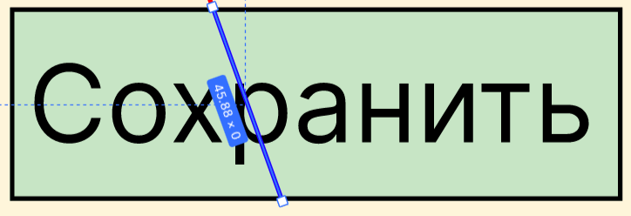Посчитаем время аналогично тому, как было сделано для первой формы.

Рисунок 98. Ширина кнопки "Сохранить" по направлению движения

*T = 50 + 150 * log2(491/46 + 1)*

*T = 50 + 150 * log2(11.67) = 50 + 150 * 3.55*

*T = 582.5* миллисекунд

Оценка по закону Хика:

Посчитаем количество элементов на форме:

1. Поле для названия
2. Поле для описания
3. Опция “Обычная задача”
4. Опция “Накопление”
5. Опция “Составная задача”
6. Поле “Срок”
7. Поле “Тэги”
8. Кнопка “Ок”
9. Кнопка “Отмена”

Итого: 9 элементов.

*T = 50 + 150 * log2(9 + 1) = 50 + 150 * 3.32*

*T = 50 + 498*

*T = 548* миллисекунд

**Оценка окна редактирования составной цели**

Оценка по закону Фитса:

Данную форму оценим так же, как вторую, но с одним отличием. Прежде чем сохранять задачу, нужно указать, что она составная, то есть на потребуется после ввода названия нажать на 2 элемента. (Рис. 99 - 102)

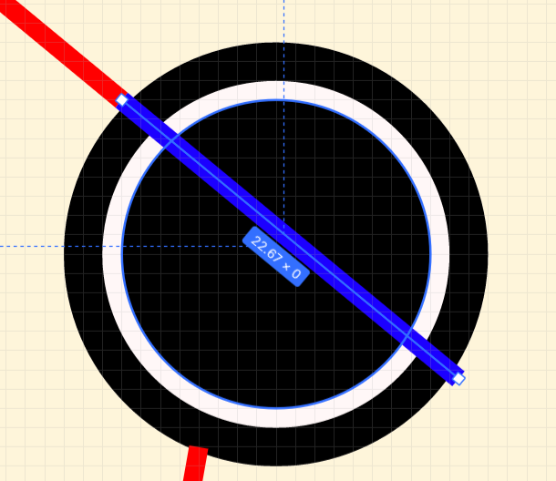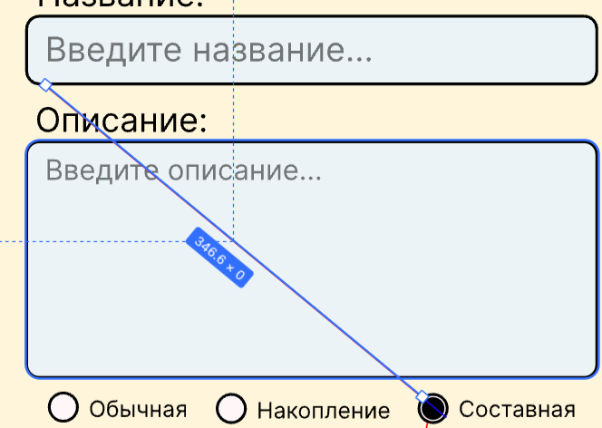

Рисунок 100. Ширина кнопки "Составная" по направлению движения в прототипе окна курсового проекта для редактирования цели

Рисунок 99. Расстояние между полем "Название" и кнопкой "Составная" в прототипе окна курсового проекта для редактирования цели

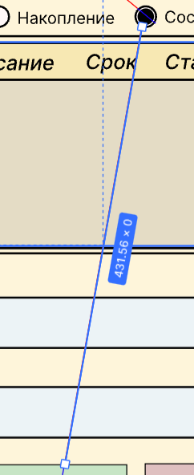

Рисунок 101. Расстояние между полем "Название" и кнопкой "Составная" в прототипе окна курсового проекта для редактирования цели

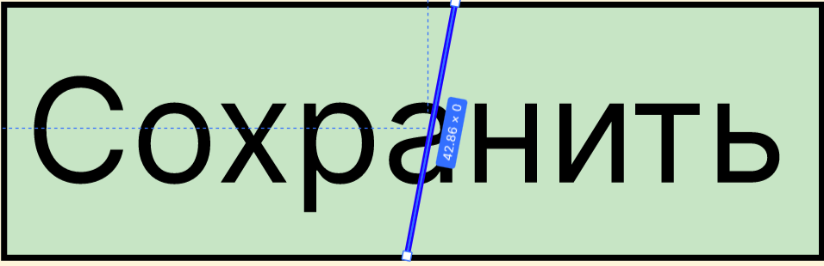

Рисунок 102. Ширина кнопки "Сохранить" по направлению движения в прототипе окна курсового проекта для редактирования цели

Посчитаем время выполнения всех этих операций.

*T = 50 + (150 * log2(347/23 + 1)) + (150 * log2(432/43 + 1))*

*T = 50 + (150 * log2(16.09)) + (150 * log2(11.05))*

*T = 50 + (150 * 4.01) + (150 * 3.47) = 50 + 601.5 + 520.5*

*T = 1 172* миллисекунды = 1,172 секунды

Оценка по закону Хика:

Посчитаем количество элементов на форме:

1. Поле для названия
2. Поле для описания
3. Опция “Обычная задача”
4. Опция “Накопление”
5. Опция “Составная задача”
6. Поле “Срок”
7. Поле “Тэги”
8. Кнопка “Ок”
9. Кнопка “Отмена”
10. Кнопка добавления подцели

Итого: 10 элементов.

*T = 50 + 150 * log2(10 + 1) = 50 + 150 * 3.46*

*T = 50 + 519*

*T = 569* миллисекунд

Выводы по анализу экранных форм методами Фитса и Хика:

Промежутки времени, необходимые для выполнения на основных экранных формах действий, фигурирующих в репрезентативных задачах, вполне удовлетворительны.

## 6.3 Оптимизация прототипа на основе полученных результатов оценки, а также золотых правил построения интерфейса

Проанализируем прототип курсового проекта на соблюдения золотых правил построения интерфейса.

Правило 1: простой и естественный диалог.

* Отсутствует не относящаяся к теме и редко используемая информация – вся подобная информация может быть открыта в отдельных окнах только при нажатии на соответствующие элементы интерфейса и не мелькает перед глазами пользователя постоянно.
* Информация, которая выводится на экран должна появляться в порядке, соответствующем ожиданиям пользователя – наименее часто используемые, но при этом достаточно важные элементы располагаются в самом верху, в то время как внимание пользователя в основном будет сфокусировано в середине; всё, что связано с поиском информации располагается до неё.

Правило 2: говорить на языке пользователя.

* Использовать слова из мира пользователя.
* Не использовать сложных инженерных терминов.

Цель, подцель, описание, срок, статусы, сегодня, входящие, календарь, важно, срочно, в работе, фильтр, удаление, папка, уведомления, настройки, справка и т.д. вполне умещаются в терминологию пользователя.

Из этого правила есть несколько исключений: сортировка, канбан, тэги.

Слово “сортировка” можно заменить на “упорядочивание”, а слово “канбан” на “доски”.

Слово “тэги” же, если оно пользователю не знакомо, достаточно быстро войдёт в его обиход за счёт того, что в главном окне приложения под ним сразу же приведены 3 понятных примера.

Или же, мы можем заменить слово “Тэги” на слово “Статусы”, тем более что в списке как раз раздел с тэгами оплавляется как “Статусы”.

Правило 3: минимизировать нагрузку памяти пользователя.

Относительно редко используемые элементы располагаются по краям основного окна – на периферии, чтобы не нагружать пользователя, но при этом они достаточно большие, чтобы ему не составляло труда и не требовало лишней нагрузки памяти найти их.

Правило 4: быть последовательным.

Во всех вкладках все элементы основного окна кроме собственно “контейнера”, в котором отображаются сами цели, остаются абсолютно одинаковыми.

Принцип добавления новых целей везде работает одинаково и добавление цели в одной вкладке отражается на те вкладки, к которым эта цель имеет отношение. Например: добавив задание в любой другой вкладке, мы также добавим задание и во вкладку “Входящие”, потому что она должна содержать все имеющиеся у пользователя цели.

Единственная непоследовательность заключается в отображении составных целей во вкладке “Входящие”.

Если во всех остальных вкладках подцели отображаются отдельно друг от друга, то во вкладке “Входящие” подцели отображаются внутри родительской цели. Данное противоречие обусловлено тем, что для всех остальных вкладок отображение подцелей внутри родителя трудно представить, так как у подцелей могут быть, например разные сроки.

Условно сегодня вы должны выполнить конкретную подцель. Как её отобразить во вкладке “Сегодня”? Все подцели отобразить нельзя, так как у остальных подцелей срок не сегодня.

А вот во вкладке “Входящие”, куда мы заглядываем, чтобы посмотреть все цели, отдельное отображение подцелей наоборот неудобно и подпортит пользователю наблюдение прогресса, так как ему придется высматривать какие подцели относятся к нужной ему цели, а какие нет.

Правило 5: обратная связь.

Данное правило на данный момент соблюдается плохо. Максимум, что мы имеем, это окна, где у пользователя просят подтвердить действие.

Стоит добавить всплывающие сообщения об успехе на следующие действия: создание/удаление цели, создание/удаление папки, возможно на внесение изменений в данные элементы также стоит, а также стоит добавить сообщения об ошибках, когда пользователь пытается делать что-то не так.

Правило 6: хорошо обозначенные выводы.

Для выводов о результатах действий мы будем использовать всплывающие сообщения в основном окне в случае успеха и модальные окна в случае, если пользователь сделал что-то не так.

Правило 7: быстрые клавиши и ярлыки.

В нашей текущей версии интерфейса мы вполне избыточно используем ярлыки. Разве что мы могли бы добавить их ещё к вкладкам.

Добавление быстрых клавиш станет возможным уже только при программной реализации.

Правило 8: хорошие сообщения об ошибках.

В теории, пользователь может совершить лишь одно действие, которое должно возвращать ошибку – удаление элементов, заложенных по умолчанию: папка “Все”, тэги “Важно”, “Срочно”, “В работе”.

На все эти действия моно вывести пользователю модальное окно с сообщением: “Данный элемент не может быть удалён!”

Правило 9: при создании сообщения об ошибке спрашивать себя о том, можно ли было её избежать.

Можно позволить удаление тэгов, даже если они предусмотрены по умолчанию. Единственная проблема, что уникальный дизайн вкладки при восстановлении нельзя вернуть.

Для решения этой проблемы в принципе можно добавить в окно редактирования тэга поле “Цвет оформления”, который будет открывать специальное меню или окно для выбора цвета.

Папку “Все” удалить нельзя, но и не отображать её, чтобы пользователь не мог её тронуть, мы не можем. В теории можно сделать так, чтобы для этого элемента, например не открывалось контекстное меню, позволяющее редактировать или удалять папки.

Правило 10: система помощи.

В приложении имеется кнопка, открывающая окно “Справка”.

Выводы:

Проблемы, найденные в ходе анализа, не являются критическими. Мы вполне можем использовать имеющийся прототип как первую цель для программной реализации, к которой можно будет позже добавить недостающие элементы.

# **7. Тестирование с пользователями**

## 7.1 Описание пользователей

Пользователь №1

Русскоязычный студент-программист, 20 лет. Навык владения компьютером – выше среднего. Имеет среднее зрение – не носит очки. Активно пользуется цифровыми устройствами, мессенджерами, онлайн-сервисами и приложениями для организации личных дел. Не имеет особых требований к возможностям настроек.

Пользователь №2

Русскоязычный офисный работник, 54 года. Навык владения компьютером – средний. Имеет слабое зрение – носит очки. Привык вести учёт лишних дел на бумаге. Не имеет особых требований к возможностям настроек.

## 7.2 Use-case

Таблица 12. use-case, Пользователь №1, Задача №1

|  |  |  |
| --- | --- | --- |
| Мы находимся в папке “Учёба” во вкладке “Входящие”. Нужно добавить в папку “Здоровье” одну задачу:  Название - “Купить таблетки”.  Описание - “Есть аптека рядом.”.  Срок - 15 число текущего месяца 23:59.  Тэги не добавлять.  Между вкладками не перемещаться. | | |
| **Действие пользователя** | **Реакция системы** | **Реакция и ожидания пользователя** |
| Клик левой кнопкой мыши по папке “Здоровье”. | Фон за названием папки “Здоровье” перекрашивается в жёлтый. Фон за названием папки “Учёба” становится таким же, как и у всего раздела с папками. Цели, которые пользователь видел до этого исчезают и список остается пустым. | Пользователя не удивляет выделение выбранной папки и исчезновение с экрана целей из прошлой папки. |
| Клик левой кнопкой мыши на кнопку добавления цели. | Открывается окно для редактирования цели. | Ввиду того, что цели отображаются списком, в который очевидно нельзя вместить полностью какое-нибудь большое описание, пользователя не удивляет открытие окна редактирования, вместо, например просто создания нового элемента в списке, который мы редактируем уже в основном окне. |
| Ввод названия цели в поле “Название”. | Набираемый пользователем текст появляется в нужном поле. | Всё как ожидал пользователь. |
| Ввод описание задачи. | Набираемый пользователем текст появляется в нужном поле. | Всё как ожидал пользователь. |
| Клик левой кнопкой мыши на поле с именем “Срок”. | Открывается меню для выбора срока. | Ввиду особого оформления поля с помощью ярлыка и троеточия в поле для пользователя вполне ожидаемо, что при нажатии на поле открывается меню. |
| Клик левой кнопкой мыши по числу 15 в календаре. | В календаре жёлтым цветом выделяется квадратик с числом 15. При этом квадратик с сегодняшней датой остаётся жирным, но того же цвета, что и остальные. | Так как все подобные календарные меню работают одинаково, пользователь ожидает именно такой реакции системы. |
| Ввод последовательности 2359. | В поле время выводится 23 левой части и 59 в правой части. | Всё как ожидал пользователь. |
| Клик левой кнопкой мыши по кнопке “Сохранить”. | Окно редактирования цели закрывается. В списке появляется созданная пользователем цель. В нижней части экрана всплывает сообщение об успешном создании задачи. | Единственное, что пользователь не ожидает – это всплывающее сообщение. Реакция положительная. |

Таблица 13. use-case, Пользователь №1, Задача №2

|  |  |  |
| --- | --- | --- |
| Мы находимся в папке “Здоровье” во вкладке “Входящие”. Нужно добавить в папку “Учёба” составную задачу:  Название - “ФЛП”.  Описание – нет  Подзадачи: Лаб1, Лаб2 – заполнить только названия.  Срок - 20 число текущего месяца 23:59.  Добавить тэг “Важно”.  Между вкладками не перемещаться. | | |
| **Действие пользователя** | **Реакция системы** | **Реакция и ожидания пользователя** |
| Клик левой кнопкой мыши по папке “Учёба”. | Фон за названием папки “Учёба” перекрашивается в жёлтый. Фон за названием папки “Здоровье” становится таким же, как и у всего раздела с папками. Цели, которые пользователь видел до этого исчезают и список остается пустым. | Пользователя не удивляет выделение выбранной папки и исчезновение с экрана целей из прошлой папки. |
| Клик левой кнопкой мыши на кнопку добавления цели. | Открывается окно для редактирования задачи. | Имея опыт создания цели из прошлой задачи, пользователь ожидает такой реакции системы. |
| Ввод названия цели в поле “Название” | Набираемый пользователем текст появляется в нужном поле. | Всё как ожидал пользователь. |
| Клик левой кнопкой мыши по чекбоксу “Составная задача”. | Выбранный чекбокс закрашивается чёрным цветом. Чекбокс, который был до этого становится пустым. Под чекбоксами появляется пустой список подзадач. | Смена чекбокса ожидаема. Появление списка внутри редактора цели удивляет пользователя. |
| Клик левой кнопкой мыши на кнопку добавления подцели. | Открывается окно для редактирования подцели. | Опираясь на опыт создания целей, а также на то, что дизайн списка подцелей аналогичен дизайну списка целей, пользователь ожидает аналогичного механизма работы с подцелями. |
| Ввод названия первой подцели в поле “Название” | Набираемый пользователем текст появляется в нужном поле. | Всё как ожидал пользователь. |
| Клик левой кнопкой мыши по кнопке “Сохранить”. | Окно редактирования подцели закрывается. В списке появляется созданная пользователем подцель. | Всё как ожидал пользователь. (пользователь не обращает внимания на то, что при сохранении подцели сообщение не всплывает) |
| Клик левой кнопкой мыши на кнопку добавления подцели. | Открывается окно для редактирования подцели. | Имея опыт создания цели из прошлой задачи, пользователь ожидает такой реакции системы. |
| Ввод названия второй подцели в поле “Название” | Набираемый пользователем текст появляется в нужном поле. | Всё как ожидал пользователь. |
| Завершить редактирование второй подзадачи | Окно редактирования подцели закрывается. В списке появляется созданная пользователем подцель. | Всё как ожидал пользователь. (пользователь не обращает внимания на то, что при сохранении подцели сообщение не всплывает) |
| Клик левой кнопкой мыши на поле с именем “Срок”. | Открывается меню для выбора срока. | Имея опыт установки срока для цели из прошлой задачи, пользователь ожидает такого поведения системы. |
| Клик левой кнопкой мыши по числу 20 в календаре. | В календаре жёлтым цветом выделяется квадратик с числом 20. При этом квадратик с сегодняшней датой остаётся жирным, но того же цвета, что и остальные. | Имея опыт установки срока для цели из прошлой задачи, пользователь ожидает такого поведения системы. |
| Ввод последовательности 2359. | В поле время выводится 23 левой части и 59 в правой части. | Имея опыт установки срока для цели из прошлой задачи, пользователь ожидает такого поведения системы. |
| Клик левой кнопкой мыши на поле с именем “Статусы”. | Открывается меню для выбора статуса. | Ввиду особого оформления поля с помощью ярлыка и троеточия в поле для пользователя вполне ожидаемо, что при нажатии на поле открывается меню. |
| Клик левой кнопкой мыши на чекбокс “Важно” | Чекбокс “Важно” заполняется галочкой. | Всё как ожидал пользователь. |
| Клик левой кнопкой мыши по кнопке “Сохранить”. | Окно редактирования цели закрывается. В списке появляется созданная пользователем цель. В нижней части экрана всплывает сообщение об успешном создании задачи. | Имея опыт создания цели из прошлой задачи, пользователь ожидает такой реакции системы. |

Таблица 14. use-case, Пользователь №1, Задача №3

|  |  |  |
| --- | --- | --- |
| Мы находимся в папке “Учёба” во вкладке “Входящие”. Нужно отметить задачу “Купить таблетки” как выполненную.  Между вкладками не перемещаться. | | |
| **Действие пользователя** | **Реакция системы** | **Реакция и ожидания пользователя** |
| Клик левой кнопкой мыши по папке “Здоровье”. | Фон за названием папки “Здоровье” перекрашивается в жёлтый. Фон за названием папки “Учёба” становится таким же, как и у всего раздела с папками. Цели, которые пользователь видел до этого исчезают и список остается пустым. | Пользователя не удивляет выделение выбранной папки и исчезновение с экрана целей из прошлой папки. |
| Клик правой кнопкой мыши на нужной задаче | Открывается контекстное меню для работы с целью. | Всё как ожидал пользователь. |
| Клик левой кнопкой мыши по опции “Выполнено”. | Цель помечается статусом “Выполнено”. | Всё как ожидал пользователь. |

Таблица 15. use-case, Пользователь №2, Задача №1

|  |  |  |
| --- | --- | --- |
| Мы находимся в папке “Учёба” во вкладке “Входящие”. Нужно добавить в папку “Здоровье” одну задачу:  Название - “Купить таблетки”.  Описание - “Есть аптека рядом.”.  Срок - 15 число текущего месяца 23:59.  Тэги не добавлять.  Между вкладками не перемещаться. | | |
| **Действие пользователя** | **Реакция системы** | **Реакция и ожидания пользователя** |
| Клик левой кнопкой мыши по папке “Здоровье”. | Фон за названием папки “Здоровье” перекрашивается в жёлтый. Фон за названием папки “Учёба” становится таким же, как и у всего раздела с папками. Цели, которые пользователь видел до этого исчезают и список остается пустым. | Пользователя не удивляет выделение выбранной папки и исчезновение с экрана целей из прошлой папки. |
| Клик левой кнопкой мыши на кнопку добавления цели. | Открывается окно для редактирования цели. | Пользователь по привычке с работы ожидает полного перехода в интерфейс редактирования, а не создание отдельного окна, однако он не находит реакцию системы неудобной. |
| Ввод названия цели в поле “Название”. | Набираемый пользователем текст появляется в нужном поле. | Всё как ожидал пользователь. |
| Ввод описание задачи. | Набираемый пользователем текст появляется в нужном поле. | Всё как ожидал пользователь. |
| Клик левой кнопкой мыши на поле с именем “Срок”. | Открывается меню для выбора срока. | По работе имея опыт заполнения сроков документов пользователь ожидает такую реакцию системы. |
| Клик левой кнопкой мыши по числу 15 в календаре. | В календаре жёлтым цветом выделяется квадратик с числом 15. При этом квадратик с сегодняшней датой остаётся жирным, но того же цвета, что и остальные. | Так как все подобные календарные меню работают одинаково, пользователь ожидает именно такой реакции системы. |
| Ввод последовательности 2359. | В поле время выводится 23 левой части и 59 в правой части. | Для пользователя стала приятной неожиданностью возможность заполнения времени просто вводом цифр с клавиатуры, так как в своей работе он привык выбирать часы в специальном меню, которое открывается при нажатии на нужное поле. |
| Клик левой кнопкой мыши по кнопке “Сохранить”. | Окно редактирования цели закрывается. В списке появляется созданная пользователем цель. В нижней части экрана всплывает сообщение об успешном создании задачи. | Единственное, что пользователь не ожидает – это всплывающее сообщение. Реакция положительная. |

Таблица 16. use-case, Пользователь №2, Задача №2

|  |  |  |
| --- | --- | --- |
| Мы находимся в папке “Здоровье” во вкладке “Входящие”. Нужно добавить в папку “Учёба” составную задачу:  Название - “ФЛП”.  Описание – нет  Подзадачи: Лаб1, Лаб2 – заполнить только названия.  Срок - 20 число текущего месяца 23:59.  Добавить тэг “Важно”.  Между вкладками не перемещаться. | | |
| **Действие пользователя** | **Реакция системы** | **Реакция и ожидания пользователя** |
| Клик левой кнопкой мыши по папке “Учёба”. | Фон за названием папки “Учёба” перекрашивается в жёлтый. Фон за названием папки “Здоровье” становится таким же, как и у всего раздела с папками. Цели, которые пользователь видел до этого исчезают и список остается пустым. | Пользователя не удивляет выделение выбранной папки и исчезновение с экрана целей из прошлой папки. |
| Клик левой кнопкой мыши на кнопку добавления цели. | Открывается окно для редактирования задачи. | Имея опыт создания цели из прошлой задачи, пользователь ожидает такой реакции системы. |
| Ввод названия цели в поле “Название” | Набираемый пользователем текст появляется в нужном поле. | Всё как ожидал пользователь. |
| Клик левой кнопкой мыши по чекбоксу “Составная задача”. | Выбранный чекбокс закрашивается чёрным цветом. Чекбокс, который был до этого становится пустым. Под чекбоксами появляется пустой список подзадач. | Смена чекбокса ожидаема. Появление списка внутри редактора цели удивляет пользователя. |
| Клик левой кнопкой мыши на кнопку добавления подцели. | Открывается окно для редактирования подцели. | Опираясь на опыт создания целей, а также на то, что дизайн списка подцелей аналогичен дизайну списка целей, пользователь ожидает аналогичного механизма работы с подцелями. |
| Ввод названия первой подцели в поле “Название” | Набираемый пользователем текст появляется в нужном поле. | Всё как ожидал пользователь. |
| Клик левой кнопкой мыши по кнопке “Сохранить”. | Окно редактирования подцели закрывается. В списке появляется созданная пользователем подцель. | Всё как ожидал пользователь. (пользователь не обращает внимания на то, что при сохранении подцели сообщение не всплывает) |
| Клик левой кнопкой мыши на кнопку добавления подцели. | Открывается окно для редактирования подцели. | Имея опыт создания цели из прошлой задачи, пользователь ожидает такой реакции системы. |
| Ввод названия второй подцели в поле “Название” | Набираемый пользователем текст появляется в нужном поле. | Всё как ожидал пользователь. |
| Завершить редактирование второй подзадачи | Окно редактирования подцели закрывается. В списке появляется созданная пользователем подцель. | Всё как ожидал пользователь. (пользователь не обращает внимания на то, что при сохранении подцели сообщение не всплывает) |
| Клик левой кнопкой мыши на поле с именем “Срок”. | Открывается меню для выбора срока. | Имея опыт установки срока для цели из прошлой задачи, пользователь ожидает такого поведения системы. |
| Клик левой кнопкой мыши по числу 20 в календаре. | В календаре жёлтым цветом выделяется квадратик с числом 20. При этом квадратик с сегодняшней датой остаётся жирным, но того же цвета, что и остальные. | Имея опыт установки срока для цели из прошлой задачи, пользователь ожидает такого поведения системы. |
| Ввод последовательности 2359. | В поле время выводится 23 левой части и 59 в правой части. | Имея опыт установки срока для цели из прошлой задачи, пользователь ожидает такого поведения системы. |
| Клик левой кнопкой мыши на поле с именем “Статусы”. | Открывается меню для выбора статуса. | Ввиду особого оформления поля с помощью ярлыка и троеточия в поле для пользователя вполне ожидаемо, что при нажатии на поле открывается меню. |
| Клик левой кнопкой мыши на чекбокс “Важно” | Чекбокс “Важно” заполняется галочкой. | Всё как ожидал пользователь. |
| Клик левой кнопкой мыши по кнопке “Сохранить”. | Окно редактирования цели закрывается. В списке появляется созданная пользователем цель. В нижней части экрана всплывает сообщение об успешном создании задачи. | Имея опыт создания цели из прошлой задачи, пользователь ожидает такой реакции системы. |

Таблица 17. use-case, Пользователь №2, Задача №3

|  |  |  |
| --- | --- | --- |
| Мы находимся в папке “Учёба” во вкладке “Входящие”. Нужно отметить задачу “Купить таблетки” как выполненную.  Между вкладками не перемещаться. | | |
| Действие пользователя | Реакция системы | Реакция и ожидания пользователя |
| Клик левой кнопкой мыши по папке “Здоровье”. | Фон за названием папки “Здоровье” перекрашивается в жёлтый. Фон за названием папки “Учёба” становится таким же, как и у всего раздела с папками. Цели, которые пользователь видел до этого исчезают и список остается пустым. | Пользователя не удивляет выделение выбранной папки и исчезновение с экрана целей из прошлой папки. |
| Клик правой кнопкой мыши на нужной задаче | Открывается контекстное меню для работы с целью. | Всё как ожидал пользователь. |
| Клик левой кнопкой мыши по опции “Выполнено”. | Цель помечается статусом “Выполнено”. | Всё как ожидал пользователь. |

# **8. Программная реализация**

Основные цели разработки

В разработке.

Требования к программному продукту

В разработке.

Перечень и характеристики исходных данных

В разработке.

Получаемые результаты и способы их представления

В разработке.

Использованные классы Qt и их назначение

В разработке.

Скриншоты основных окон приложения

В разработке.

База данных

В разработке.

Исходный программный код

В разработке.

<https://github.com/NekitD/sibsutis_09.03.01_IP_3_course_Visual_Programming_Course_Project>

# **Заключение**

В ходе выполнения курсовой работы был проведён анализ предметной области систем управления целями и задачами, а также изучены существующие программные решения для организации личной продуктивности. На основе анализа пользовательских требований и результатов опроса была сформирована концепция программного продукта — редактора целей и задач с элементами мотивации и визуализации прогресса.

В рамках работы были:

- определены целевая аудитория и её особенности;

- сформирован обобщённый профиль пользователя;

- выделены репрезентативные пользовательские задачи;

- разработано черновое описание интерфейса;

- выполнен анализ интерфейса методами человеко-машинного взаимодействия;

- спроектирован и реализован программный прототип приложения.

В процессе разработки были выявлены определённые сложности. Основной проблемой стало достижение баланса между богатым функционалом и простотой интерфейса, так как часть пользователей заинтересована в расширенных возможностях, тогда как другая часть ожидает минималистичного и интуитивно понятного управления. Выбор был сделан в пользу вторых – большинства. Проект допускает добавление расширенных возможностей, но в том варианте, который получился у нас в ходе выполнения курсовой работы, не содержит таковых.

Дополнительной сложностью являлась оценка производительности интерфейса при динамически изменяющемся количестве элементов. Для решения данной задачи были применены допущения, рекомендованные в рамках методик анализа человеко-машинного взаимодействия, что позволило получить корректные и обоснованные результаты.

В результате была создана программная реализация, удовлетворяющая основным требованиям пользователей и обеспечивающая удобный, наглядный и мотивирующий процесс работы с целями и задачами.

# **Список используемых источников**

1. **Зайдуллин С. С.** Человеко-машинное взаимодействие в информационных системах : учеб. пособие / С. С. Зайдуллин. — Казань : КНИТУ-КАИ, 2020. — 92 с. — ISBN 978-5-7579-2495-3. — Текст : электрон. // Лань : электронно-библиотечная система. — URL: <https://e.lanbook.com/book/264929> (дата обращения: 01.10.2024).
2. **Мерзлякова Е. Ю.** Визуальное программирование и человеко-машинное взаимодействие : практикум / Сиб. гос. ун-т телекоммуникаций и информатики. — Новосибирск, 2022. — 49 с.
3. **Шлее М.** Qt 5.10. Профессиональное программирование на C++ / М. Шлее. — Санкт-Петербург : БХВ-Петербург, 2018. — 1052 с.